

Universidad Autónoma de Ciudad Juárez

Sistema de Gestión de la Equidad de Género
Comité de Equidad de Género

Reporte del estudio Diagnóstico de las condiciones de equidad e igualdad de oportunidades entre hombres y mujeres.

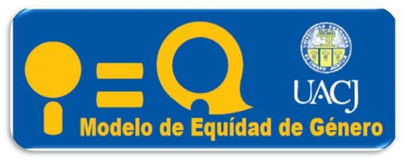

CONTENIDO
Objetivos del diagnóstico

- Análisis cuantitativo
- Descripción de la población
- Segregación ocupacional personal sindicalizado y no sindicalizado, por separado
- Segregación salarial

- Análisis cualitativo
- Información sobre hostigamiento sexual
- Resultados de entrevistas a personal directivo y mandos medios.
- Resultados de evaluación de necesidades del personal (Encuesta de ambiente laboral)

- Conclusiones

El presente diagnóstico responde al requisito 4.1.2.1. del Modelo de Equidad de Género, el cual que plantea la evaluación de las condiciones de igualdad y equidad en las que labora el personal de la UACJ, e identificar los problemas más importantes a resolver a través de la utilización de acciones afirmativas y a favor del personal. Los objetivos de este diagnóstico son:
- Proporcionar información respecto a los cambios en las condiciones de igualdad y equidad de la UACJ en 2013 en comparación con el 2011
- Identificar las necesidades del personal de la UACJ en cuanto a capacitación y desarrollo profesional.
- Identificar las situaciones laborales que ameriten acciones para eliminar la desigualdad en oportunidades entre hombres y mujeres.
El diagnóstico se compone de un análisis cuantitativo y uno cualitativo. El análisis cuantitativo, revisa las características organizacionales y sociodemográficas y hace un análisis sobre desigualdad laboral a través de la obtención de diversos indicadores.
En la UACJ labora un total actualmente un total de 2499 empleados y empleadas. De éstos 1498 son hombres y 1001 son mujeres. En el 2011 el total era de 2,396 empleados/as, 1435 hombres y 961 mujeres.

Metodología.
Se realizó un levantamiento aleatorio para el desarrollo del análisis cualitativo. Se seleccionó una muestra del 30% de la población y a través de correo electrónico sin identificadores de datos personales se solicitó respondieran a las preguntas de percepción para conocer los aspectos de hostigamiento y acoso sexual durante la segunda fase se obtuvieron 596 respuestas y mantuvo la proporción de la primera fase en la distribución por género este levantamiento y análisis estuvo a cargo del Comité de Equidad de Género
Se aplicó en un segundo instrumento los aspectos de clima organizacional con 390 respuestas cuyo levantamiento estuvo a cargo de la Subdirección de Organización y su análisis fue integrado a este reporte por el Comité de Equidad de Género.
En el apartado de análisis cuantitativo se optó por recopilar la información que la instancia responsable genera en el caso de la UACJ es la Subdirección de Recursos Humanos con la cual se desarrolló la descripción de la población trabajadora universitaria y se formularon los índices de segregación ocupacional y salarial.

CARACTERISTICAS ORGANIZACIONALES
Gráfica 1 Gráfica 2
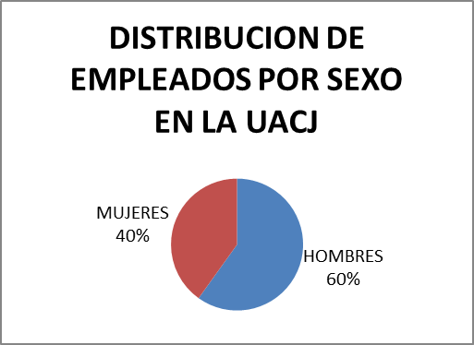
La distribución por sexo es la misma en ambos periodos, según lo muestran las gráficas 1 (2011) y 2 (2013). Esto señala que falta aún cerrar esta brecha, lo que podría dar lugar a una acción afirmativa que ayude a equilibrar la distribución por sexo.
Del total de empleados, el 66 por ciento estaba sindicalizado en el 2011, para el 2013 un 67.9 por ciento lo está. Al interior de cada sexo los porcentajes de sindicalizados son los mismos para el 2011. En el 2013 66.6 por ciento de los hombre y el 69.8 por ciento de las mujeres están sindicalizados.
EDAD
En la tabla 1 podemos ver que, para el 2011, la mayoría de los empleados se concentraba en los grupos de edad de los 30 a los 54. La mitad de los empleados, ambos sexos, son menores de 50 años.

Tabla 1. DISTRIBUCION DE EMPLEADOS/AS UACJ POR GRUPOS DE EDAD Y SEXO, 2011
 |  | SEXO |  | Total
 |  | FEM | MASC | Total
EDAGRU | MENOS 20 | 1 | 2 | 3
EDAGRU | 20-24 | 13 | 28 | 41
EDAGRU | 25-29 | 88 | 102 | 190
EDAGRU | 30-34 | 168 | 143 | 311
EDAGRU | 35-39 | 154 | 230 | 384
EDAGRU | 40-44 | 153 | 222 | 375
EDAGRU | 45-49 | 132 | 163 | 295
EDAGRU | 50-54 | 127 | 192 | 319
EDAGRU | 55-59 | 76 | 174 | 250
EDAGRU | 60-64 | 29 | 110 | 139
EDAGRU | 65-A MAS | 20 | 69 | 89
Total |  | 961 | 1435 | 2396

En el 2013 la distribución por sexo y edad es muy similar a la del 2011. La edad media para los hombres es de 46 años y en las mujeres es de 43.3. Ambos sexos concentran su participación un en los quinquenios de los 35 a los 44 años, luego la participación decrece, pero más en las mujeres que en los varones. En ambos periodos se muestra que en las edades mayores de 59 años es donde se presenta la mayor brecha porcentual entre hombres y mujeres.
Distribución empleados/as UACJ
por grupo de edad y sexo, 2013
 | Hombres | mujeres | Total
20-24 | 23 | 16 | 39
25-29 | 89 | 75 | 164
30-34 | 154 | 148 | 302
35-39 | 216 | 163 | 379
40-44 | 242 | 161 | 403
45-49 | 191 | 147 | 338
50-54 | 174 | 127 | 301
55-59 | 193 | 110 | 303
60-64 | 135 | 29 | 164
65 a 81 | 81 | 25 | 106
total |  |  | 2499

En el periodo del 2011 la participación de mujeres en edades jóvenes es visiblemente mayor que la de los varones, pero esto deja de ser cierto para el 2013, donde los hombres exceden la participación de las mujeres en todos los grupos de edad.
En ambos periodos vemos que la participación laboral de las mujeres se concentran en las edades más jóvenes, mientras que la de los hombres se extiende hacia edades más avanzadas en mayor proporción que las mujeres, aunque encontramos tanto hombres como mujeres en todos los grupos de edad.

Antigüedad
Respecto a la antigüedad, en el 2013 encontramos (gráfica 3, en números absolutos) que hay más hombres que mujeres de ingreso reciente y con antigüedad menor a 10 años, pero también hay más hombres con más años de antigüedad.
Existe una variabilidad positiva para el caso del ingreso de hombres con respecto a las mujeres en lo que se refiere a la antigüedad, aunque porcentualmente la brecha entre hombres y mujeres se reduce en relación a la antigüedad del trabajo.
Gráfica 3
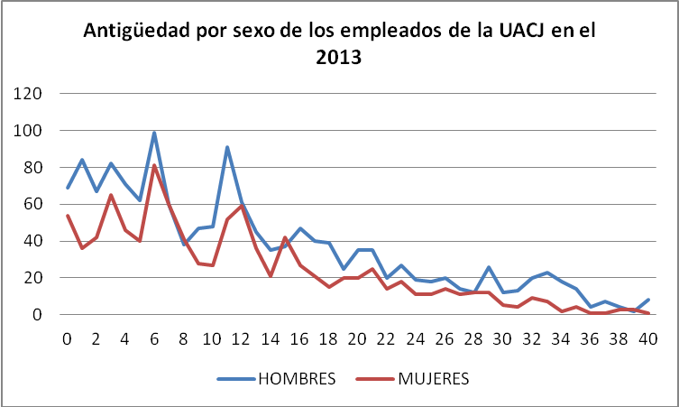
Gráfica 4

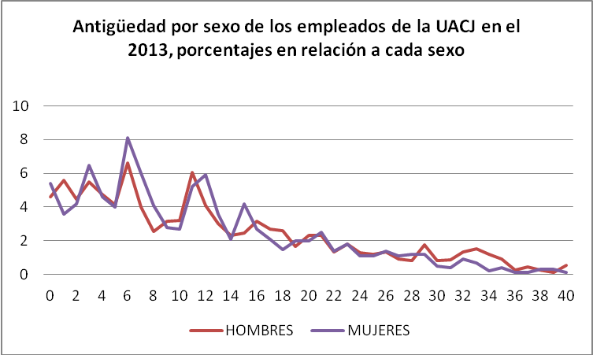

Salario Promedio
La tabla 2 muestra el indicador de salario promedio para los empleados de la UACJ en el 2011. La diferencia salarial encontrada entre hombres y mujeres en las mismas funciones fue de 12%, a favor de las mujeres. La diferencia se presenta en las categorías de AA-01 y AB-01.
Tabla 2. Indicador de salario promedio 2011
Puestos mixtos | SAL PROM MENS HOMBRES | SAL PROM MENS MUJERES | DIFERENCIA SALARIOS MENSUALES | SALARIO PROMEDIO TOTAL | % Hombres | % Mujeres | Promedio
A1-01 | 4601.7 | 4601.7 | 0.0 | 4601.7 | 0.5 | 0.5 | 0%
A2-02 | 5487.3 | 5487.3 | 0.0 | 5487.3 | 0.5 | 0.5 | 0%
A5-01 | 4307.1 | 4307.1 | 0.0 | 4307.1 | 0.5 | 0.5 | 0%
A5-02 | 5243.7 | 5243.7 | 0.0 | 5243.7 | 0.5 | 0.5 | 0%
AA-01 | 2415.2 | 3763.2 | -1348.0 | 3089.2 | 0.4 | 0.6 | 22%
AA1-2 | 4209 | 4209 | 0.0 | 4209 | 0.5 | 0.5 | 0%
AA2-3 | 5562 | 5562 | 0.0 | 5562 | 0.5 | 0.5 | 0%
AB-01 | 5090.1 | 5266.8 | -176.8 | 5178.4 | 0.5 | 0.5 | 2%
DC102 | 42213 | 42213 | 0 | 42213 | 0.5 | 0.5 | 0%
EG-01 | 6866.1 | 6866.1 | 0 | 6866.1 | 0.5 | 0.5 | 0%
EO3-2 | 4209 | 4209 | 0 | 4209 | 0.5 | 0.5 | 0%
ET111 | 4297.2 | 4297.2 | 0 | 4297.2 | 0.5 | 0.5 | 0%
ET122 | 6222.9 | 6222.9 | 0 | 6222.9 | 0.5 | 0.5 | 0%
ET2-2 | 6017.4 | 6017.4 | 0 | 6017.4 | 0.5 | 0.5 | 0%
ET2-3 | 8636.1 | 8636.1 | 0 | 8636.1 | 0.5 | 0.5 | 0%
ET3-1 | 6749.7 | 6749.7 | 0 | 6749.7 | 0.5 | 0.5 | 0%
ET4-1 | 4958.7 | 4958.7 | 0 | 4958.7 | 0.5 | 0.5 | 0%
ET4-2 | 5485.8 | 5485.8 | 0 | 5485.8 | 0.5 | 0.5 | 0%
JA101 | 35738.7 | 35738.7 | 0 | 35738.7 | 0.5 | 0.5 | 0%
JDA-1 | 15725.1 | 15725.1 | 0 | 15725.1 | 0.5 | 0.5 | 0%
JDA11 | 30970.2 | 30970.2 | 0 | 30970.2 | 0.5 | 0.5 | 0%
JDB-1 | 14479.2 | 14479.2 | 0 | 14479.2 | 0.5 | 0.5 | 0%
JDB11 | 27627.6 | 27627.6 | 0 | 27627.6 | 0.5 | 0.5 | 0%
JDC-1 | 13301.1 | 13301.1 | 0 | 13301.1 | 0.5 | 0.5 | 0%
JDC11 | 24504.6 | 24504.6 | 0 | 24504.6 | 0.5 | 0.5 | 0%
JDD-1 | 11846.7 | 11846.7 | 0 | 11846.7 | 0.5 | 0.5 | 0%
JDE-1 | 10392.9 | 10392.9 | 0 | 10392.9 | 0.5 | 0.5 | 0%
JDF-1 | 8661 | 8661 | 0 | 8661 | 0.5 | 0.5 | 0%
MG102 | 14469.9 | 14469.9 | 0 | 14469.9 | 0.5 | 0.5 | 0%
OFA-1 | 490.1 | 4970.1 | 0 | 4970.1 | 0.5 | 0.5 | 0%
P1-02 | 5902.5 | 5902.5 | 0 | 5902.5 | 0.5 | 0.5 | 0%
P1-05 | 7329.9 | 7329.9 | 0 | 7329.9 | 0.5 | 0.5 | 0%
P1-06 | 6562.8 | 6562.8 | 0 | 6562.8 | 0.5 | 0.5 | 0%
P1-08 | 8624.1 | 8624.1 | 0 | 8624.1 | 0.5 | 0.5 | 0%
P1-14 | 9441.6 | 9441.6 | 0 | 9441.6 | 0.5 | 0.5 | 0%
P1-22 | 5456.4 | 5456.4 | 0 | 5456.4 | 0.5 | 0.5 | 0%
P1-23 | 9005.7 | 9005.7 | 0 | 9005.7 | 0.5 | 0.5 | 0%
P1-26 | 13174.8 | 13174.8 | 0 | 13174.8 | 0.5 | 0.5 | 0%
P1-31 | 11260.5 | 11260.5 | 0 | 11260.5 | 0.5 | 0.5 | 0%
P1-44 | 12458.1 | 12458.1 | 0 | 12458.1 | 0.5 | 0.5 | 0%
P1-47 | 11617.2 | 11617.2 | 0 | 11617.2 | 0.5 | 0.5 | 0%
P1-48 | 6978.3 | 6978.3 | 0 | 6978.3 | 0.5 | 0.5 | 0%
P1-49 | 17441.7 | 17441.7 | 0 | 17441.7 | 0.5 | 0.5 | 0%
P1-51 | 13952.7 | 13952.7 | 0 | 13952.7 | 0.5 | 0.5 | 0%
P1-53 | 18934.8 | 18934.8 | 0 | 18934.8 | 0.5 | 0.5 | 0%
P1-54 | 19656.3 | 19656.3 | 0 | 19656.3 | 0.5 | 0.5 | 0%
P1-59 | 20505.9 | 20505.9 | 0 | 20505.9 | 0.5 | 0.5 | 0%
P1-62 | 13693.2 | 13693.2 | 0 | 13693.2 | 0.5 | 0.5 | 0%
P1-65 | 10711.2 | 10711.2 | 0 | 10711.2 | 0.5 | 0.5 | 0%
P1-78 | 22472.7 | 22472.7 | 0 | 22472.7 | 0.5 | 0.5 | 0%
P1-79 | 10880.7 | 10880.7 | 0 | 10880.7 | 0.5 | 0.5 | 0%
P1-86 | 14713.8 | 14713.8 | 0 | 14713.8 | 0.5 | 0.5 | 0%
PAA-1 | 13037.4 | 13037.4 | 0 | 13037.4 | 0.5 | 0.5 | 0%
PAB-1 | 14713.8 | 14713.8 | 0 | 14713.8 | 0.5 | 0.5 | 0%
PAC-1 | 16418.7 | 16418.7 | 0 | 16418.7 | 0.5 | 0.5 | 0%
PTA-1 | 19015.2 | 19015.2 | 0.0 | 19015.2 | 0.5 | 0.5 | 0%
PTB-1 | 22472.7 | 22472.7 | 0.0 | 22472.7 | 0.5 | 0.5 | 0%
PTC-1 | 25931.7 | 25931.7 | 0.0 | 25931.7 | 0.5 | 0.5 | 0%
PTE-3 | 46793.4 | 46793.4 | 0.0 | 46793.4 | 0.5 | 0.5 | 0%
SD-01 | 17319.6 | 17319.6 | 0 | 17319.6 | 0.5 | 0.5 | 0%
SD-02 | 19398.3 | 19398.3 | 0 | 19398.3 | 0.5 | 0.5 | 0%
SD101 | 34001.7 | 34001.7 | 0 | 34001.7 | 0.5 | 0.5 | 0%
SD102 | 38535 | 38535 | 0 | 38535 | 0.5 | 0.5 | 0%
Total general | 883671.471 | 885196.244 |  | DIFERENCIA SALARIAL PROMEDIO MENSUAL |  |  | 12%

La tabla 3 Muestra el Indicador de salario promedio para los empleados de la UACJ en el 2013, para este año se corrigió las diferencias salariales entre los sexos que aparecían en el 2011, quedando una diferencia de cero.

Tabla 3. Indicador salario promedio 2013
CATEGT | SAL PROM MENSUAL HOMBRES | SAL PROM MENSUAL MUJERES | DIFERENCIA SALARIOS PROMEDIO MENSUALES | SALARIO PROMEDIO TOTAL |  |  | DIFERENCIA DE LOS PROMEDIOS
Cuenta A1-01 | 4972.5 | 4972.5 | 0 | 4972.5 | 0.5 | 0.5 | 0.00
Cuenta A2-02 | 5929.5 | 5929.5 | 0 | 5929.5 | 0.5 | 0.5 | 0.00
Cuenta A5-01 | 4653.9 | 4653.9 | 0 | 4653.9 | 0.5 | 0.5 | 0.00
Cuenta A5-02 | 5666.1 | 5666.1 | 0 | 5666.1 | 0.5 | 0.5 | 0.00
Cuenta AA-01 | 8372.1 | 8372.1 | 0 | 8372.1 | 0.5 | 0.5 | 0.00
Cuenta AA1-2 | 4548 | 4548 | 0 | 4548 | 0.5 | 0.5 | 0.00
Cuenta AA2-3 | 6010.2 | 6010.2 | 0 | 6010.2 | 0.5 | 0.5 | 0.00
Cuenta AB-01 | 9787.5 | 9787.5 | 0 | 9787.5 | 0.5 | 0.5 | 0.00
Cuenta EG-01 | 7419 | 7419 | 0 | 7419 | 0.5 | 0.5 | 0.00
Cuenta EO3-2 | 4548 | 4548 | 0 | 4548 | 0.5 | 0.5 | 0.00
Cuenta ET111 | 4643.4 | 4643.4 | 0 | 4643.4 | 0.5 | 0.5 | 0.00
Cuenta ET122 | 6724.2 | 6724.2 | 0 | 6724.2 | 0.5 | 0.5 | 0.00
Cuenta ET2-2 | 6502.2 | 6502.2 | 0 | 6502.2 | 0.5 | 0.5 | 0.00
Cuenta ET2-3 | 9331.8 | 9331.8 | 0 | 9331.8 | 0.5 | 0.5 | 0.00
Cuenta ET3-1 | 7293.6 | 7293.6 | 0 | 7293.6 | 0.5 | 0.5 | 0.00
Cuenta ET4-1 | 5358 | 5358 | 0 | 5358 | 0.5 | 0.5 | 0.00
Cuenta ET4-2 | 5927.7 | 5927.7 | 0 | 5927.7 | 0.5 | 0.5 | 0.00
Cuenta ET912 | 8078.1 | 8078.1 | 0 | 8078.1 | 0.5 | 0.5 | 0.00
Cuenta JA101 | 38617.8 | 38617.8 | 0 | 38617.8 | 0.5 | 0.5 | 0.00
Cuenta JDA-1 | 16992 | 16992 | 0 | 16992 | 0.5 | 0.5 | 0.00
Cuenta JDA11 | 33465 | 33465 | 0 | 33465 | 0.5 | 0.5 | 0.00
Cuenta JDB-1 | 15645.9 | 15645.9 | 0 | 15645.9 | 0.5 | 0.5 | 0.00
Cuenta JDB11 | 29853.3 | 29853.3 | 0 | 29853.3 | 0.5 | 0.5 | 0.00
Cuenta JDC-1 | 14372.4 | 14372.4 | 0 | 14372.4 | 0.5 | 0.5 | 0.00
Cuenta JDC11 | 26478.6 | 26478.6 | 0 | 26478.6 | 0.5 | 0.5 | 0.00
Cuenta JDD-1 | 12801.3 | 12801.3 | 0 | 12801.3 | 0.5 | 0.5 | 0.00
Cuenta JDE-1 | 11230.2 | 11230.2 | 0 | 11230.2 | 0.5 | 0.5 | 0.00
Cuenta JDF-1 | 9358.8 | 9358.8 | 0 | 9358.8 | 0.5 | 0.5 | 0.00
Cuenta MG102 | 15635.4 | 15635.4 | 0 | 15635.4 | 0.5 | 0.5 | 0.00
Cuenta OFA-1 | 5370.6 | 5370.6 | 0 | 5370.6 | 0.5 | 0.5 | 0.00
Cuenta P1-02 | 6378 | 6378 | 0 | 6378 | 0.5 | 0.5 | 0.00
Cuenta P1-05 | 7920.3 | 7920.3 | 0 | 7920.3 | 0.5 | 0.5 | 0.00
Cuenta P1-06 | 7091.4 | 7091.4 | 0 | 7091.4 | 0.5 | 0.5 | 0.00
Cuenta P1-08 | 9318.9 | 9318.9 | 0 | 9318.9 | 0.5 | 0.5 | 0.00
Cuenta P1-14 | 10202.4 | 10202.4 | 0 | 10202.4 | 0.5 | 0.5 | 0.00
Cuenta P1-22 | 5896.2 | 5896.2 | 0 | 5896.2 | 0.5 | 0.5 | 0.00
Cuenta P1-23 | 9731.4 | 9731.4 | 0 | 9731.4 | 0.5 | 0.5 | 0.00
Cuenta P1-26 | 14236.2 | 14236.2 | 0 | 14236.2 | 0.5 | 0.5 | 0.00
Cuenta P1-31 | 12167.4 | 12167.4 | 0 | 12167.4 | 0.5 | 0.5 | 0.00
Cuenta P1-35 | 7437 | 7437 | 0 | 7437 | 0.5 | 0.5 | 0.00
Cuenta P1-44 | 13461.6 | 13461.6 | 0 | 13461.6 | 0.5 | 0.5 | 0.00
Cuenta P1-47 | 12553.2 | 12553.2 | 0 | 12553.2 | 0.5 | 0.5 | 0.00
Cuenta P1-48 | 7540.2 | 7540.2 | 0 | 7540.2 | 0.5 | 0.5 | 0.00
Cuenta P1-49 | 18846.9 | 18846.9 | 0 | 18846.9 | 0.5 | 0.5 | 0.00
Cuenta P1-51 | 15076.5 | 15076.5 | 0 | 15076.5 | 0.5 | 0.5 | 0.00
Cuenta P1-53 | 20460.3 | 20460.3 | 0 | 20460.3 | 0.5 | 0.5 | 0.00
Cuenta P1-54 | 21240 | 21240 | 0 | 21240 | 0.5 | 0.5 | 0.00
Cuenta P1-59 | 22157.7 | 22157.7 | 0 | 22157.7 | 0.5 | 0.5 | 0.00
Cuenta P1-62 | 14796.3 | 14796.3 | 0 | 14796.3 | 0.5 | 0.5 | 0.00
Cuenta P1-65 | 11574 | 11574 | 0 | 11574 | 0.5 | 0.5 | 0.00
Cuenta P1-74 | 8666.7 | 8666.7 | 0 | 8666.7 | 0.5 | 0.5 | 0.00
Cuenta P1-78 | 24282.9 | 24282.9 | 0 | 24282.9 | 0.5 | 0.5 | 0.00
Cuenta P1-79 | 11757.3 | 11757.3 | 0 | 11757.3 | 0.5 | 0.5 | 0.00
Cuenta P1-86 | 15899.1 | 15899.1 | 0 | 15899.1 | 0.5 | 0.5 | 0.00
Cuenta PAA-1 | 14087.7 | 14087.7 | 0 | 14087.7 | 0.5 | 0.5 | 0.00
Cuenta PAB-1 | 15899.1 | 15899.1 | 0 | 15899.1 | 0.5 | 0.5 | 0.00
Cuenta PAC-1 | 17741.4 | 17741.4 | 0 | 17741.4 | 0.5 | 0.5 | 0.00
Cuenta PTA-1 | 20547 | 20547 | 0 | 20547 | 0.5 | 0.5 | 0.00
Cuenta PTA-P | 15635.4 | 15635.4 | 0 | 15635.4 | 0.5 | 0.5 | 0.00
Cuenta PTB-1 | 24282.9 | 24282.9 | 0 | 24282.9 | 0.5 | 0.5 | 0.00
Cuenta PTC-1 | 28020.9 | 28020.9 | 0 | 28020.9 | 0.5 | 0.5 | 0.00
Cuenta PTE-3 | 50562.9 | 50562.9 | 0 | 50562.9 | 0.5 | 0.5 | 0.00
Cuenta SD-01 | 18714.9 | 18714.9 | 0 | 18714.9 | 0.5 | 0.5 | 0.00
Cuenta SD-02 | 20961 | 20961 | 0 | 20961 | 0.5 | 0.5 | 0.00
Cuenta SD101 | 36741 | 36741 | 0 | 36741 | 0.5 | 0.5 | 0.00
Cuenta SD102 | 41639.4 | 41639.4 | 0 | 41639.4 | 0.5 | 0.5 | 0.00
Total general | 959112.6 | 959112.6 |  | DIFERENCIA SALARIAL PROMEDIO MENSUAL |  |  | 0.00

Índice de segregación ocupacional en personal no sindicalizado 2011
En la tabla 4 observamos que el índice de segregación ocupacional para el personal sindicalizado se sitúa en 0.22, un bajo índice de segregación laboral en este personal, lo que señala que la mayoría puestos están distribuidos casi equitativamente. Aún así hay 5 puestos que son ocupados exclusivamente por varones (A1-01, A3-01, AB-01, ET2-2 y JDE-2).

Tabla 4. Índice de segregación ocupacional en personal no sindicalizado 2011

Índice de segregación ocupacional en personal no sindicalizado 2013
En la tabla 5 observamos que el índice de segregación ocupacional para el personal no sindicalizado se sitúa en 0.43, por lo que hubo un incremento en la segregación del 2011 (ya que se situaba en .22) al 2013.

Tabla 5. Índice de segregación ocupacional en personal no sindicalizado 2013
CATEGORIA | HOMBRES CONTEO | MUJERES | CONTEO TOTAL | CONTEO HOMBRES | % | % DEL TOTAL DE HOMBRES | CONTEO MUJERES | % | % DEL TOTAL DE MUJERES | DIFERENCIA
Cuenta A2-02 | 1 | 1 | 2 | 1 | 50.00 | 0.20 | 1 | 50.00 | 0.33 | 0.13
Cuenta A3-01 | 2 | 0 | 2 | 2 | 100.00 | 0.40 | 0 | 0.00 | 0.00 | 0.40
Cuenta A5-02 | 1 | 2 | 3 | 1 | 33.33 | 0.20 | 2 | 66.67 | 0.66 | 0.46
Cuenta AA1-2 | 47 | 9 | 56 | 47 | 83.93 | 9.40 | 9 | 16.07 | 2.98 | 6.42
Cuenta AA2-3 | 78 | 5 | 83 | 78 | 93.98 | 15.60 | 5 | 6.02 | 1.66 | 13.94
Cuenta AB-01 | 2 | 0 | 2 | 2 | 100.00 | 0.40 | 0 | 0.00 | 0.00 | 0.40
Cuenta DC102 | 1 | 0 | 1 | 1 | 100.00 | 0.20 | 0 | 0.00 | 0.00 | 0.20
Cuenta EO3-2 | 5 | 0 | 5 | 5 | 100.00 | 1.00 | 0 | 0.00 | 0.00 | 1.00
Cuenta ET2-3 | 1 | 0 | 1 | 1 | 100.00 | 0.20 | 0 | 0.00 | 0.00 | 0.20
Cuenta ET3-1 | 1 | 0 | 1 | 1 | 100.00 | 0.20 | 0 | 0.00 | 0.00 | 0.20
Cuenta ET4-1 | 1 | 1 | 2 | 1 | 50.00 | 0.20 | 1 | 50.00 | 0.33 | 0.13
Cuenta ET4-2 | 1 | 0 | 1 | 1 | 100.00 | 0.20 | 0 | 0.00 | 0.00 | 0.20
Cuenta ET9-6 | 2 | 0 | 2 | 2 | 100.00 | 0.40 | 0 | 0.00 | 0.00 | 0.40
Cuenta JA101 | 2 | 1 | 3 | 2 | 66.67 | 0.40 | 1 | 33.33 | 0.33 | 0.07
Cuenta JDA-1 | 16 | 5 | 21 | 16 | 76.19 | 3.20 | 5 | 23.81 | 1.66 | 1.54
Cuenta JDA11 | 4 | 1 | 5 | 4 | 80.00 | 0.80 | 1 | 20.00 | 0.33 | 0.47
Cuenta JDB-1 | 11 | 10 | 21 | 11 | 52.38 | 2.20 | 10 | 47.62 | 3.31 | 1.11
Cuenta JDB11 | 12 | 4 | 16 | 12 | 75.00 | 2.40 | 4 | 25.00 | 1.32 | 1.08
Cuenta JDC-1 | 2 | 6 | 8 | 2 | 25.00 | 0.40 | 6 | 75.00 | 1.99 | 1.59
Cuenta JDC11 | 12 | 13 | 25 | 12 | 48.00 | 2.40 | 13 | 52.00 | 4.30 | 1.90
Cuenta JDD-1 | 7 | 6 | 13 | 7 | 53.85 | 1.40 | 6 | 46.15 | 1.99 | 0.59
Cuenta JDE-1 | 2 | 3 | 5 | 2 | 40.00 | 0.40 | 3 | 60.00 | 0.99 | 0.59
Cuenta JDE-2 | 2 | 0 | 2 | 2 | 100.00 | 0.40 | 0 | 0.00 | 0.00 | 0.40
Cuenta JDF-1 | 1 | 0 | 1 | 1 | 100.00 | 0.20 | 0 | 0.00 | 0.00 | 0.20
Cuenta MG102 | 1 | 3 | 4 | 1 | 25.00 | 0.20 | 3 | 75.00 | 0.99 | 0.79
Cuenta O2-02 | 5 | 0 | 5 | 5 | 100.00 | 1.00 | 0 | 0.00 | 0.00 | 1.00
Cuenta OFA-1 | 1 | 0 | 1 | 1 | 100.00 | 0.20 | 0 | 0.00 | 0.00 | 0.20
Cuenta P1-02 | 3 | 0 | 3 | 3 | 100.00 | 0.60 | 0 | 0.00 | 0.00 | 0.60
Cuenta P1-05 | 4 | 0 | 4 | 4 | 100.00 | 0.80 | 0 | 0.00 | 0.00 | 0.80
Cuenta P1-06 | 10 | 24 | 34 | 10 | 29.41 | 2.00 | 24 | 70.59 | 7.95 | 5.95
Cuenta P1-08 | 6 | 10 | 16 | 6 | 37.50 | 1.20 | 10 | 62.50 | 3.31 | 2.11
Cuenta P1-14 | 7 | 5 | 12 | 7 | 58.33 | 1.40 | 5 | 41.67 | 1.66 | 0.26
Cuenta P1-22 | 3 | 0 | 3 | 3 | 100.00 | 0.60 | 0 | 0.00 | 0.00 | 0.60
Cuenta P1-23 | 1 | 0 | 1 | 1 | 100.00 | 0.20 | 0 | 0.00 | 0.00 | 0.20
Cuenta P1-26 | 5 | 6 | 11 | 5 | 45.45 | 1.00 | 6 | 54.55 | 1.99 | 0.99
Cuenta P1-31 | 4 | 4 | 8 | 4 | 50.00 | 0.80 | 4 | 50.00 | 1.32 | 0.52
Cuenta P1-35 | 1 | 0 | 1 | 1 | 100.00 | 0.20 | 0 | 0.00 | 0.00 | 0.20
Cuenta P1-36 | 1 | 0 | 1 | 1 | 100.00 | 0.20 | 0 | 0.00 | 0.00 | 0.20
Cuenta P1-44 | 14 | 19 | 33 | 14 | 42.42 | 2.80 | 19 | 57.58 | 6.29 | 3.49
Cuenta P1-47 | 3 | 4 | 7 | 3 | 42.86 | 0.60 | 4 | 57.14 | 1.32 | 0.72
Cuenta P1-48 | 1 | 1 | 2 | 1 | 50.00 | 0.20 | 1 | 50.00 | 0.33 | 0.13
Cuenta P1-49 | 18 | 23 | 41 | 18 | 43.90 | 3.60 | 23 | 56.10 | 7.62 | 4.02
Cuenta P1-51 | 5 | 12 | 17 | 5 | 29.41 | 1.00 | 12 | 70.59 | 3.97 | 2.97
Cuenta P1-53 | 18 | 16 | 34 | 18 | 52.94 | 3.60 | 16 | 47.06 | 5.30 | 1.70
Cuenta P1-54 | 4 | 1 | 5 | 4 | 80.00 | 0.80 | 1 | 20.00 | 0.33 | 0.47
Cuenta P1-59 | 4 | 5 | 9 | 4 | 44.44 | 0.80 | 5 | 55.56 | 1.66 | 0.86
Cuenta P1-62 | 3 | 1 | 4 | 3 | 75.00 | 0.60 | 1 | 25.00 | 0.33 | 0.27
Cuenta P1-65 | 9 | 8 | 17 | 9 | 52.94 | 1.80 | 8 | 47.06 | 2.65 | 0.85
Cuenta P1-74 | 1 | 1 | 2 | 1 | 50.00 | 0.20 | 1 | 50.00 | 0.33 | 0.13
Cuenta P1-78 | 3 | 2 | 5 | 3 | 60.00 | 0.60 | 2 | 40.00 | 0.66 | 0.06
Cuenta P1-79 | 1 | 4 | 5 | 1 | 20.00 | 0.20 | 4 | 80.00 | 1.32 | 1.12
Cuenta P1-86 | 3 | 4 | 7 | 3 | 42.86 | 0.60 | 4 | 57.14 | 1.32 | 0.72
Cuenta PAC-1 | 5 | 0 | 5 | 5 | 100.00 | 1.00 | 0 | 0.00 | 0.00 | 1.00
Cuenta PTA-1 | 47 | 22 | 69 | 47 | 68.12 | 9.40 | 22 | 31.88 | 7.28 | 2.12
Cuenta PTB-1 | 7 | 1 | 8 | 7 | 87.50 | 1.40 | 1 | 12.50 | 0.33 | 1.07
Cuenta PTC-1 | 52 | 16 | 68 | 52 | 76.47 | 10.40 | 16 | 23.53 | 5.30 | 5.10
Cuenta PTE-2 | 1 | 0 | 1 | 1 | 100.00 | 0.20 | 0 | 0.00 | 0.00 | 0.20
Cuenta PTE-3 | 1 | 0 | 1 | 1 | 100.00 | 0.20 | 0 | 0.00 | 0.00 | 0.20
Cuenta PTE-E | 1 | 0 | 1 | 1 | 100.00 | 0.20 | 0 | 0.00 | 0.00 | 0.20
Cuenta SD-01 | 8 | 15 | 23 | 8 | 34.78 | 1.60 | 15 | 65.22 | 4.97 | 3.37
Cuenta SD-02 | 2 | 11 | 13 | 2 | 15.38 | 0.40 | 11 | 84.62 | 3.64 | 3.24
Cuenta SD101 | 11 | 5 | 16 | 11 | 68.75 | 2.20 | 5 | 31.25 | 1.66 | 0.54
Cuenta SD102 | 4 | 2 | 6 | 4 | 66.67 | 0.80 | 2 | 33.33 | 0.66 | 0.14
Cuenta TR-01 | 6 | 0 | 6 | 6 | 100.00 | 1.20 | 0 | 0.00 | 0.00 | 1.20
Cuenta TR-02 | 1 | 0 | 1 | 1 | 100.00 | 0.20 | 0 | 0.00 | 0.00 | 0.20
Cuenta TR-04 | 1 | 0 | 1 | 1 | 100.00 | 0.20 | 0 | 0.00 | 0.00 | 0.20
Total TAB-1 | 0 | 1 | 1 | 0 | 0.00 | 0.00 | 1 | 100.00 | 0.33 | 0.33
Total TS-02 | 0 | 2 | 2 | 0 | 0.00 | 0.00 | 2 | 100.00 | 0.66 | 0.66
Total JDD-3 | 0 | 1 | 1 | 0 | 0.00 | 0.00 | 1 | 100.00 | 0.33 | 0.33
Total ET912 | 0 | 1 | 1 | 0 | 0.00 | 0.00 | 1 | 100.00 | 0.33 | 0.33
Total EG-01 | 0 | 1 | 1 | 0 | 0.00 | 0.00 | 1 | 100.00 | 0.33 | 0.33
Total ET2-2 | 0 | 1 | 1 | 0 | 0.00 | 0.00 | 1 | 100.00 | 0.33 | 0.33
Total A5-01 | 0 | 1 | 1 | 0 | 0.00 | 0.00 | 1 | 100.00 | 0.33 | 0.33
Total A1-01 | 0 | 2 | 2 | 0 | 0.00 | 0.00 | 2 | 100.00 | 0.66 | 0.66
TOTAL GENERAL | 500 | 302 | 802 | 500 |  | 100.00 | 302 |  | 100.00 | 87.66
PORCENTAJES TOTALES | 62.34 | 37.66 | 100.00
Indice de Segregación Ocupacional | 87.66/2 | 43.83 | 0.4383

La tabla 6 muestra el mismo índice pero para personal sindicalizado del 2011. En los sindicalizados el índice de segregación es mayor que en los no sindicalizados para el 2011 (.22 vs .41), casi el doble que el que se presentó en el personal no sindicalizado. En el caso de los varones, en 14 puestos ellos representaban el 100% de empleados en esa categoría, mientras que en las mujeres esto ocurría en 4 categorías.

Tabla 6. Índice de segregación ocupacional en personal sindicalizado 2011
Categoría | hombres conteo | mujeres conteo | total cat | conteo hombres | % | % del total de hombres | conteo mujeres | % | % del total de mujeres | Diferencia
A1-01 | 9 | 1 | 10 | 9 | 90.0 | 0.95 | 1 | 10.00 | 0.16 | 0.79
A2-02 | 8 | 51 | 59 | 8 | 13.6 | 0.84 | 51 | 86.44 | 8.07 | 7.22
A3-01 | 2 |  | 2 | 2 | 100.0 | 0.21 |  | 0.00 | 0.00 | 0.21
A5-01 | 3 | 8 | 11 | 3 | 27.3 | 0.32 | 8 | 72.73 | 1.27 | 0.95
A5-02 | 2 | 64 | 66 | 2 | 3.0 | 0.21 | 64 | 96.97 | 10.13 | 9.92
AA-01 | 27 | 7 | 34 | 27 | 79.4 | 2.85 | 7 | 20.59 | 1.11 | 1.74
AA1-2 | 157 | 42 | 199 | 157 | 78.9 | 16.58 | 42 | 21.11 | 6.65 | 9.93
AA1-3 | 8 |  | 8 | 8 | 100.0 | 0.84 |  | 0.00 | 0.00 | 0.84
AB-01 | 35 | 9 | 44 | 35 | 79.5 | 3.70 | 9 | 20.45 | 1.42 | 2.27
EG-01 |  | 5 | 5 |  | 0.0 | 0.00 | 5 | 100.00 | 0.79 | 0.79
EO3-2 | 15 |  | 15 | 15 | 100.0 | 1.58 |  | 0.00 | 0.00 | 1.58
ET111 | 4 |  | 4 | 4 | 100.0 | 0.42 |  | 0.00 | 0.00 | 0.42
ET121 | 3 |  | 3 | 3 | 100.0 | 0.32 |  | 0.00 | 0.00 | 0.32
ET122 | 6 | 1 | 7 | 6 | 85.7 | 0.63 | 1 | 14.29 | 0.16 | 0.48
ET2-2 | 9 | 5 | 14 | 9 | 64.3 | 0.95 | 5 | 35.71 | 0.79 | 0.16
ET2-3 | 7 | 4 | 11 | 7 | 63.6 | 0.74 | 4 | 36.36 | 0.63 | 0.11
ET3-1 | 6 | 7 | 13 | 6 | 46.2 | 0.63 | 7 | 53.85 | 1.11 | 0.47
ET4-1 | 29 | 2 | 31 | 29 | 93.5 | 3.06 | 2 | 6.45 | 0.32 | 2.75
ET4-2 | 25 | 3 | 28 | 25 | 89.3 | 2.64 | 3 | 10.71 | 0.47 | 2.17
ET910 | 3 |  | 3 | 3 | 100.0 | 0.32 |  | 0.00 | 0.00 | 0.32
ET9-5 | 4 |  | 4 | 4 | 100.0 | 0.42 |  | 0.00 | 0.00 | 0.42
ET9-6 | 11 |  | 11 | 11 | 100.0 | 1.16 |  | 0.00 | 0.00 | 1.16
ET9-8 | 4 |  | 4 | 4 | 100.0 | 0.42 |  | 0.00 | 0.00 | 0.42
JDA-1 | 4 | 6 | 10 | 4 | 40.0 | 0.42 | 6 | 60.00 | 0.95 | 0.53
JDB-1 |  | 5 | 5 |  | 0.0 | 0.00 | 5 | 100.00 | 0.79 | 0.79
JDC-1 | 2 | 3 | 5 | 2 | 40.0 | 0.21 | 3 | 60.00 | 0.47 | 0.26
JDD-1 | 4 | 2 | 6 | 4 | 66.7 | 0.42 | 2 | 33.33 | 0.32 | 0.11
JDE-1 | 1 | 3 | 4 | 1 | 25.0 | 0.11 | 3 | 75.00 | 0.47 | 0.37
JDF-1 |  | 4 | 4 |  | 0.0 | 0.00 | 4 | 100.00 | 0.63 | 0.63
OFA-1 | 4 | 1 | 5 | 4 | 80.0 | 0.42 | 1 | 20.00 | 0.16 | 0.26
OFA-2 | 31 |  | 31 | 31 | 100.0 | 3.27 |  | 0.00 | 0.00 | 3.27
P1-02 | 2 | 5 | 7 | 2 | 28.6 | 0.21 | 5 | 71.43 | 0.79 | 0.58
P1-05 | 9 | 9 | 18 | 9 | 50.0 | 0.95 | 9 | 50.00 | 1.42 | 0.47
P1-06 | 17 | 43 | 60 | 17 | 28.3 | 1.80 | 43 | 71.67 | 6.80 | 5.01
P1-08 | 24 | 34 | 58 | 24 | 41.4 | 2.53 | 34 | 58.62 | 5.38 | 2.85
P1-14 | 20 | 21 | 41 | 20 | 48.8 | 2.11 | 21 | 51.22 | 3.32 | 1.21
P1-22 | 9 | 2 | 11 | 9 | 81.8 | 0.95 | 2 | 18.18 | 0.32 | 0.63
P1-23 | 2 | 3 | 5 | 2 | 40.0 | 0.21 | 3 | 60.00 | 0.47 | 0.26
P1-31 | 6 | 6 | 12 | 6 | 50.0 | 0.63 | 6 | 50.00 | 0.95 | 0.32
P1-36 | 2 |  | 2 | 2 | 100.0 | 0.21 |  | 0.00 | 0.00 | 0.21
P1-44 | 8 | 10 | 18 | 8 | 44.4 | 0.84 | 10 | 55.56 | 1.58 | 0.74
P1-47 | 2 |  | 2 | 2 | 100.0 | 0.21 |  | 0.00 | 0.00 | 0.21
P1-48 | 3 | 12 | 15 | 3 | 20.0 | 0.32 | 12 | 80.00 | 1.90 | 1.58
P1-49 | 1 | 7 | 8 | 1 | 12.5 | 0.11 | 7 | 87.50 | 1.11 | 1.00
P1-51 | 8 | 5 | 13 | 8 | 61.5 | 0.84 | 5 | 38.46 | 0.79 | 0.05
P1-53 | 1 | 5 | 6 | 1 | 16.7 | 0.11 | 5 | 83.33 | 0.79 | 0.69
P1-54 | 2 |  | 2 | 2 | 100.0 | 0.21 |  | 0.00 | 0.00 | 0.21
P1-62 | 9 | 1 | 10 | 9 | 90.0 | 0.95 | 1 | 10.00 | 0.16 | 0.79
P1-65 | 4 | 21 | 25 | 4 | 16.0 | 0.42 | 21 | 84.00 | 3.32 | 2.90
P1-74 | 2 |  | 2 | 2 | 100.0 | 0.21 |  | 0.00 | 0.00 | 0.21
P1-79 | 3 | 4 | 7 | 3 | 42.9 | 0.32 | 4 | 57.14 | 0.63 | 0.32
P1-86 | 2 | 6 | 8 | 2 | 25.0 | 0.21 | 6 | 75.00 | 0.95 | 0.74
PAA-1 | 23 | 7 | 30 | 23 | 76.7 | 2.43 | 7 | 23.33 | 1.11 | 1.32
PAB-1 | 11 | 5 | 16 | 11 | 68.8 | 1.16 | 5 | 31.25 | 0.79 | 0.37
PAC-1 | 14 | 8 | 22 | 14 | 63.6 | 1.48 | 8 | 36.36 | 1.27 | 0.21
PTA-1 | 183 | 107 | 290 | 183 | 63.1 | 19.32 | 107 | 36.90 | 16.93 | 2.39
PTB-1 | 9 | 3 | 12 | 9 | 75.0 | 0.95 | 3 | 25.00 | 0.47 | 0.48
PTC-1 | 142 | 70 | 212 | 142 | 67.0 | 14.99 | 70 | 33.02 | 11.08 | 3.92
PTE-3 | 6 | 1 | 7 | 6 | 85.7 | 0.63 | 1 | 14.29 | 0.16 | 0.48
TS-02 |  | 4 | 4 |  | 0.0 | 0.00 | 4 | 100.00 | 0.63 | 0.63
Totales | 953 | 637 | 1590 | 947 |  | 100.00 | 632 |  | 100.00 | 82.46
Porcentajes totales | 59.9 | 40.1
Índice de segregación ocupacional |  |  | 82.46/2 | 41.2 | 0.4

En cuanto al 2013 encontramos, entre la población sindicalizada, que en este grupo sí hubo un decremento en el índice de segregación ocupacional, ya que pasó de .412 (tabla 6) a .379 (tabla 7). El ideal sería una segregación lo más cercana al cero posible, por ello estos indicadores señalan el trabajo que aún queda por hacer para cerrar las brechas en desigualdad de género dentro de la institución. En la población sindicalizada en el 2013, las categorías ocupadas únicamente por varones están marcadas en amarillo (18 categorías) y las ocupadas exclusivamente por mujeres están marcadas con color celeste (10 categorías). En este rubro hay trabajo aún por hacer respecto a equidad de género.
Tabla 7. Índice de segregación ocupacional en personal sindicalizado 2013
categoría | hombres conteo | mujeres conteo | total categoría | conteo hombres | % | % del total de hombres | conteo mujeres | % | % del total de mujeres | diferencia
Cuenta A1-01 | 3 | 1 | 4 | 3 | 75.0 | 0.30 | 1 | 25.00 | 0.14 | 0.16
Cuenta A2-02 | 13 | 44 | 57 | 13 | 22.8 | 1.30 | 44 | 77.19 | 6.31 | 5.01
Cuenta A3-01 | 2 | 0 | 2 | 2 | 100.0 | 0.20 | 0 | 0.00 | 0.00 | 0.20
Cuenta A5-01 | 4 | 12 | 16 | 4 | 25.0 | 0.40 | 12 | 75.00 | 1.72 | 1.32
Cuenta A5-02 | 3 | 55 | 58 | 3 | 5.2 | 0.30 | 55 | 94.83 | 7.89 | 7.59
Cuenta AA-01 | 23 | 7 | 30 | 23 | 76.7 | 2.30 | 7 | 23.33 | 1.00 | 1.30
Cuenta AA1-1 | 1 | 0 | 1 | 1 | 100.0 | 0.10 | 0 | 0.00 | 0.00 | 0.10
Cuenta AA1-2 | 146 | 45 | 191 | 146 | 76.4 | 14.63 | 45 | 23.56 | 6.46 | 8.17
Cuenta AA1-3 | 14 | 0 | 14 | 14 | 100.0 | 1.40 | 0 | 0.00 | 0.00 | 1.40
Cuenta AB-01 | 31 | 6 | 37 | 31 | 83.8 | 3.11 | 6 | 16.22 | 0.86 | 2.25
Cuenta EG-01 | 1 | 5 | 6 | 1 | 16.7 | 0.10 | 5 | 83.33 | 0.72 | 0.62
Cuenta EO3-2 | 24 | 1 | 25 | 24 | 96.0 | 2.40 | 1 | 4.00 | 0.14 | 2.26
Cuenta ET111 | 3 | 1 | 4 | 3 | 75.0 | 0.30 | 1 | 25.00 | 0.14 | 0.16
Cuenta ET121 | 3 | 0 | 3 | 3 | 100.0 | 0.30 | 0 | 0.00 | 0.00 | 0.30
Cuenta ET122 | 6 | 0 | 6 | 6 | 100.0 | 0.60 | 0 | 0.00 | 0.00 | 0.60
Cuenta ET2-2 | 10 | 3 | 13 | 10 | 76.9 | 1.00 | 3 | 23.08 | 0.43 | 0.57
Cuenta ET2-3 | 9 | 4 | 13 | 9 | 69.2 | 0.90 | 4 | 30.77 | 0.57 | 0.33
Cuenta ET3-1 | 7 | 7 | 14 | 7 | 50.0 | 0.70 | 7 | 50.00 | 1.00 | 0.30
Cuenta ET4-1 | 26 | 4 | 30 | 26 | 86.7 | 2.61 | 4 | 13.33 | 0.57 | 2.03
Cuenta ET4-2 | 24 | 2 | 26 | 24 | 92.3 | 2.40 | 2 | 7.69 | 0.29 | 2.12
Cuenta ET910 | 2 | 0 | 2 | 2 | 100.0 | 0.20 | 0 | 0.00 | 0.00 | 0.20
Cuenta ET912 | 5 | 1 | 6 | 5 | 83.3 | 0.50 | 1 | 16.67 | 0.14 | 0.36
Cuenta ET9-5 | 3 | 0 | 3 | 3 | 100.0 | 0.30 | 0 | 0.00 | 0.00 | 0.30
Cuenta ET9-6 | 9 | 0 | 9 | 9 | 100.0 | 0.90 | 0 | 0.00 | 0.00 | 0.90
Cuenta ET9-8 | 3 | 0 | 3 | 3 | 100.0 | 0.30 | 0 | 0.00 | 0.00 | 0.30
Cuenta JDA-1 | 6 | 5 | 11 | 6 | 54.5 | 0.60 | 5 | 45.45 | 0.72 | 0.12
Cuenta JDB-1 | 0 | 4 | 4 | 0 | 0.0 | 0.00 | 4 | 100.00 | 0.57 | 0.57
Cuenta JDB11 | 0 | 1 | 1 | 0 | 0.0 | 0.00 | 1 | 100.00 | 0.14 | 0.14
Cuenta JDC-1 | 2 | 3 | 5 | 2 | 40.0 | 0.20 | 3 | 60.00 | 0.43 | 0.23
Cuenta JDC11 | 0 | 1 | 1 | 0 | 0.0 | 0.00 | 1 | 100.00 | 0.14 | 0.14
Cuenta JDD-1 | 3 | 2 | 5 | 3 | 60.0 | 0.30 | 2 | 40.00 | 0.29 | 0.01
Cuenta JDE-1 | 1 | 3 | 4 | 1 | 25.0 | 0.10 | 3 | 75.00 | 0.43 | 0.33
Cuenta JDF-1 | 0 | 4 | 4 | 0 | 0.0 | 0.00 | 4 | 100.00 | 0.57 | 0.57
Cuenta O2-02 | 1 | 0 | 1 | 1 | 100.0 | 0.10 | 0 | 0.00 | 0.00 | 0.10
Cuenta OFA-1 | 3 | 1 | 4 | 3 | 75.0 | 0.30 | 1 | 25.00 | 0.14 | 0.16
Cuenta OFA-2 | 26 | 0 | 26 | 26 | 100.0 | 2.61 | 0 | 0.00 | 0.00 | 2.61
Cuenta P1-02 | 1 | 6 | 7 | 1 | 14.3 | 0.10 | 6 | 85.71 | 0.86 | 0.76
Cuenta P1-05 | 9 | 11 | 20 | 9 | 45.0 | 0.90 | 11 | 55.00 | 1.58 | 0.68
Cuenta P1-06 | 30 | 49 | 79 | 30 | 38.0 | 3.01 | 49 | 62.03 | 7.03 | 4.02
Cuenta P1-08 | 28 | 46 | 74 | 28 | 37.8 | 2.81 | 46 | 62.16 | 6.60 | 3.79
Cuenta P1-14 | 25 | 22 | 47 | 25 | 53.2 | 2.51 | 22 | 46.81 | 3.16 | 0.65
Cuenta P1-22 | 9 | 1 | 10 | 9 | 90.0 | 0.90 | 1 | 10.00 | 0.14 | 0.76
Cuenta P1-23 | 2 | 4 | 6 | 2 | 33.3 | 0.20 | 4 | 66.67 | 0.57 | 0.37
Cuenta P1-26 | 1 | 2 | 3 | 1 | 33.3 | 0.10 | 2 | 66.67 | 0.29 | 0.19
Cuenta P1-31 | 7 | 8 | 15 | 7 | 46.7 | 0.70 | 8 | 53.33 | 1.15 | 0.45
Cuenta P1-35 | 0 | 8 | 8 | 0 | 0.0 | 0.00 | 8 | 100.00 | 1.15 | 1.15
Cuenta P1-36 | 2 | 0 | 2 | 2 | 100.0 | 0.20 | 0 | 0.00 | 0.00 | 0.20
Cuenta P1-44 | 6 | 14 | 20 | 6 | 30.0 | 0.60 | 14 | 70.00 | 2.01 | 1.41
Cuenta P1-47 | 2 | 0 | 2 | 2 | 100.0 | 0.20 | 0 | 0.00 | 0.00 | 0.20
Cuenta P1-48 | 6 | 12 | 18 | 6 | 33.3 | 0.60 | 12 | 66.67 | 1.72 | 1.12
Cuenta P1-49 | 3 | 9 | 12 | 3 | 25.0 | 0.30 | 9 | 75.00 | 1.29 | 0.99
Cuenta P1-51 | 9 | 10 | 19 | 9 | 47.4 | 0.90 | 10 | 52.63 | 1.43 | 0.53
Cuenta P1-53 | 3 | 3 | 6 | 3 | 50.0 | 0.30 | 3 | 50.00 | 0.43 | 0.13
Cuenta P1-54 | 1 | 0 | 1 | 1 | 100.0 | 0.10 | 0 | 0.00 | 0.00 | 0.10
Cuenta P1-59 | 0 | 1 | 1 | 0 | 0.0 | 0.00 | 1 | 100.00 | 0.14 | 0.14
Cuenta P1-62 | 9 | 0 | 9 | 9 | 100.0 | 0.90 | 0 | 0.00 | 0.00 | 0.90
Cuenta P1-65 | 4 | 19 | 23 | 4 | 17.4 | 0.40 | 19 | 82.61 | 2.73 | 2.33
Cuenta P1-73 | 0 | 1 | 1 | 0 | 0.0 | 0.00 | 1 | 100.00 | 0.14 | 0.14
Cuenta P1-78 | 0 | 1 | 1 | 0 | 0.0 | 0.00 | 1 | 100.00 | 0.14 | 0.14
Cuenta P1-79 | 3 | 3 | 6 | 3 | 50.0 | 0.30 | 3 | 50.00 | 0.43 | 0.13
Cuenta P1-86 | 2 | 4 | 6 | 2 | 33.3 | 0.20 | 4 | 66.67 | 0.57 | 0.37
Cuenta P1-87 | 1 | 0 | 1 | 1 | 100.0 | 0.10 | 0 | 0.00 | 0.00 | 0.10
Cuenta PAA-1 | 19 | 3 | 22 | 19 | 86.4 | 1.90 | 3 | 13.64 | 0.43 | 1.47
Cuenta PAA-P | 1 | 0 | 1 | 1 | 100.0 | 0.10 | 0 | 0.00 | 0.00 | 0.10
Cuenta PAB-1 | 9 | 5 | 14 | 9 | 64.3 | 0.90 | 5 | 35.71 | 0.72 | 0.18
Cuenta PAC-1 | 12 | 13 | 25 | 12 | 48.0 | 1.20 | 13 | 52.00 | 1.87 | 0.66
Cuenta PTA-1 | 182 | 122 | 304 | 182 | 59.9 | 18.24 | 122 | 40.13 | 17.50 | 0.73
Cuenta PTA-P | 1 | 0 | 1 | 1 | 100.0 | 0.10 | 0 | 0.00 | 0.00 | 0.10
Cuenta PTB-1 | 8 | 2 | 10 | 8 | 80.0 | 0.80 | 2 | 20.00 | 0.29 | 0.51
Cuenta PTC-1 | 178 | 89 | 267 | 178 | 66.7 | 17.84 | 89 | 33.33 | 12.77 | 5.07
Cuenta PTE-1 | 1 | 0 | 1 | 1 | 100.0 | 0.10 | 0 | 0.00 | 0.00 | 0.10
Cuenta PTE-3 | 6 | 1 | 7 | 6 | 85.7 | 0.60 | 1 | 14.29 | 0.14 | 0.46
Cuenta SD-02 | 1 | 0 | 1 | 1 | 100.0 | 0.10 | 0 | 0.00 | 0.00 | 0.10
Cuenta TAB-1 | 0 | 1 | 1 | 0 | 0.0 | 0.00 | 1 | 100.00 | 0.14 | 0.14
Cuenta TS-02 | 0 | 5 | 5 | 0 | 0.0 | 0.00 | 5 | 100.00 | 0.72 | 0.72
Totales | 998 | 697 | 1695 | 998 |  | 100.00 | 697 |  | 100.00 | 75.95
Porcentajes Totales | 58.88 | 41.12 | 100
Indice de Segregación Ocupacional |  | 75.95/ 2 | 37.98 | .37977

Las gráficas referidas (a) tienen como base porcentual el total de la población encuestada y las (b) son las personas encuestadas por género al 100% cada uno para observar el comportamiento por sexo.

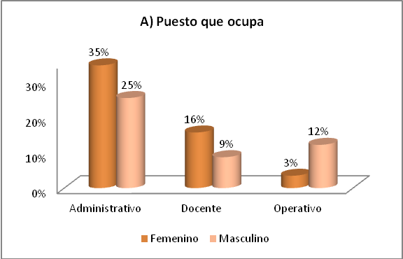
a) El puesto que predomina dentro de la Universidad es el de personal administrativo con un porcentaje femenino del 35% y masculino del 25% por otro lado en lo que cuenta con menor personal es el operativo con un 3% femenino y 12% masculino.
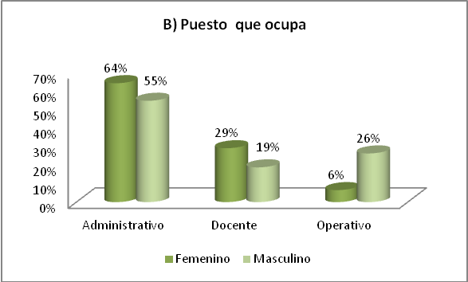
b) El puesto que predomina dentro de la Universidad es el de personal administrativo con un porcentaje femenino del 64% y masculino del 55% por otro lado en lo que cuenta con menor personal es el operativo con un 6% femenino y 26% masculino.

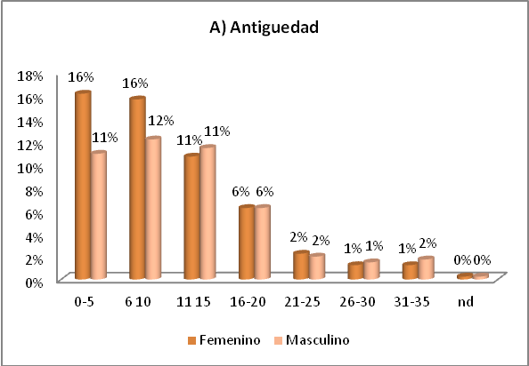
a) En cuanto a la antigüedad que se presenta en la Universidad se observa que el personal en su mayoría cuenta con menos de 15 años trabajando para la institución. De 0-5 años el 16% femenino, 11% masculino, de 6-10 años el porcentaje es 16% femenino, 12% masculino y también tenemos que de 11-15 años el 11% tanto para hombres como mujeres.
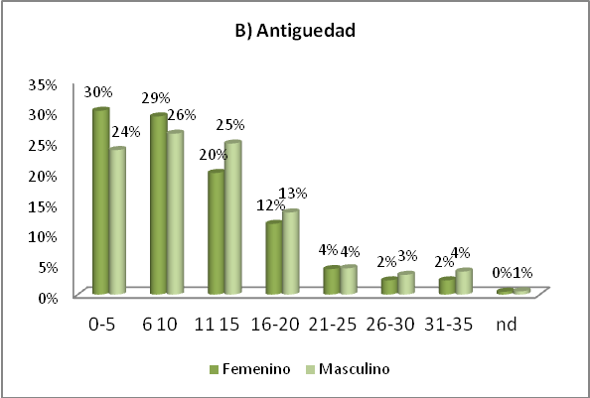
b) La antigüedad que se presenta en la Universidad se observa que el personal en su mayoría cuenta con menos de 15 años trabajando para la institución. De 0-5 años el 30% femenino, 24% masculino, de 6-10 años el porcentaje es 29% femenino, 26% masculino y también tenemos que de 11-15 años el 11% se tiene que el 20% es femenino y 25% masculino
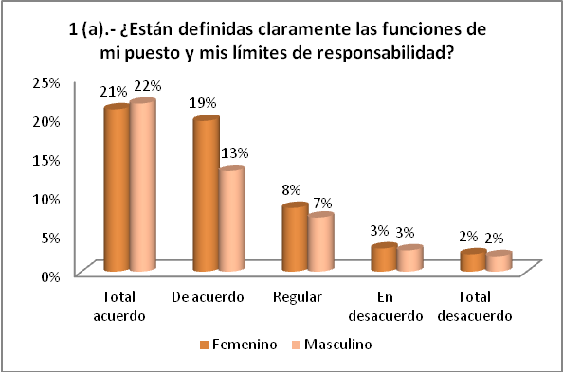
1(a) El personal opina que está en total acuerdo con las funciones que desempeña en su empleo dentro de la universidad con un 40% femenino y 35% masculino, por otro lado en parcial o total desacuerdo se encuentra que el 5% femenino y 5% masculino, no están conformes.
De acuerdo a la opinión del personal, se encuentra que cuatro de cada diez mujeres y tres de cada diez hombres, estando en total o parcial acuerdo, tienen claramente definidas las funciones de su puesto así como sus límites de responsabilidad en el mismo.

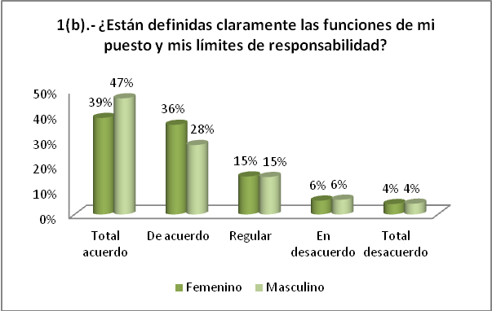
1(b) El personal opina que está en total acuerdo con las funciones que desempeña en su empleo dentro de la universidad con un 75% femenino y 75% masculino, por otro lado en parcial o total desacuerdo se encuentra que el 10% femenino y 10% masculino, no están conformes.
Los resultados indican que siete de cada diez mujeres están en total o parcial acuerdo en que sus funciones están claramente definidas así como sus límites de responsabilidad en su empleo, por otro lado, siete de cada diez hombres opinan lo mismo.

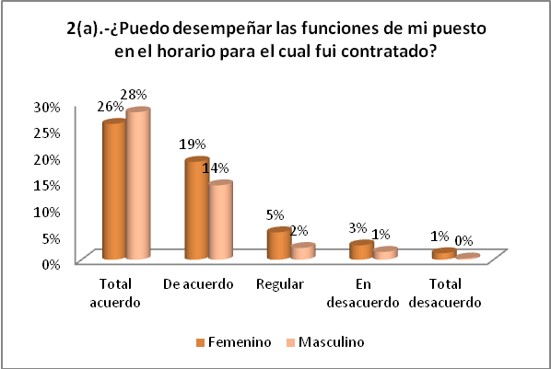
2(a) Los empleados de la Universidad en su mayoría piensan que realiza sus actividades en el horario para el cual fue contratado estando en total o parcial acuerdo un 45% femenino y 42% masculino. Por otro lado tenemos que en parcial o total desacuerdo 4% femenino y 1% masculino, donde se destaca que hay una mínima inconformidad en este punto por parte de los hombres.
La opinión de los empleados indica que cuatro de cada diez mujeres y cuatro de cada diez hombres pueden desempeñar las funciones en el horario para el cual fueron contratados.

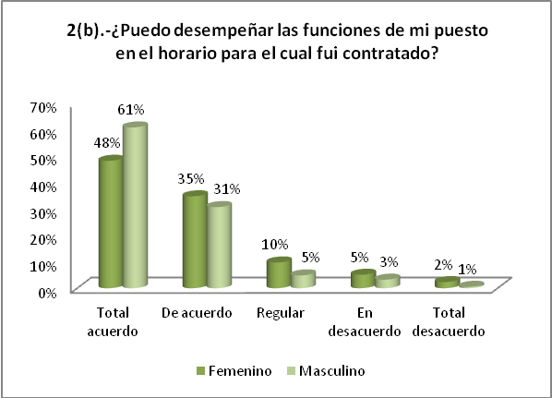
2(b) Los empleados de la Universidad en su mayoría piensan que realiza sus actividades en el horario para el cual fue contratado estando en total o parcial acuerdo un 83% femenino y 90% masculino. Por otro lado tenemos que en parcial o total desacuerdo 7% femenino y 4% masculino, donde se destaca que hay una mínima inconformidad en este punto por parte de los hombres.
De acuerdo con los resultados se determina que ocho de cada cuatro mujeres y nueve de cada diez hombres pueden desempeñar las funciones de su puesto en el horario para que cual fue contratado.

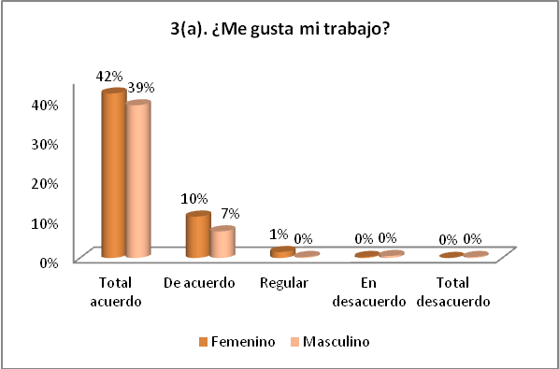
3(a) De acuerdo a la pregunta anterior se puede señalar que los trabajadores están en total o parcial acuerdo, ya que les gusta su trabajo con un 52% femenino y 46% masculino, también se tiene que aquí es importante señalar no existe inconformidad de que a alguien no le guste su empleo.
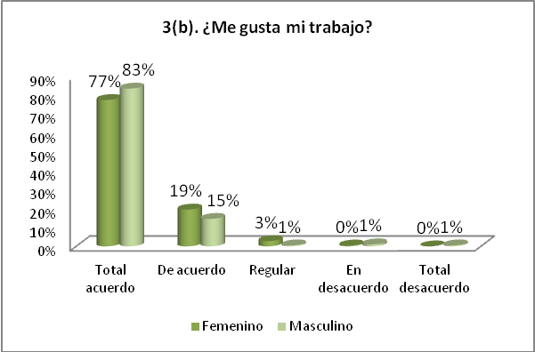
3(b) De acuerdo a la pregunta anterior se puede señalar que los trabajadores están en total o parcial acuerdo, ya que les gusta su trabajo con un 97% femenino y 98% masculino, también se tiene que aquí es importante señalar no existe inconformidad de que a alguien no le guste su empleo.
De acuerdo a los resultados obtenidos se observa que a casi la totalidad de los empleados y empleadas les agrada el trabajo que desempeñan actualmente.

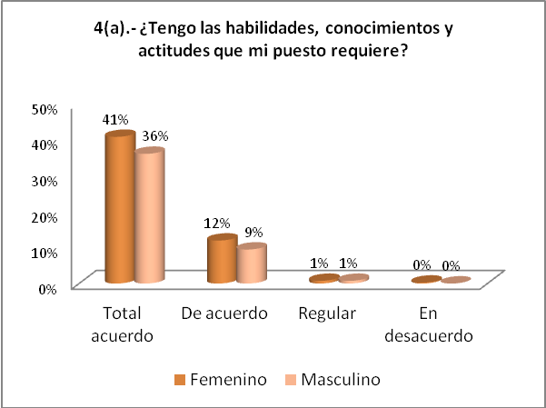
4(a) La mayoría piensa que las habilidades, conocimientos y actitudes son suficientes para realizar las actividades que su puesto requiere con un 53% femenino y 45% masculino y en desacuerdo no se tiene ningún desconcierto siendo solo del 1% por ambas partes.
De acuerdo a los empleados de la universidad, cinco de cada diez mujeres y cuatro de cada diez hombres están en total o parcial acuerdo en que cuentan con las habilidades, conocimientos y actitudes que su puesto requiere.

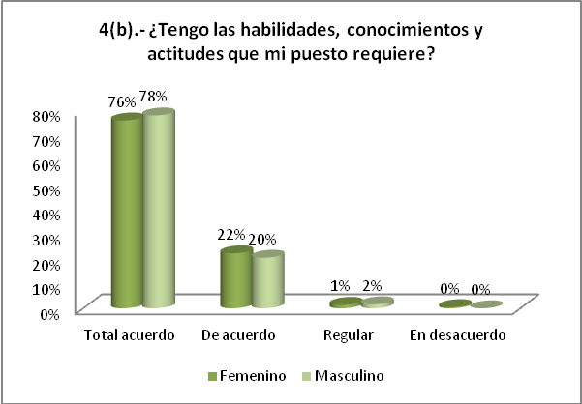
4(b) La mayoría piensa que las habilidades, conocimientos y actitudes son suficientes para realizar las actividades que su puesto requiere con un 88% femenino y 98% masculino y en desacuerdo no se tiene ningún desconcierto siendo solo del 1% por ambas partes.
La mayoría de los empleados y empleadas consideran que cuentan con las habilidades, conocimientos y actitudes suficientes que requiere su puesto, específicamente.

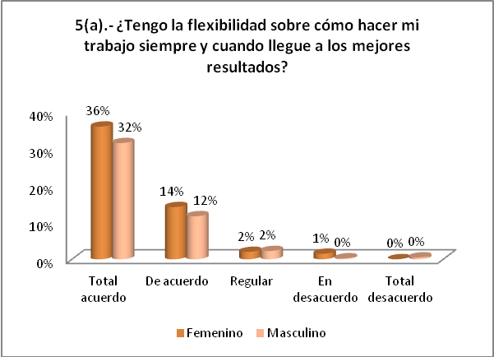
5(a) El personal reconoce que tiene flexibilidad al momento de realizar su trabajo 50% femenino y 44% masculino, en parcial o total desacuerdo no hay ninguno que piense esto.
Se determina que cinco de cada diez mujeres y cuatro de cada diez hombres consideran que tienen la flexibilidad sobre cómo realizar su trabajo, estando en total o parcial acuerdo.

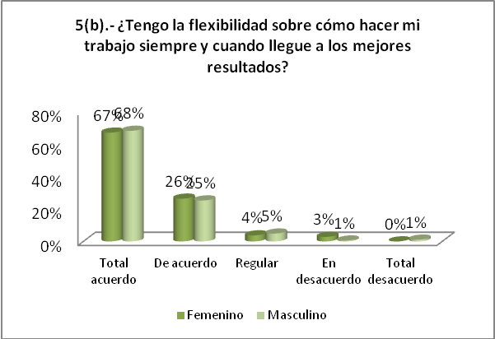
5(b) El personal reconoce que tiene flexibilidad al momento de realizar su trabajo 93% femenino y 93% masculino, en parcial o total desacuerdo 3% femenino y 2% masculino
La opinión de los empleados indica que la mayoría cree que tiene la flexibilidad de realizar su trabajo, específicamente nueve de cada diez mujeres y nueve de cada diez hombres.

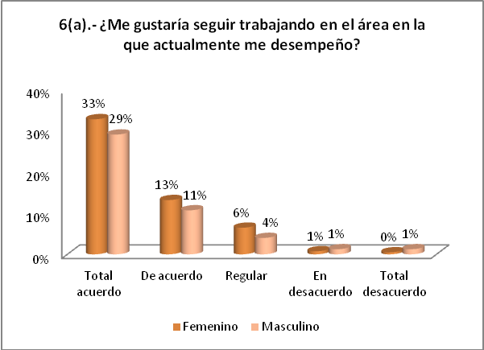
6(a) La mayoría del personal coincide en que quiere continuar en el área en donde se desempeña, en donde se tiene que en total o parcial acuerdo con un 46% femenino y 40% masculino quieren continuar, y con 2% masculino, piensan en cambiar de actividades laborales
Los resultados indican que los empleados desean seguir trabajando en el área en la que actualmente se desempeñan es de cinco en cada diez mujeres y cuatro en cada diez hombres.

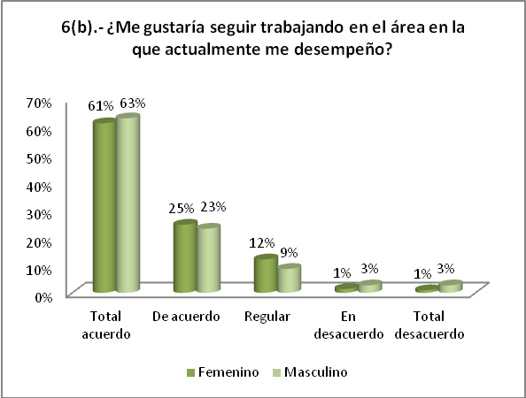
6(b) La mayoría del personal coincide en que quiere continuar en el área en donde se desempeña, en donde se tiene que en total o parcial acuerdo con un 86% femenino y 86% masculino quieren continuar, y con 2% femenino y 6 masculino, piensan en cambiar de actividades laborales
La mayoría de los empleados y empleadas consideran que quieren seguir desempeñándose en el área actual, estando en total o parcial acuerdo nueve de cada diez mujeres y nueve de cada diez hombres.

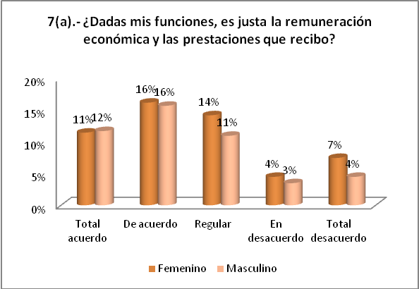
7(a) En cuanto a si un empleado(a), de la Universidad ve justa su remuneración en base a sus funciones en total o parcial acuerdo se tiene un 27% femenino, un 28% masculino, algunos que piensan que es regular con un 14% femenino y 11% masculino por su parte algunos están en total o parcial desacuerdo con su remuneración en donde un 11% femenino y 7% masculino piensan que no es justa la remuneración que reciben.
Se determina que tres de cada diez mujeres y tres de cada diez hombres consideran justa su remuneración económica y las prestaciones que recibe en base a sus funciones.

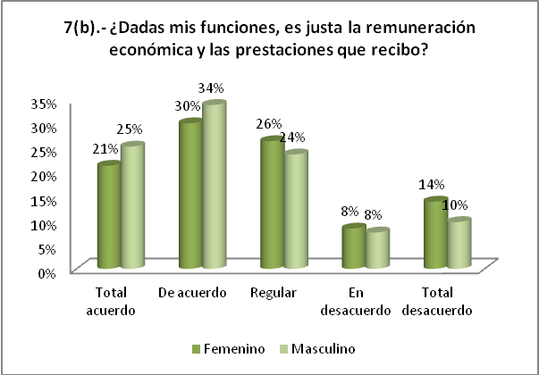
7(b) En cuanto a si un empleado(a), de la Universidad ve justa su remuneración en base a sus funciones en total o parcial acuerdo se tiene un 51% femenino, un 59% masculino, algunos que piensan que es regular con un 26% femenino y 24% masculino por su parte algunos están en total o parcial desacuerdo con su remuneración en donde un 22% femenino y 18% masculino piensan que no es justa la remuneración que reciben.
De acuerdo a los resultados se determina que cinco de cada diez mujeres y seis de cada diez hombres ven justa su remuneración económica en base a sus funciones, estando en total o parcial acuerdo.

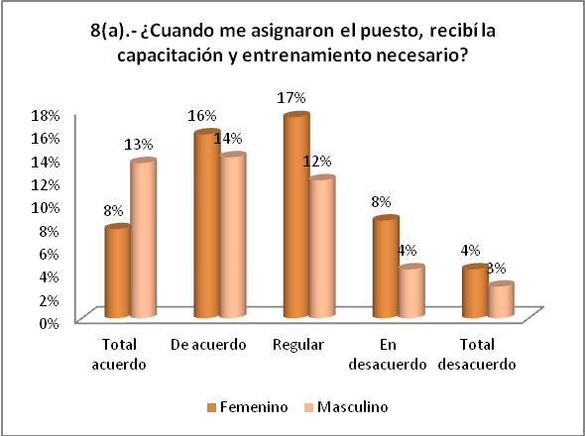
8(a) El personal opina acerca de que al momento de la asignación de puesto recibió capacitación y entrenamiento necesario, en total o parcial acuerdo con un 24% femenino y 27% masculino, por su parte el 17% femenino y 12 masculino creen que fue regular. Por otro lado en parcial o total desacuerdo se tiene que un 12% femenino y 7% masculino no recibieron capacitación.
El personal de la Universidad considera que recibieron la capacitación y entrenamiento necesario al momento de la asignación de puesto, estando en total o parcial de acuerdo dos de cada diez mujeres y tres de cada diez hombres.

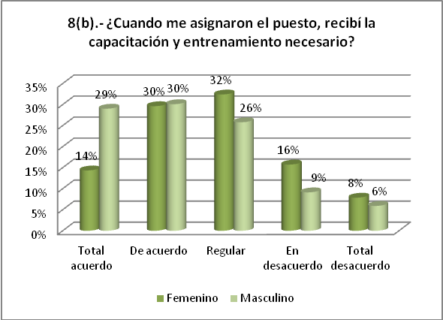
8(b) El personal opina acerca de que al momento de la asignación de puesto recibió capacitación y entrenamiento necesario, en total o parcial acuerdo con un 44% femenino y 59% masculino, por su parte el 32% femenino y 26 masculino creen que fue regular. Por otro lado en parcial o total desacuerdo se tiene que un 24% femenino y 15% masculino no recibieron capacitación.
De acuerdo a los resultados obtenidos, se determina que cuatro de cada diez mujeres y seis de cada diez hombres consideran que recibieron la capacitación y entrenamiento necesario al momento de la asignación de puesto.

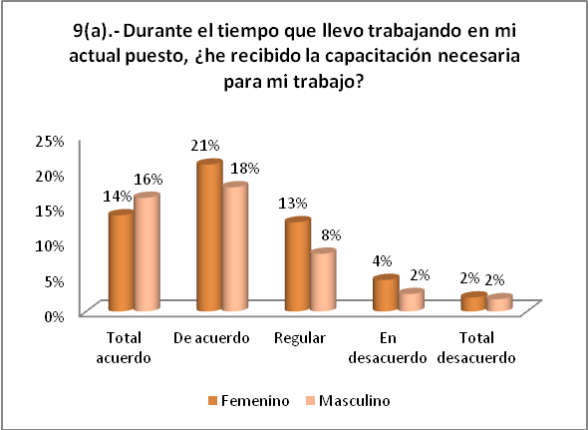
9(a)Respecto a la pregunta anterior el personal, está en parcial o total de acuerdo de que recibieron capacitación durante el tiempo que han estado trabajando en su puesto actual con un 35% femenino y 34% masculino por otro lado el personal que está en parcial o total desacuerdo es un 6% femenino y 4% masculino
Estando en total o parcial acuerdo, tres de cada diez mujeres y tres de cada diez hombres piensan que durante el tiempo que llevan trabajando en su actual puesto han recibido la capacitación necesaria para su trabajo.

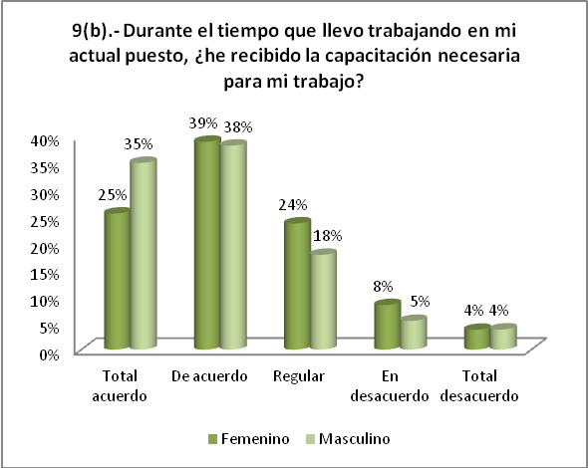
9(b)Respecto a la pregunta anterior el personal, está en parcial o total de acuerdo de que recibieron capacitación durante el tiempo que han estado trabajando en su puesto actual con un 64% femenino y 73% masculino por otro lado el personal que está en parcial o total desacuerdo es un 12% femenino y 9% masculino
Se determina que seis de cada diez mujeres y siete de cada diez hombres creen que durante el tiempo que han estado trabajando en su puesto actual han recibido la capacitación necesaria.

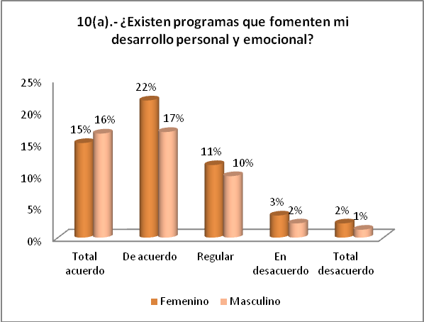
10(a) En lo relacionado a si en la Universidad existen programas que fomenten el desarrollo personal y emocional de los trabajadores y trabajadoras, un 37% de las mujeres encuestadas manifestaron estar de acuerdo, un 33% de los hombres manifestaron lo mismo. El 16% de las trabajadoras encuestadas señalaron no estar parcialmente de acuerdo o en desacuerdo con la afirmación, mientras que solo un 13% de los trabajadores manifestaron lo mismo, respecto a la existencia de estos programas.
Los resultados indican que, estando en total o parcial acuerdo, cuatro de cada diez mujeres y tres de cada diez hombres consideran que existen programas que fomenten su desarrollo personal y emocional dentro la Universidad.
Los resultados indican que, estando en total o parcial acuerdo, cuatro de cada diez mujeres y tres de cada diez hombres consideran que existen programas que fomenten su desarrollo personal y emocional dentro la Universidad.

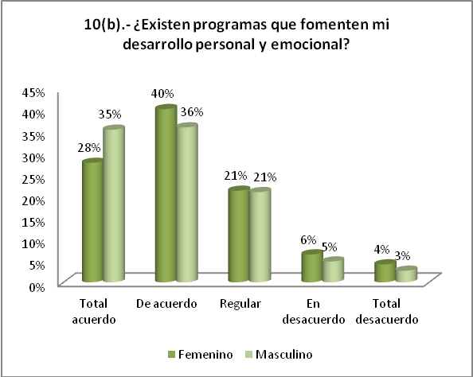
10(b) En lo relacionado a si en la Universidad existen programas que fomenten el desarrollo personal y emocional de los trabajadores y trabajadoras, un 68% de las mujeres encuestadas manifestaron estar de acuerdo, un 71% de los hombres manifestaron lo mismo. El 10% de las trabajadoras encuestadas señalaron no estar parcialmente de acuerdo o en desacuerdo con la afirmación, mientras que solo un 8% de los trabajadores manifestaron lo mismo, respecto a la existencia de estos programas.
Acerca de que si en la Universidad existen programas que fomenten el desarrollo personal y emocional de los empleados y empleadas, siete de cada diez mujeres y siete de cada diez hombres están en total o parcial acuerdo.

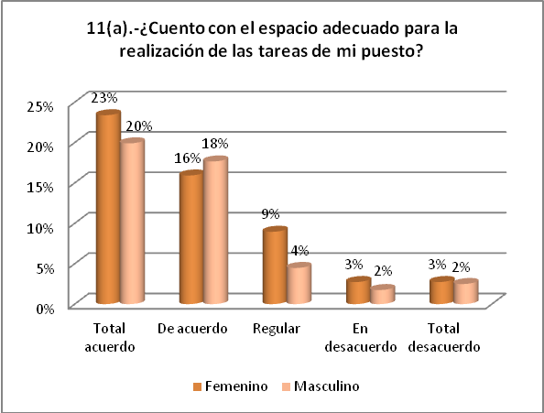
11(a) El personal considera que cuenta con el espacio adecuado para realizar las tareas de su puesto, el 39% de las mujeres y el 38 % de los hombres señalaron estar de acuerdo, mientras que un 6% de las encuestadas y un 4 % de los trabajadores respondieron estar en desacuerdo parcial o total con esta afirmación.
Los resultados indican que cuatro de cada diez mujeres y cuatro de cada diez hombres, estando en total o parcial acuerdo, consideran que cuentan con el espacio adecuado para la realización adecuada de sus tareas.

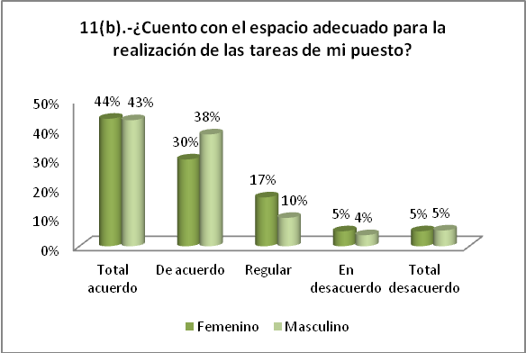
11(b) El personal considera que cuenta con el espacio adecuado para realizar las tareas de su puesto, el 74% de las mujeres y el 81 % de los hombres señalaron estar de acuerdo, mientras que un 10% de las encuestadas y un 9 % de los trabajadores respondieron estar en desacuerdo parcial o total con esta afirmación.
De acuerdo a los empleados y empleadas de la Universidad, siete de cada diez mujeres y ocho de cada diez hombres considera que cuentan con el espacio adecuado para realizar las tareas de su puesto.

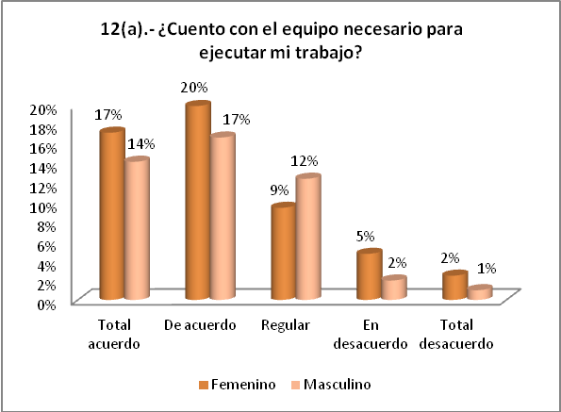
12(a) El 37% de las trabajadoras encuestadas manifestaron estar de acuerdo con la afirmación de que cuentan con el equipo necesario para ejecutar su trabajo, mientras que un 31% de los hombres respondieron de igual forma. El 3% de los hombres y el 7% de las mujeres señalaron no estar de acuerdo parcial o totalmente con tal afirmación.

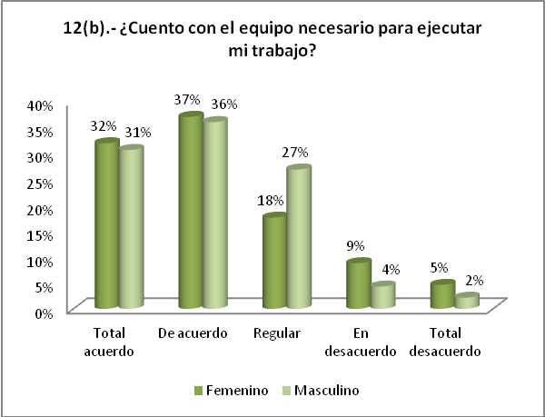
12(b) El 69% de las trabajadoras encuestadas manifestaron estar de acuerdo con la afirmación de que cuentan con el equipo necesario para ejecutar su trabajo, mientras que un 67% de los hombres respondieron de igual forma. El 6% de los hombres y el 15% de las mujeres señalaron no estar de acuerdo parcial o totalmente con tal afirmación.

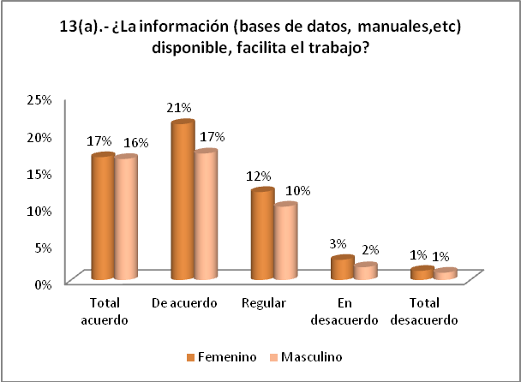
13(a) El 38% de las mujeres encuestadas están de acuerdo en que la información disponible, facilita la realización de su trabajo, un 33% de los hombres señalan lo mismo. En cuanto a quienes están parcial o totalmente en desacuerdo con esta afirmación, son un 4% de las mujeres y un 3% de los hombres que respondieron a esta pregunta.

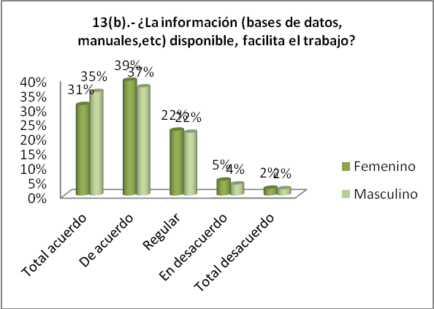
13(b) El 71% de las mujeres encuestadas están de acuerdo en que la información disponible, facilita la realización de su trabajo, un 72% de los hombres señalan lo mismo. En cuanto a quienes están parcial o totalmente en desacuerdo con esta afirmación, son un 7% de las mujeres y un 6% de los hombres que respondieron a esta pregunta.

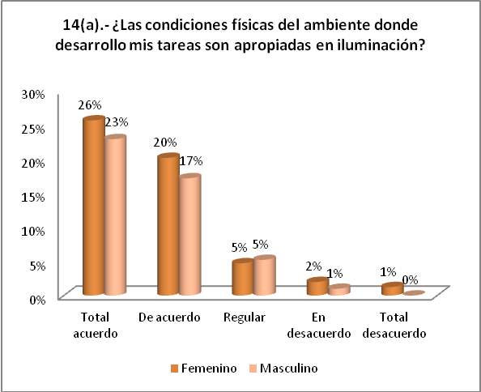
14(a) En lo relacionado con las condiciones físicas donde se desarrollan las tareas laborales, el 46 % de las mujeres y el 40% de los hombres señalaron estar de acuerdo con el nivel de iluminación de su área, considerándolo apropiado para su desempeño. Por el contrario, el 8% de mujeres y el 7% de los hombres indicaron estar parcialmente o en desacuerdo con esta afirmación.

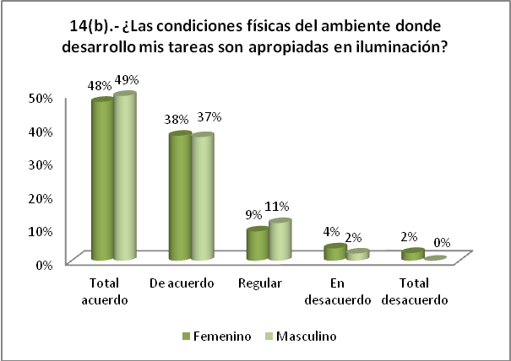
14(b) En lo relacionado con las condiciones físicas donde se desarrollan las tareas laborales, el 14% de hombres y 85% mujeres señalaron estar de acuerdo con el nivel de iluminación de su área, considerándolo apropiado para su desempeño. Por el contrario, el 15% de mujeres y el 14% de los hombres indicaron estar parcialmente o en desacuerdo con esta afirmación.

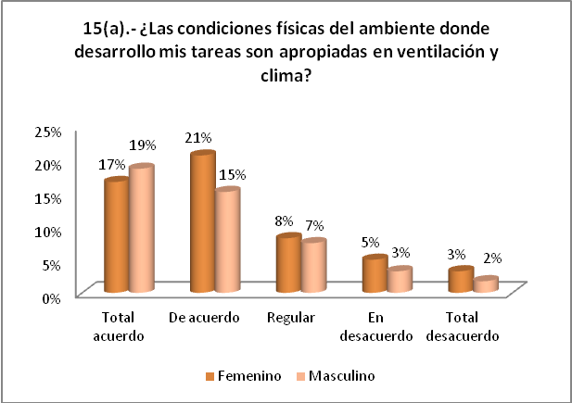
15(a) El 38% de las mujeres encuestadas, manifestaron que las condiciones de ventilación y clima del lugar donde desempeñan sus labores son adecuados y los hombres 34%, mientras que un 5% de los hombres y un 8% de las mujeres indicaron sentirse parcialmente satisfechos o insatisfechos con estas condiciones.

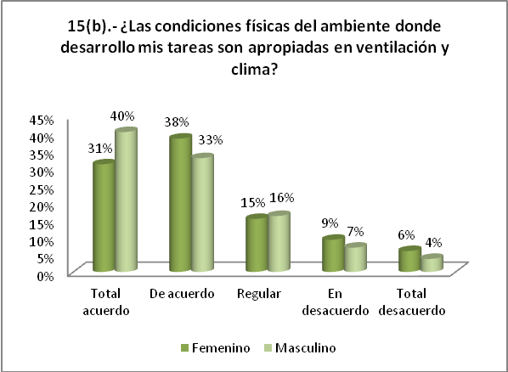
15(b) El 69% de las mujeres encuestadas, manifestaron que las condiciones de ventilación y clima del lugar donde desempeñan sus labores son adecuados y los hombres piensan con 73%, mientras que un 11% de los hombres y un 15% de las mujeres indicaron sentirse parcialmente satisfechos o insatisfechos con estas condiciones.
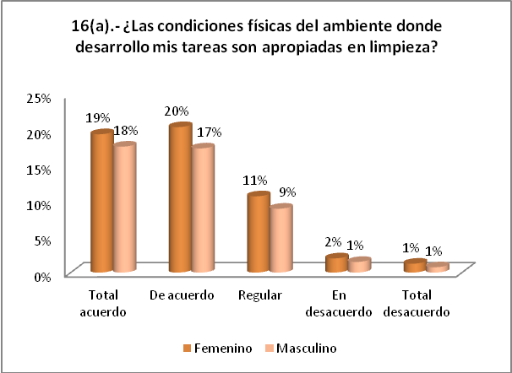
16(a) A la pregunta si la limpieza del área donde se desempeñan las tareas es adecuada, el 39% de las mujeres encuestadas respondió afirmativamente, mientras que un 35% de los hombres estuvieron de acuerdo con la afirmación. El 14% de las mujeres señalaron estar regular o totalmente en desacuerdo con esta condición, mientras que un 11% de los trabajadores encuestados manifestaron lo mismo.

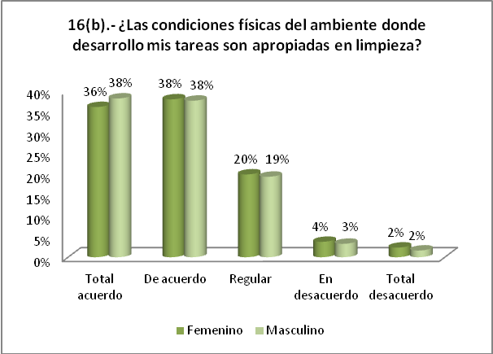
16(b) A la pregunta si la limpieza del área donde se desempeñan las tareas es adecuada, el 74% de las mujeres encuestadas respondió afirmativamente, mientras que un 76% de los hombres estuvieron de acuerdo con la afirmación. El 26% de las mujeres señalaron estar regular o totalmente en desacuerdo con esta condición, mientras que un 24% de los trabajadores encuestados manifestaron lo mismo
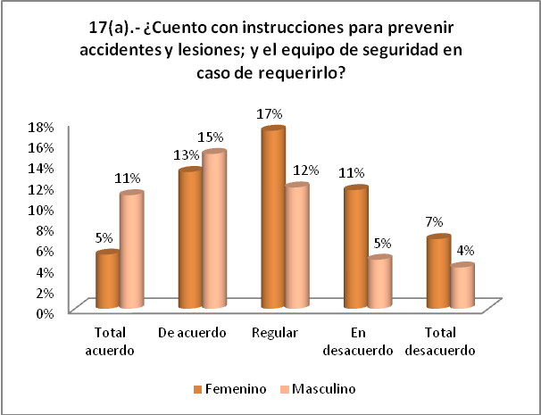
17(a) El 18% de las mujeres trabajadoras manifestaron contar con instrucciones para prevenir accidentes y lesiones, así como estar de acuerdo en que en su área de trabajo existe en equipo de seguridad necesario, el 26% de los hombres encuestados estuvieron de acuerdo con tal afirmación. Una situación que merece atención, es que el 35% de las mujeres y el 21% de los hombres señalaron no estar de acuerdo o estarlo parcialmente en lo relacionado a contar en su área de trabajo con instrucciones para prevenir accidentes y/o lesiones, así como contar con el equipo de seguridad necesario.

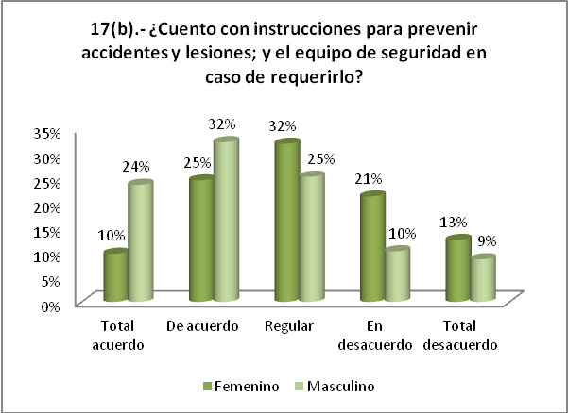
17(b) El 35% de las mujeres trabajadoras manifestaron contar con instrucciones para prevenir accidentes y lesiones, así como estar de acuerdo en que en su área de trabajo existe en equipo de seguridad necesario, el 56% de los hombres encuestados estuvieron de acuerdo con tal afirmación. Una situación que merece atención, es que el 65% de las mujeres y el 44% de los hombres señalaron no estar de acuerdo o estarlo parcialmente en lo relacionado a contar en su área de trabajo con instrucciones para prevenir accidentes y/o lesiones, así como contar con el equipo de seguridad necesario.

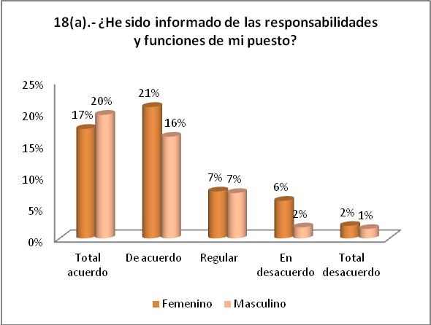
18(a) El 36% de los trabajadores encuestados y el 38% de las mujeres que respondieron la pregunta, estuvieron de acuerdo en señalar que han sido informados sobre las responsabilidades y funciones del puesto que desempeñan. Por el contrario, el 8% de las mujeres y el 3% de los hombres estuvieron parciales o totalmente en desacuerdo con esta afirmación.

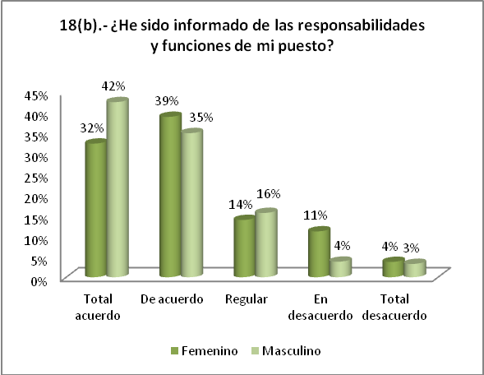
18(b) El 77% de los trabajadores encuestados y el 71% de las mujeres que respondieron la pregunta, estuvieron de acuerdo en señalar que han sido informados sobre las responsabilidades y funciones del puesto que desempeñan. Por el contrario, el 15% de las mujeres y el 7% de los hombres estuvieron parciales o totalmente en desacuerdo con esta afirmación.
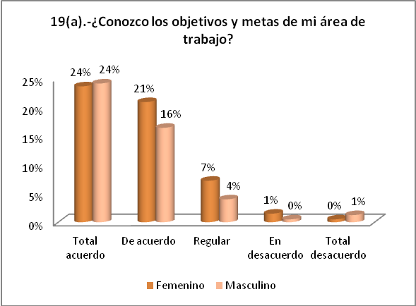
19(a) Un 45% de las mujeres trabajadoras y un 40% de los hombres encuestados, manifestaron estar de acuerdo con la pregunta de si conocen los objetivos y metas de su área de trabajo. Mientras que solo un 1% de los trabajadores y un 1% de las mujeres encuestadas no estuvieron de acuerdo o lo estuvieron parcialmente, con esta afirmación.
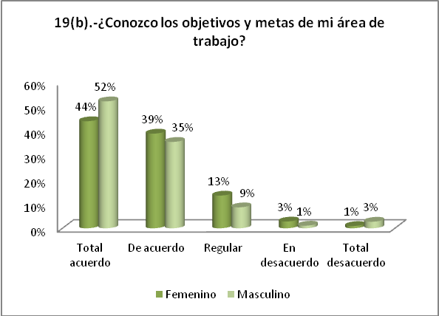
19(b) Un 83% de las mujeres trabajadoras y un 87% de los hombres encuestados, manifestaron estar de acuerdo con la pregunta de si conocen los objetivos y metas de su área de trabajo. Mientras que solo un 4% de los trabajadores y de igual manera para las mujeres encuestadas no estuvieron de acuerdo o lo estuvieron parcialmente, con esta afirmación.
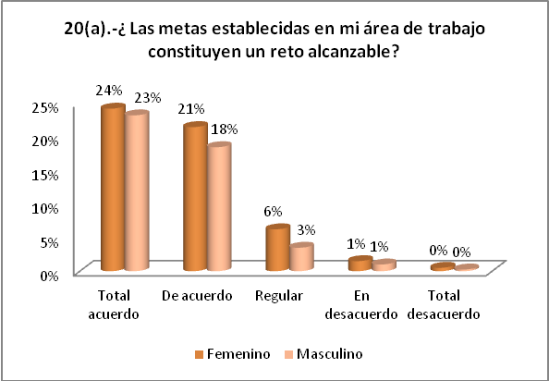
20(a) A la pregunta de si consideran que las metas establecidas en su área de trabajo, son un reto alcanzable, el 45% de las mujeres y el 41% de los hombres señalaron estar de acuerdo. Mientras que un 4% de los trabajadores y un 7% de las trabajadoras, manifestaron estar regular o totalmente en desacuerdo con la afirmación.
Aunque los porcentajes están muy cercanos, menos hombres que mujeres consideraron que las metas establecidas en el trabajo eran alcanzables.

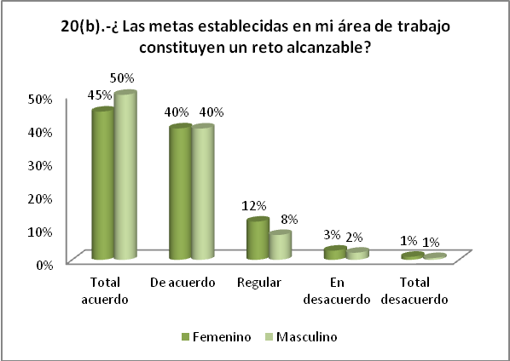
20(b) A la pregunta de si consideran que las metas establecidas en su área de trabajo, son un reto alcanzable, el 75% de las mujeres y el 90% de los hombres señalaron estar de acuerdo. Mientras que un 4% de los trabajadores y un 3% de las trabajadoras, manifestaron estar regular o totalmente en desacuerdo con la afirmación.
Son más los hombres que las mujeres que consideran que las metas son alcanzables, esto pudiera ser por tener mayor conocimiento del área en el trabajo y en el modelo IMEG
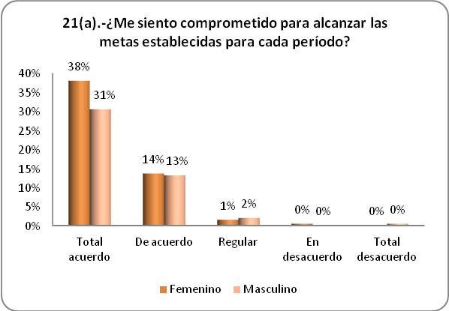
21(a) Alrededor del El 52% de las trabajadoras de UACJ está en total o parcial acuerdo en que su dirección de adscripción manifiesta sus objetivos creando un sentido común de identidad, mientras que con 44% los trabajadores opinan lo mismo, por otro lado los trabajadores no presentan inconformidad en este punto.
Se observa un incremento en el compromiso de las mujeres por alcanzar las metas establecidas en sus áreas de trabajo.

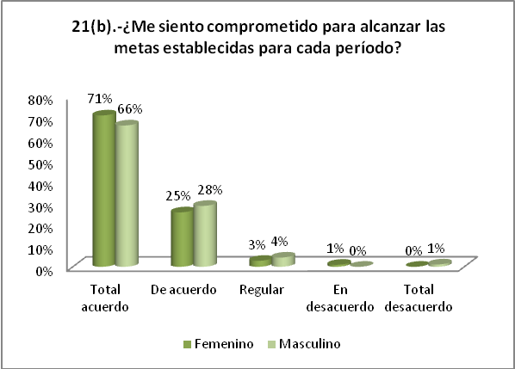

21(b) Alrededor del El 96% de las trabajadoras de UACJ está en total o parcial acuerdo en que su dirección de adscripción manifiesta sus objetivos creando un sentido común de identidad, mientras que con 95% los trabajadores opinan lo mismo, por otro lado los en si hay inconformidad es baja ya que solo el 1% de ambas partes confirman estar en total o parcial desacuerdo.
Se observa un incremento sustantivo sobre el compromiso de los varones trabajadores en sus áreas de trabajo.

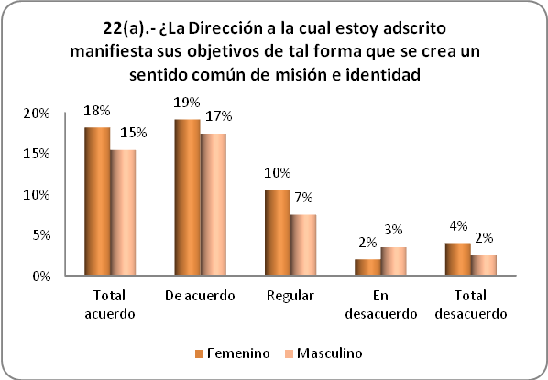
22(a) La población trabajadora de UACJ se siente comprometida para alcanzar las metas establecidas en cada periodo, en donde el 37% de las mujeres está en total y parcial acuerdo, con un 32% los hombres opinan lo mismo. En cuanto a un parcial o total desacuerdo el 6% femenino y 5% masculino.
Se observa que las mujeres tienen un mayor sentido de identidad con respecto a la institución, ligeramente por encima de los hombres.

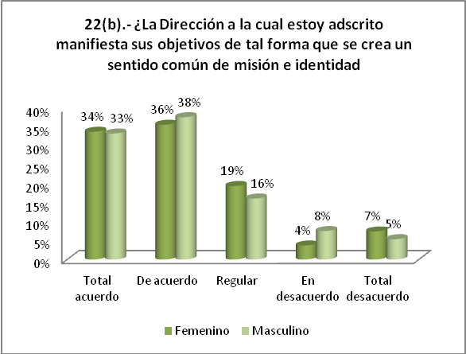
22(b) La población trabajadora de UACJ se siente comprometida para alcanzar las metas establecidas en cada periodo, en donde el 70% de las mujeres esta en total y parcial acuerdo, con un 71% los hombres opinan lo mismo. En cuanto a un parcial o total desacuerdo es el 11% tanto de hombres como mujeres.
Son los hombres quiénes superan a las mujeres ligeramente en el sentido de misión e identidad de la institución.

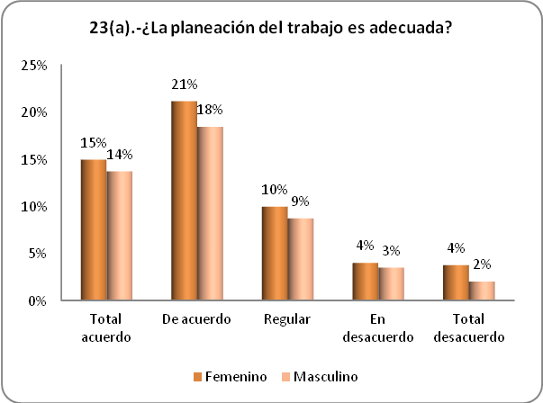
23(a) En cuanto a si la planeación de trabajo es adecuada 36 % de hombres y mujeres dicen estar en total o parcial acuerdo mientras que el 8% de mujeres y 5% de hombres dicen estar en total o parcial acuerdo.
Respecto a la planeación del trabajo ambos sexos coinciden en que la planeación es adecuada.

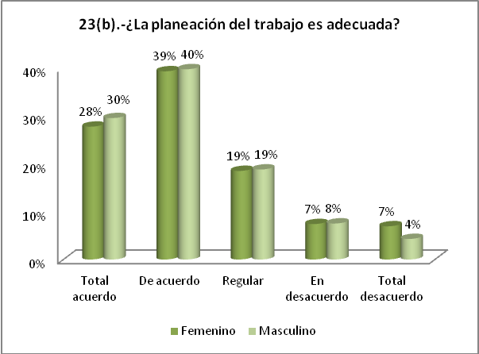
23(b) En cuanto a si la planeación de trabajo es adecuada 67 % de mujeres dicen estar en total o parcial acuerdo y el 70% de hombres, mientras que el 8% de mujeres y 5% de hombres señalan estar en total o parcial acuerdo.
Los hombres opinan en que la planeación del trabajo es adecuada, en mayor medida que la opinión de las mujeres.

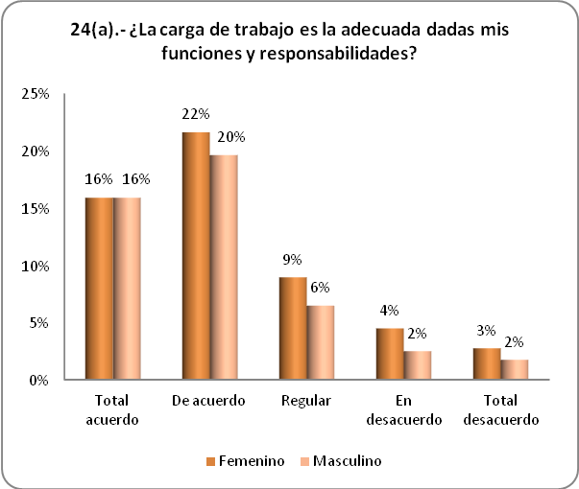
24(a) En relación a si la carga de trabajo es adecuada con sus responsabilidades el 70% de mujeres y 66% de hombres opinan estar total o parcial de acuerdo, por otro lado se tiene que el 7% de mujeres y 4% de hombres se encuentran en total o parcial desacuerdo.
La carga de trabajo y responsabilidades les parece más adecuada a las mujeres que a los hombres, en cambio los hombres no estar de acuerdo.
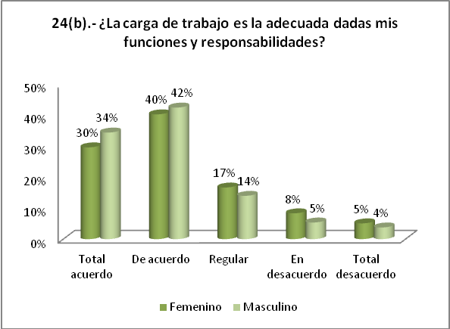
24(b) En relación a si la carga de trabajo es adecuada con sus responsabilidades el 38% de mujeres y 36% de hombres opinan estar total o parcial de acuerdo, por otro lado se tiene que el 13% de mujeres y 9% de hombres se encuentran en total o parcial desacuerdo
Las mujeres y los hombres, casi coinciden en que las carga de trabajo y responsabilidades es decuada.
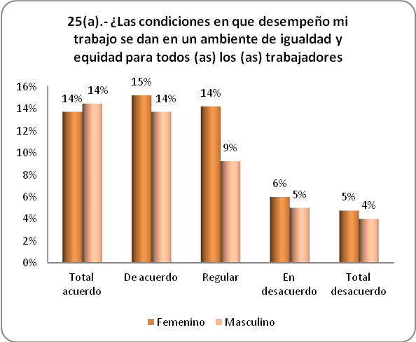
25(a) La población laboral de UACJ considera que las condiciones en que desempeña su trabajo se dan en un ambiente de igualdad y equidad, donde se señala que el 29% de las mujeres y 28% de hombres están en total o parcial acuerdo, y los que se encuentran en total o parcial desacuerdo son 11% mujeres y 9% hombres.
Los porcentajes muestran un acuerdo en el ambiente de equidad e igualdad en la UACJ entre mujeres y hombres y un bajo porcentaje para los desacuerdos entre ambos sexos.

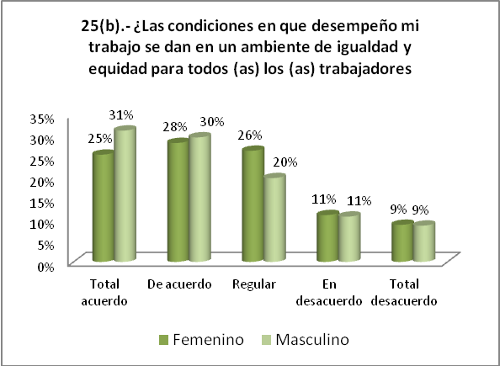
25(b) La población laboral de UACJ considera que las condiciones en que desempeña su trabajo se dan en un ambiente de igualdad y equidad, donde se señala que el 33% de las mujeres y 61% de hombres están en total o parcial acuerdo, y los que se encuentran en total o parcial desacuerdo son un 20% tanto para mujeres como para hombres.
Sólo la tercera parte de la población de mujeres trabajadoras de la UACJ hacer sus laborales en un ambiente de igualdad y equidad, en cambio más de la mitad de los hombres dijeron que si trabajan en un ambiente de igualdad y equidad.

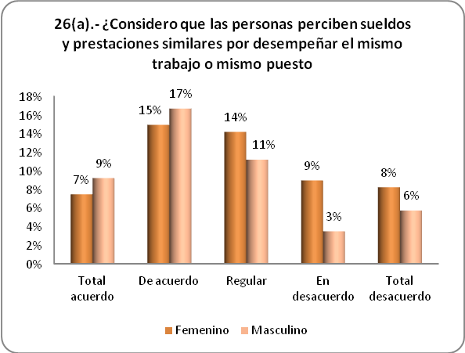
26(a) La población laboral de UACJ considera que existen condiciones de igualdad en sueldos y prestaciones por puestos laborales similares. Se observa que el 22% de mujeres y 26% de hombres están en parcial o total acuerdo, también se señala que 17% de mujeres y 9% de hombres están en total o parcia desacuerdo
El personal femenino está en parcial o total de acuerdo respecto a sus prestaciones por similares, esto en menor medida que los varones y en descuerdo total o parcial las mujeres superan a los hombres por 8%.

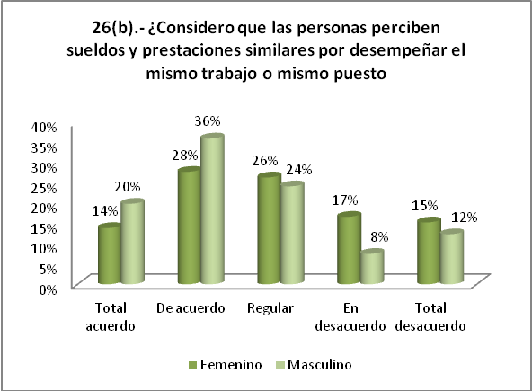
26(b) La población laboral de UACJ considera que existen condiciones de igualdad en sueldos y prestaciones por puestos laborales similares. Se observa que el 36% de mujeres y 56% de hombres están en parcial o total acuerdo, también se señala que 32% de mujeres y 20% de hombres están en total o parcia desacuerdo
Son mayor porcentaje de varones que están de acuerdo en que sueldos y prestaciones son similares en el mismo puesto, superan con 20% a la opinión femenina.
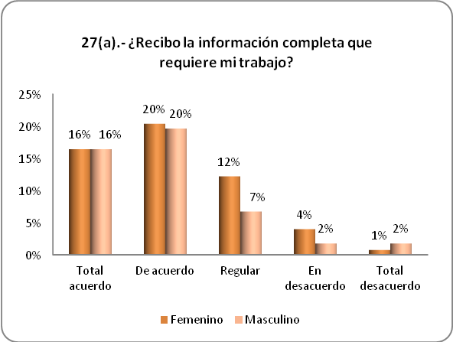
27(a) La población laboral de UACJ concuerda en que reciben la información que requiere su trabajo de manera completa. Se destaca que el 36% de hombres y mujeres están en parcial o total acuerdo, mientras que el 5% de mujeres y 4% de hombres están en parcial o total acuerdo
Coinciden hombres y mujeres en que reciben la información completa que requieren para desempeñar su trabajo .
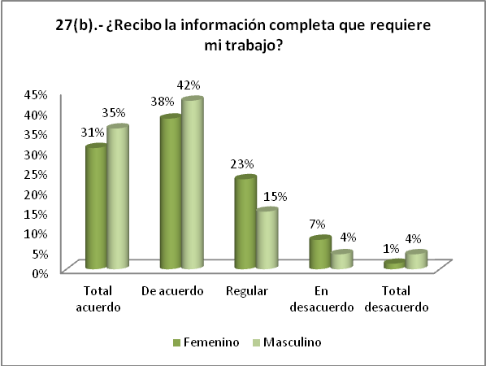
27(b) La población laboral de UACJ concuerda en que reciben la información que requiere su trabajo de manera completa. Se destaca que el 69% de mujeres y 77% de los hombres están en parcial o total acuerdo, mientras que el 8% de mujeres y de hombres están en parcial o total acuerdo
Ocho por ciento más de hombres opinan que reciben la información completa que requiere su trabajo.

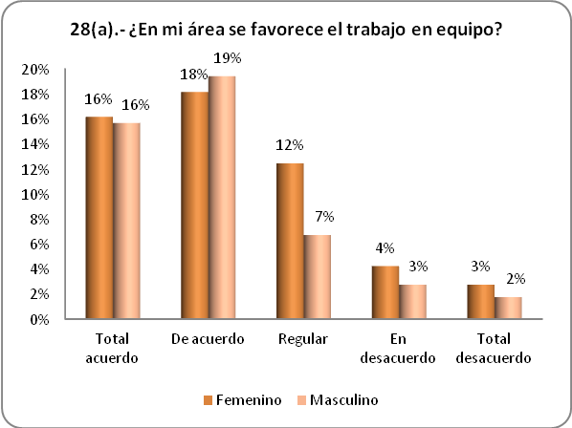
28(a) La población laboral de UACJ manifiesta que en su área se favorece el trabajo en equipo.se tiene que el 34% de mujeres y 35% de hombres, mencionan estar en total o parcial acuerdo, por otro lado el 7% de mujeres y 5% de hombres están en total o parcial desacuerdo
Son muy similares las respuesta entre ambos sexos respecto a que se favorece el trabajo en equipo en sus áreas laborales.

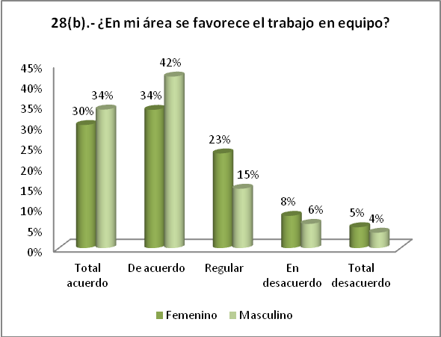
28(b) La población laboral de UACJ manifiesta que en su área se favorece el trabajo en equipo.se tiene que el 64% de mujeres y 76% de hombres, mencionan estar en total o parcial acuerdo, por otro lado el 13% de mujeres y 10% de hombres están en total o parcial desacuerdo
Son más los hombres, un 12% más, quienes opinan que se favorece el trabajo en equipo.

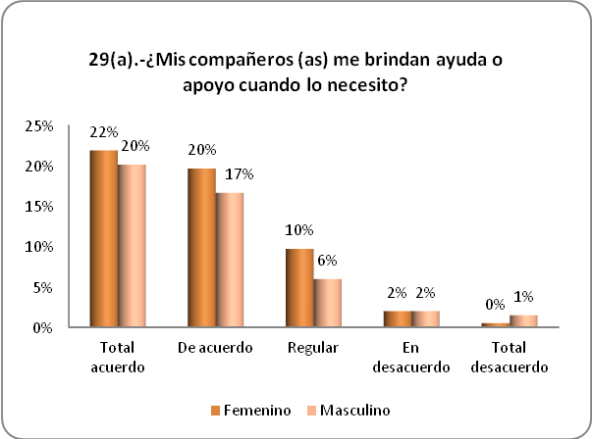
29(a) El personal de UACJ manifiesta que reciben apoyo y ayuda de sus compañeros cuando se necesita. Se menciona que el 42% de mujeres y 37% de hombres, mencionan estar en total o parcial acuerdo, por otro lado el 2% de mujeres y 3% de hombres están en total o parcial desacuerdo
Son más las mujeres quienes opinan que reciben ayuda o apoyo cuando se requieren.

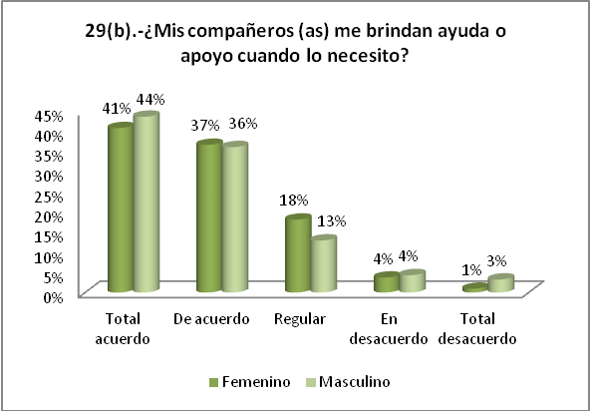
29(b) El personal de UACJ manifiesta que reciben apoyo y ayuda de sus compañeros cuando se necesita. Se menciona que el 78% de mujeres y 80% de hombres, mencionan estar en total o parcial acuerdo, por otro lado el 5% de mujeres y 7% de hombres están en total o parcial desacuerdo
Se redujo el porcentaje d hombres que pensaban que no recibían apoyo cuando lo necesitaban

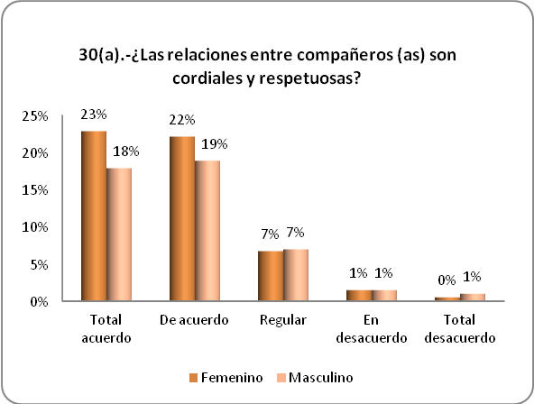
30(a) La población laboral de UACJ expresa que existen relaciones de cordialidad y respeto entre ellos. Se tiene que el 45% de mujeres y 37% de hombres, mencionan estar en total o parcial acuerdo, por otro lado el 1% de mujeres y 2% de hombres están en total o parcial desacuerdo
Son más las mujeres que piensan que las relaciones entre sus compañeras son cordiales y respetuosas, un 8 por ciento más.

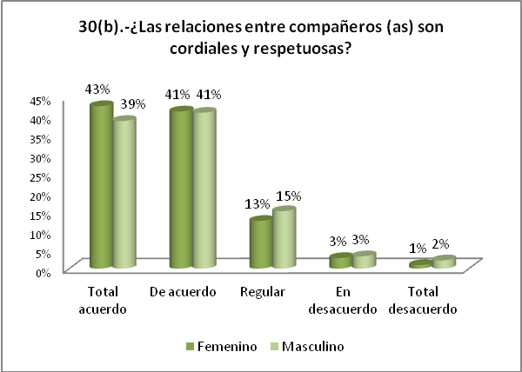
30(b) La población laboral de UACJ expresa que existen relaciones de cordialidad y respeto entre ellos. Se tiene que el 84% de mujeres y 80% de hombres, mencionan estar en total o parcial acuerdo, por otro lado el 4% de mujeres y 5% de hombres están en total o parcial desacuerdo
Aumentó el número de hombre que piensan que las relaciones entre compañeros son cordiales y respetuosas.

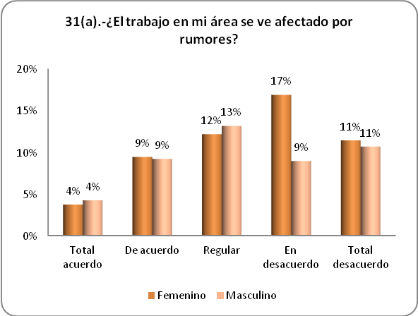
31(a) De la población laboral de UACJ denota que su trabajo no se ve afectado por rumores. Se tiene que el 13% de mujeres y de hombres, mencionan estar en total o parcial acuerdo, por otro lado el 28% de mujeres y 20% de hombres están en total o parcial desacuerdo
Más mujeres que hombres están en total o parcial desacuerdo en que rumores afectan su área de trabajo.

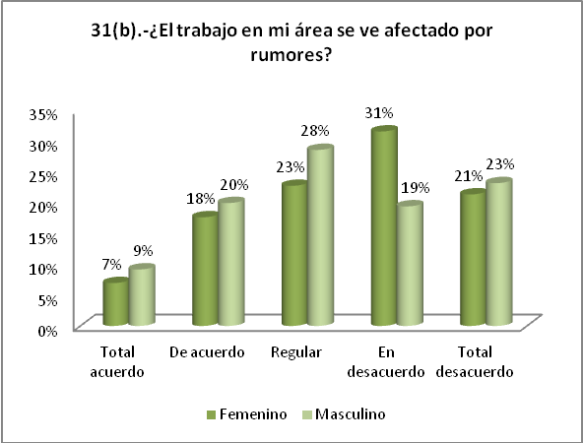
31(b) De la población laboral de UACJ denota que su trabajo no se ve afectado por rumores. Se tiene que el 25% de mujeres y 29% de hombres, mencionan estar en total o parcial acuerdo, por otro lado el 52% de mujeres y 34% de hombres están en total o parcial desacuerdo
Más de la mitad de las mujeres están en desacuerdo que rumores afectan su área de trabajo, respecto a la tercera parte de los varones.

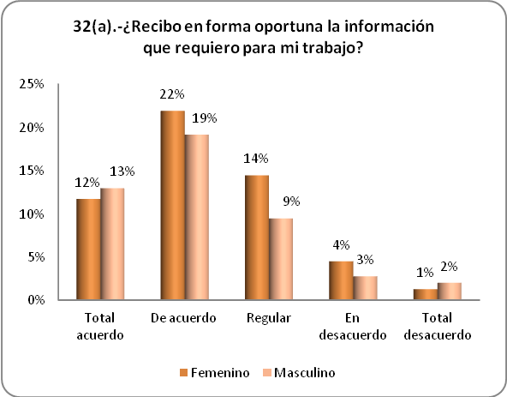
32(a) En el desempeño de las actividades, los recursos tiempo, oportunidad e información son fundamentales para un buen desempeño laboral; en este sentido, en la gráfica anterior se aprecia que tanto hombres como mujeres tienen coinciden en sus respuestas. El 34% de las mujeres y de los hombres refirieron estar de acuerdo en que reciben con oportunidad la información que requieren para realizar su trabajo; por el contrario, sólo un mínimo porcentaje señaló estar en total desacuerdo (menos del 5%).
Hombres y mujeres coinciden en que reciben de manera oportuna la información que requieren para su trabajo.
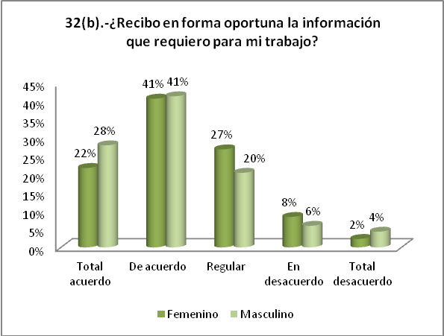
32(b) En el desempeño de las actividades, los recursos tiempo, oportunidad e información son fundamentales para un buen desempeño laboral; en este sentido, en la gráfica anterior se aprecia que tanto hombres como mujeres tienen coinciden en sus respuestas. Más del 63% de las mujeres y el 69% de los hombres refirieron estar de acuerdo en que reciben con oportunidad la información que requieren para realizar su trabajo; por el contrario, sólo un mínimo porcentaje señaló estar en total desacuerdo (menos del 8%).
Es notable el incremento de hombres y mujeres que dijeron que reciben la informciónd e manera oportuna, aunque destaca en un 6 % más hombres que mujeres.

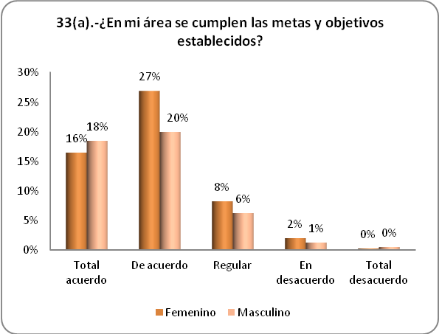
33(a) Un aspecto importante a destacar es el hecho que son más las mujeres trabajadoras que están de acuerdo respecto al cumplimiento de metas y objetivos establecidos en la planeación y en las agendas de trabajo con relación a sus pares masculinos; el 43% de las mujeres indicaron estar en parcial o total acuerdo en que en sus áreas de responsabilidad se cumplen las metas y objetivos; contra el 38% de los hombres. Este resultado implica, que paulatinamente hombres y mujeres colaboran como equipos de trabajo para lograr objetivos de trabajo comunes.
Son más las mujeres que piensan que piensan que en sus áreas se cumplen las metas y objetivos establecidos, un 5 más.

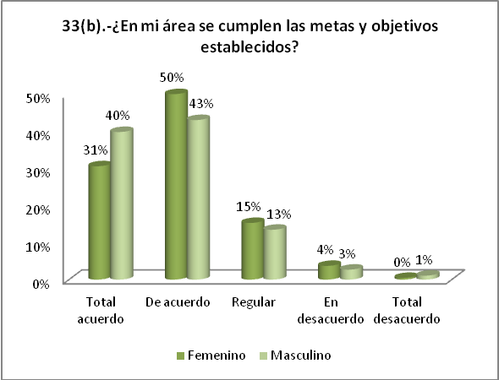
33(b) Un aspecto importante a destacar es el hecho que son más las mujeres trabajadoras que están de acuerdo respecto al cumplimiento de metas y objetivos establecidos en la planeación y en las agendas de trabajo con relación a sus pares masculinos; más del 80% de las mujeres indicaron estar en parcial o total acuerdo en que en sus áreas de responsabilidad se cumplen las metas y objetivos; contra el 80% de los hombres. Este resultado implica, que paulatinamente hombres y mujeres colaboran como equipos de trabajo para lograr objetivos de trabajo comunes.
Coinciden en 80% ambos sexos en que sus áreas se cumplen los objetivos establecidos, cabe destacar que los desacuerdos son mínimos.

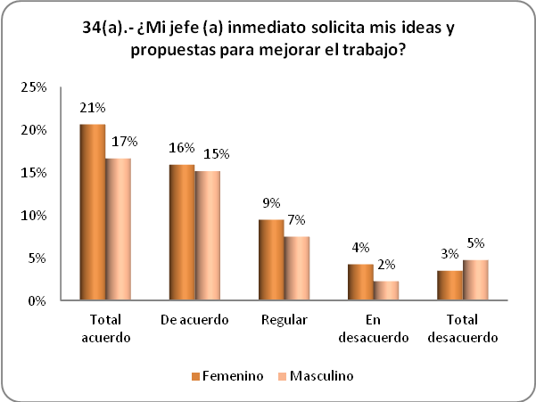
34(a) Para el año 2013, encontramos un aspecto fundamental y destacable es que cada vez más, las ideas y propuestas de las mujeres son tomadas en cuenta por sus jefes inmediatos. Las respuestas dan cuenta de ello, pues el 37% de las entrevistadas refirieron estar en total o parcial acuerdo; contra el 32% de los varones. El 7% de las mujeres y de los hombres dijo estar en parcial o total desacuerdo.
El grupo femenino piensa en mayor medida 5% más que los varones se solicitan sus ideas y propuestas.

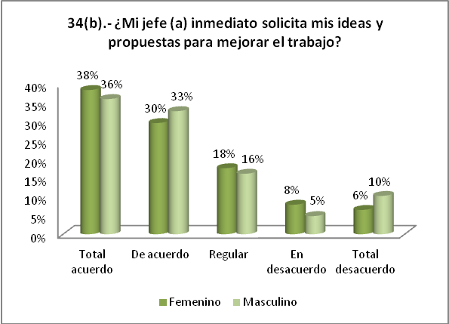
34(b) Para el año 2013, encontramos un aspecto fundamental y destacable es que cada vez más, las ideas y propuestas de las mujeres son tomadas en cuenta por sus jefes inmediatos. Las respuestas dan cuenta de ello, pues el 68% de las entrevistadas refirieron estar en total acuerdo; contra el 69% de los varones. El 14% de las mujeres y el 15% de los hombres dijo estar de desacuerdo.
Casi 7 de cada 10 mujeres y hombres manifestaron que se toman en cuenta sus ideas.

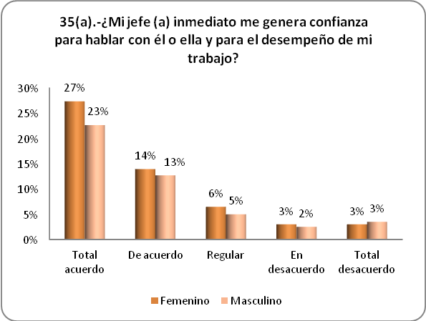
35(a)El modelo de equidad que se implementó en la institución está mostrando resultados visibles; en el gráfico anterior se observa que el 41% de las mujeres, y el 36% de los hombres refirieron que sus jefes les generan confianza para generar una buena comunicación y hablar con ellos de asuntos laborales; el aspecto de la confianza se extiende en el desempeño del trabajo.
Más mujeres que hombres (5%) se sintieron confiadas en comunicarse con sus jefes.

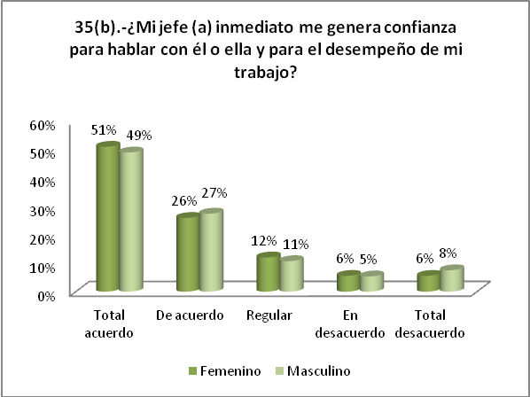
35(b)El modelo de equidad que se implementó en la institución está mostrando resultados visibles; en el gráfico anterior se observa que el 77% de las mujeres, y el 86% de los hombres refirieron que sus jefes les generan confianza para generar una buena comunicación y hablar con ellos de asuntos laborales; el aspecto de la confianza se extiende en el desempeño del trabajo.
La confianza hacia sus superiores se incremento en ambos sexos, pero en los hombres fue en mayor medida 9% más.

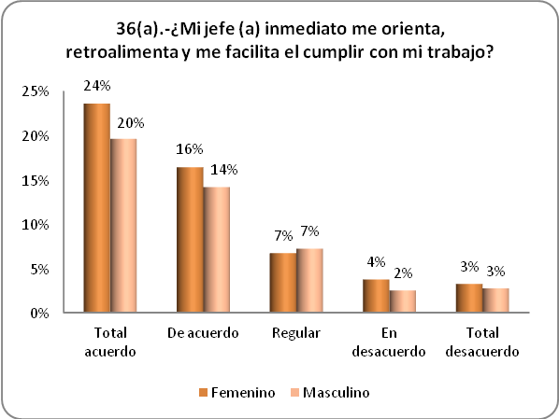
36(a)La gráfica anterior, muestra que 40% de las mujeres y el 34% de los hombres indicaron estar el total de acuerdo respecto a la orientación, retroalimentación y las facilidades otorgadas para el cumplimiento del trabajo; por el contrario, menos del 5% de hombres y mujeres dijo estar en total desacuerdo al respecto.
Cuatro de cada diez está de acuerdo en que sus jefes las orientan y retroalimentan.

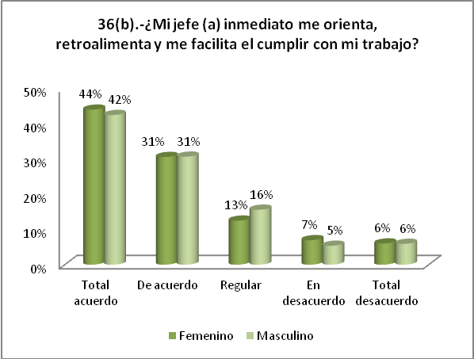
36(b)La gráfica anterior, muestra que 75% de las mujeres y el 73% de los hombres indicaron estar el total de acuerdo respecto a la orientación, retroalimentación y las facilidades otorgadas para el cumplimiento del trabajo; por el contrario, menos del 7% de hombres y mujeres dijo estar en total desacuerdo al respecto.
Por lo menos 7 de cada diez mujeres y hombres opinaron estar de acuerdo a la orientación, retroalimentación y las facilidades otorgadas para el cumplimiento del trabajo. Cabe destacar que 13% de las mujeres y 11% de los hombres están en desacuerdo y total desacuerdo.

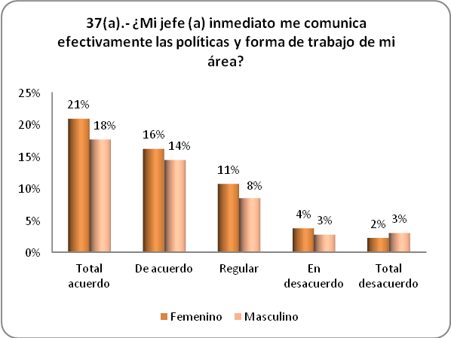
37(a) La gráfica anterior muestra que más del 35% de las mujeres y el 36% de los hombres indicaron que están en total o parcial acuerdo respecto a que sus jefes les comunicaron las políticas y formas de trabajo de sus áreas de trabajo, mientras que el 6 % dijo estar en parcial o total desacuerdo.
Casi 4 de cada 10 mujeres y hombres están de acuerdo en que el jefe le comunica las políticas.

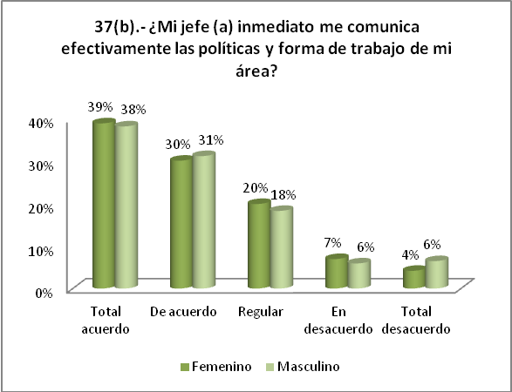
37(b) La gráfica anterior muestra que más del 69% de las mujeres y de los hombres indicaron que están en total o parcial acuerdo respecto a que sus jefes les comunicaron las políticas y formas de trabajo de sus áreas de trabajo, mientras que el 11% dijo estar en parcial o total desacuerdo.
Son similares las respuesta entre mujeres y hombres, casi 7 de cada 10, opinan que sus jefes les comunican las políticas y formas de trabajos. En cambio se observa por género menores desacuerdos 8% mujeres y 6% hombres.

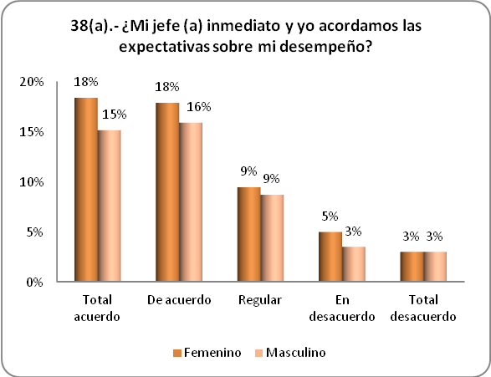
38(a) En el estudio realizado en el año 2013, el 36% de las mujeres y el 31% de los hombres señalaron estar en total o parcial acuerdo respecto a acuerdos y expectativas entre sus jefes inmediatos y ellos con relación a su desempeño laboral en la institución. Mientras que el 8% de mujeres y 6% de hombres dijo estar en parcial o total desacuerdo.
Mayor porcentaje de mujeres 36% por 31% de hombres están de acuerdo que sus jefes las toman en cuenta para acordar expectativas sobre su desempeño.

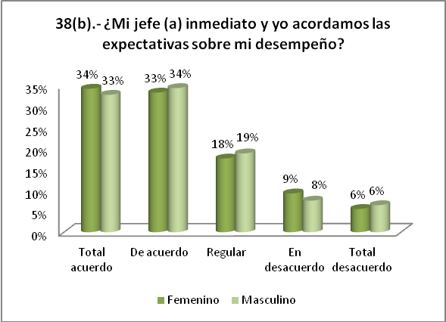
38(b) En el estudio realizado en el año 2013, el 67% de las mujeres y de los hombres señalaron estar en total acuerdo respecto a acuerdos y expectativas entre sus jefes inmediatos y ellos con relación a su desempeño laboral en la institución. Mientras que el 15% de mujeres y 16% de hombres dijo estar en parcial o total desacuerdo.
Mujeres y hombres 67% están en total acuerdo que acuerdan expectativas sobre su desempeño. Casi 2 de cada 10% hombres y mujeres opinan que están en total o parcial desacuerdo.

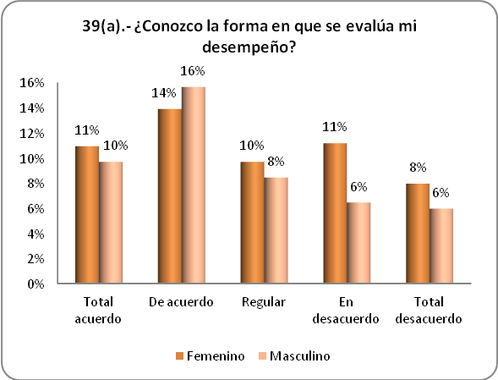

39(a) Las respuestas respecto al conocimiento sobre la forma en que se evalúa el desempeño laboral de las mujeres y hombres es motivo de preocupación, pues se observa que son más las mujeres que refirieron estar el total o parcial acuerdo con 25%; contra el 26% de los hombres que conocen la forma en que se evalúa su desempeño. Asimismo, son el 19% de Las mujeres y 12% de los hombres estar en total o parcial desacuerdo en conocimiento de evaluación del desempeño laboral.
Sólo una cuarta parte de las mujeres y hombres de la institución conoce como se evalúa su desempeño.

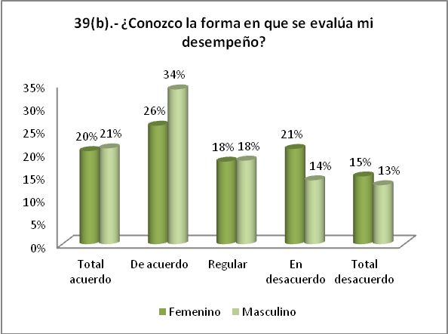
39(b) Las respuestas respecto al conocimiento sobre la forma en que se evalúa el desempeño laboral de las mujeres y hombres es motivo de preocupación, pues se observa que son más las mujeres que refirieron estar el total o parcial acuerdo con 8%; contra el 6% de los hombres que conocen la forma en que se evalúa su desempeño. Asimismo, son el 11% de Las mujeres y 6% de los hombres estar en total o parcial desacuerdo en conocimiento de evaluación del desempeño laboral.
El 36% de las mujeres opinaron que no saben cómo se evalúa su desempeño y en cambio el 27% de los hombres tampoco conoce como se evalúa, las mujeres superan por 9% a los varones.

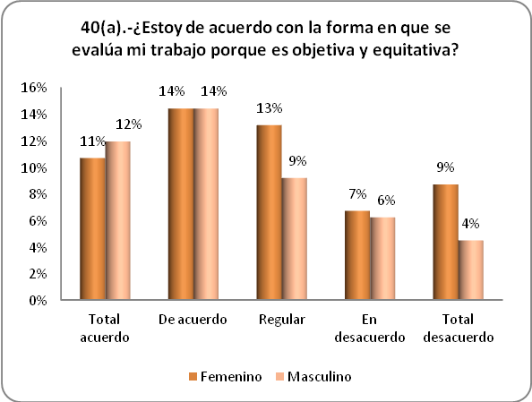
40(a) Relacionada con la pregunta anterior; el 25% de las mujeres y hombres refieren estar de acuerdo con la forma en que se evalúa su trabajo porque se considera objetiva y equitativa. Mientras que el 16% de mujeres y 10% de hombres dijo estar en parcial o total desacuerdo.
Sólo la cuarta parte (25%) de mujeres y hombres refirieron estar de acuerdo en la forma en que se evalúa su trabajo, de manera que el desacuerdo y total desacuerdo , junto con el regular deben ser atendidos porque suman el 29% en mujeres y el 19% hombres.

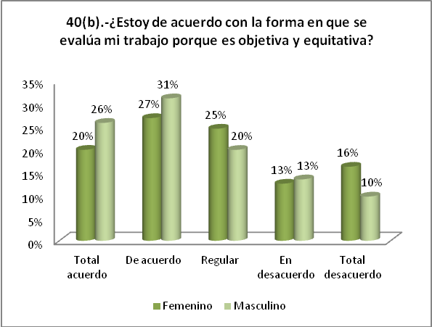
40(b) Relacionada con la pregunta anterior; el 47% de las mujeres y 57 de los hombres refieren estar de acuerdo con la forma en que se evalúa su trabajo porque se considera objetiva y equitativa. Mientras que el 29% de mujeres y 26% de hombres dijo estar en parcial o total desacuerdo.
Se observa un incremento de casi el doble de mujeres y hombres que refieren estar de acuerdo con la forma en que se evalúa su trabajo. Pero el parcial y o total desacuerdo también tuvo in incremento de 3 de cada 10 mujeres y una cuarta parte de los hombres.

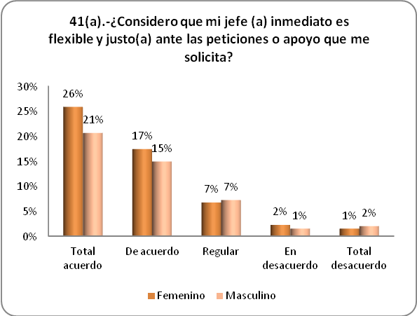
41(a) Asimismo, es importante indicar que más del 43% de las mujeres y el 36% de los hombres señalaron que están en total o parcial acuerdo cuando se les preguntó si consideraban que su jefe inmediato es flexible y justo(a) ante sus peticiones o apoyo. Mientras que el 3% de mujeres y de hombres dijo estar en parcial o total desacuerdo.
Más mujeres que hombres (7% más) consideran que su jefe ex flexible y justo ante sus peticiones de apoyo.

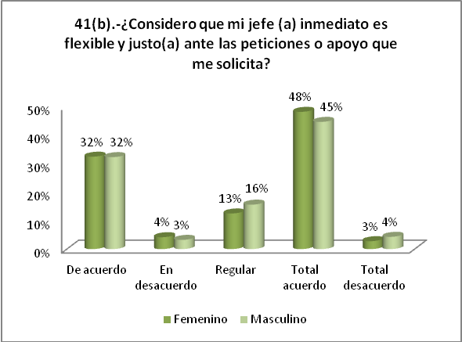
41(b) Asimismo, es importante indicar que más del 36% de las mujeres y el 35% de los hombres señalaron que están en total de acuerdo cuando se les preguntó si consideraban que su jefe inmediato es flexible y justo(a) ante sus peticiones o apoyo. Mientras que el 51% de mujeres y 49% de hombres dijo estar en parcial o total desacuerdo.
Bajo en una 7% mujeres y en los hombres sólo 1%, la opinión de que el jefe es justo y flexible ante las peticiones o apoyo que le solicitan.

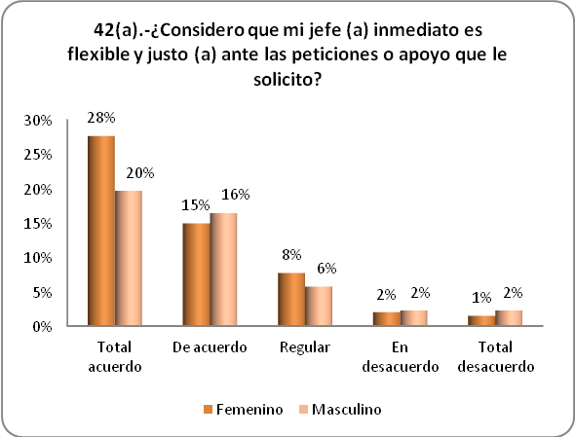
42(a) Finalmente, el 43% de las mujeres y el 36% de los hombres están en total de acuerdo respecto a que consideran que sus jefes(as) inmediatos son flexibles y justos(as) ante las peticiones o apoyo que los mismos trabajadores(as) solicitan. Mientras que el 3% de mujeres y de hombres dijo estar en parcial o total desacuerdo.
Más mujeres que hombres un 7%, opinaron que su jefe es flexible y justo ante peticiones o apoyo que solicitan.

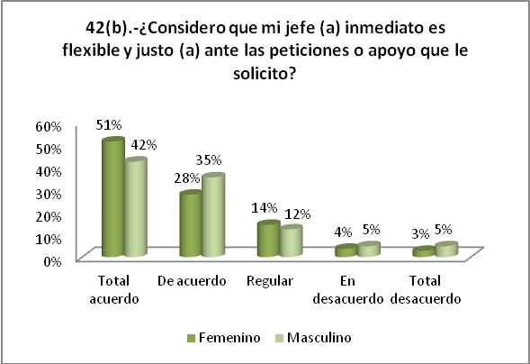
42(b) Finalmente, el 79% de las mujeres y el 77% de los hombres están en total de acuerdo respecto a que consideran que sus jefes(as) inmediatos son flexibles y justos(as) ante las peticiones o apoyo que los mismos trabajadores(as) solicitan. Mientras que el 7% de mujeres y 10% de hombres dijo estar en parcial o total desacuerdo.
Casi 8 mujeres y hombres de cada diez están de acuerdo respecto a que su jefe ex flexible y justo ante peticiones de apoyo que los trabajadores solicitan.

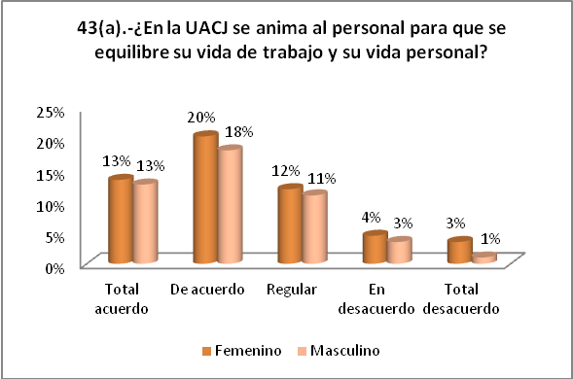
43(a) En relación a si la universidad anima al personal para que exista un equilibrio entre lo laboral y su vida personal, se tiene que el 33% de mujeres y 31% de hombres, mencionan estar en total o parcial acuerdo, por otro lado el 14% de mujeres y 10% de hombres están en total o parcial desacuerdo.
La tercera parte de las mujeres y hombres piensan que en la universidad se anima al personal para que equilibre su vida entre el trabajo y su vida personal.

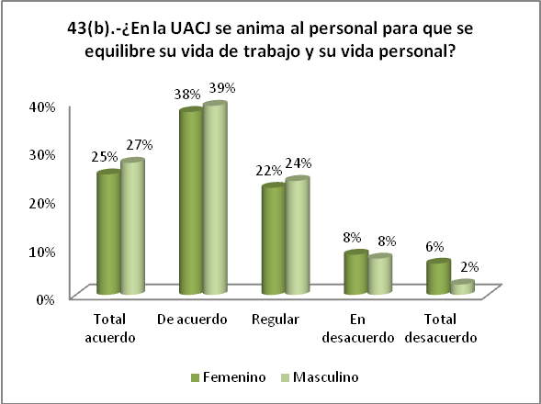
43(b) En relación a si la universidad anima al personal para que exista un equilibrio entre lo laboral y su vida personal, se tiene que el 53% de mujeres y 66% de hombres, mencionan estar en total o parcial acuerdo, por otro lado el 7% de mujeres y 4% de hombres están en total o parcial desacuerdo.
Son más hombres los que piensan que en la universidad se anima al personal para equilibrar su vida personal y profesional.

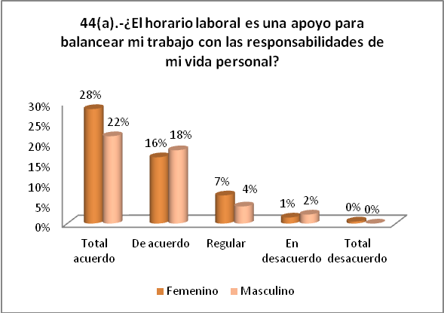
44(a) En relación la pregunta, se señala que el 44% de mujeres y 40% de hombres, mencionan estar en total o parcial acuerdo, por otro lado el 1% de mujeres y 2% de hombres están en total o parcial desacuerdo.
Más mujeres de hombres opinaron que su horario es apoyo para balancear su trabajo y su vida personal.

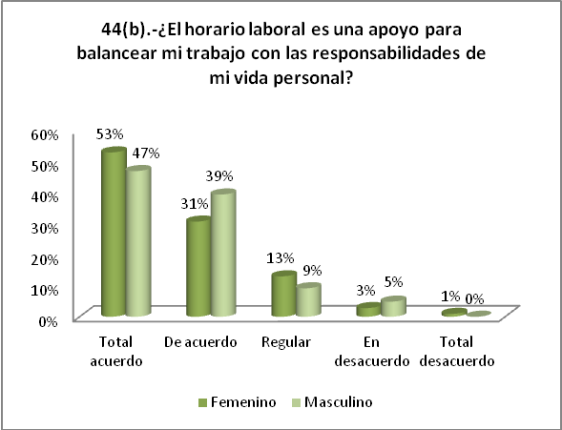
44(b) En relación la pregunta, se señala que el 84% de mujeres y 86% de hombres, mencionan estar en total o parcial acuerdo, por otro lado el 4% de mujeres y 5% de hombres están en total o parcial desacuerdo.
Es muy similar la opinión de hombres mujeres respecto a su acuerdo en que las responsabilidades permiten un balance personal-laboral.

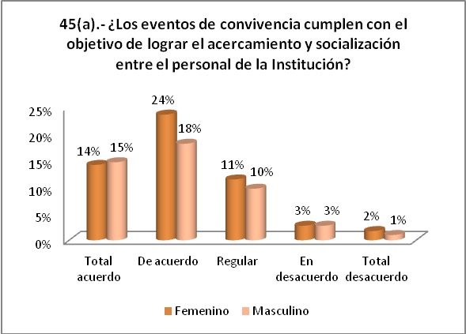
45(a) En cuanto a si los eventos de la universidad cumplen con el objetivo de socialización se tiene que el 38% de mujeres y 33% de hombres, mencionan estar en total o parcial acuerdo, por otro lado el 4% de mujeres y 3% de hombres están en total o parcial desacuerdo.
Más mujeres que hombres, casi 4 de cada 10 y 3 de cada 10 varones opinaron que los eventos de convivencia logran acercamiento y socialización.

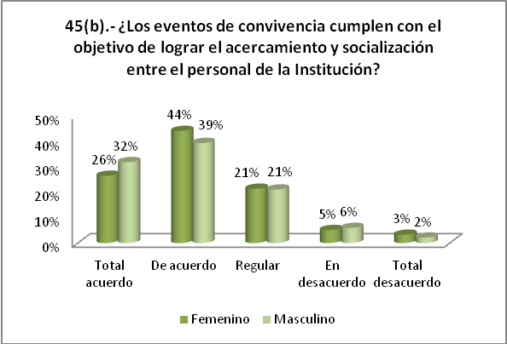
45(b) En cuanto a si los eventos de la universidad cumplen con el objetivo de socialización se tiene que el 70% de mujeres y 71% de hombres, mencionan estar en total o parcial acuerdo, por otro lado el 8% de mujeres y hombres están en total o parcial desacuerdo.
7 de cada 10 hombres y mujeres coinciden en que los eventos de convivencia cumplen con el objetivo entre el personal de la institución.

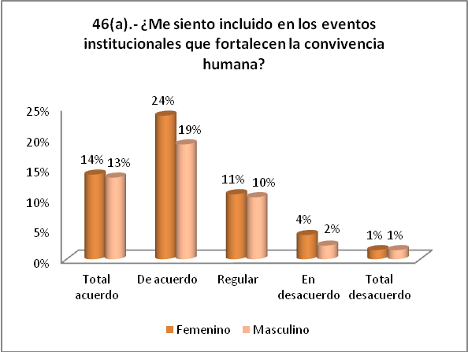
46(a) En relación a si los empleados se sienten incluidos en los eventos institucionales, se menciona que el 48% de mujeres y 32% de hombres, mencionan estar en total o parcial acuerdo, por otro lado el 5% de mujeres y 3% de hombres están en total o parcial desacuerdo.
Más mujeres que hombres, casi 5 de cada 10 se sienten incluidas en los eventos institucionales, en cambio los varones sólo 3 de cada no opinan lo mismo.

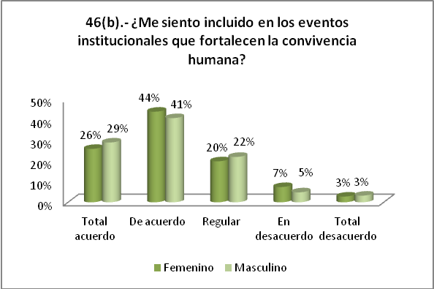
46(b) En relación a si los empleados se sienten incluidos en los eventos institucionales, se menciona que el 70% de mujeres y hombres, mencionan estar en total o parcial acuerdo, por otro lado el 10% de mujeres y 8% de hombres están en total o parcial desacuerdo.
7 de cada 10 hombres y mujeres están de acuerdo en que se sienten incluidos en los eventos institucionales.

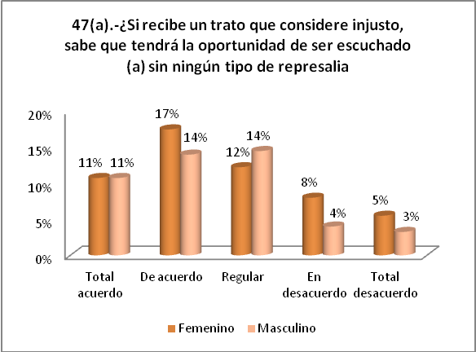
47(a). El 25% de las mujeres y el 21% de los varones de la UACJ cree que si recibe un trato que considere injusto, al ser escuchado tendrá represalias de algún tipo. La población a atender es el 46% por ello se recomienda aplicar una medida para garantizar que el personal se sienta con la confianza para emitir su disgusto ante tratos injustos sin ningún temor de represalia.
Sólo 4 de cada 10 mujeres y 2 de cada 10 hombres piensan serán escuchados sin represalias. Casi el 50 por ciento opina que tendrá alguna represalia.

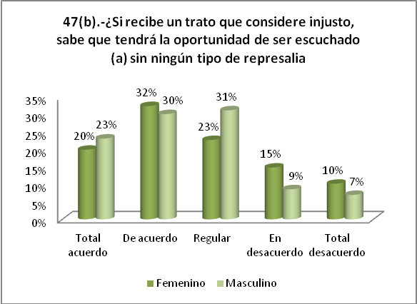
47(b). En cuanto a si recibe un trato que considere injusto y que será escuchada sin ningún tipo de represalia el 48% de las mujeres encuestadas respondió estar en desacuerdo y por parte de los hombres ante la misma pregunta fue de 47% ante la misma inclinación de que si tendrían alguna represalia.
Casi la mitad de los trabajadores hombres y mujeres consideran que pueden tener represalias si manifiestan su disgusto ante un trato injusto.

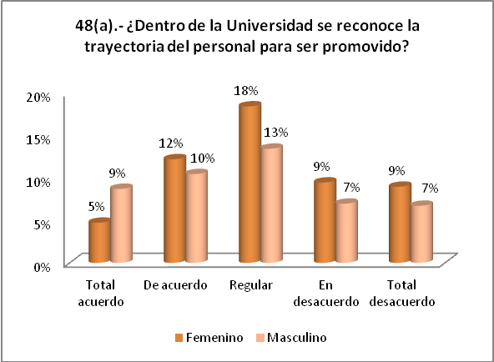
48 (a). En la población general ante la pregunta que si dentro de la universidad se reconoce la trayectoria del personal para ser promovido es de 63% (36% F, 27% M) en desacuerdo.
Por lo menos 7 de cada 10 empleados(as) considera que no se reconoce la trayectoria de los sujetos para ser promovidos.

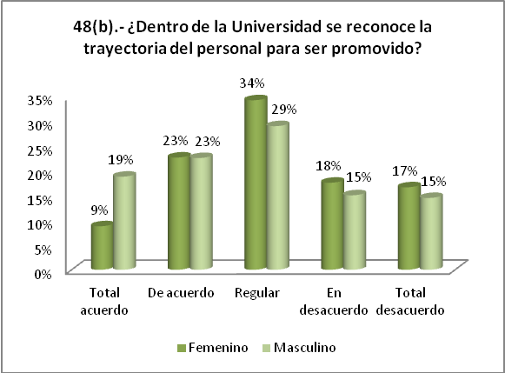
48(b). El 69% de las encuestadas respondió estar en desacuerdo en cuanto a que si es reconocida la trayectoria del personal para ser promovido y de los encuestados el 59% respondió estar en desacuerdo al igual que las mujeres.
Casi 7 de cada 10 mujeres y 6 de cada 10 hombres están de acuerdo en que no se toma en cuenta la trayectoria personal para las promociones.

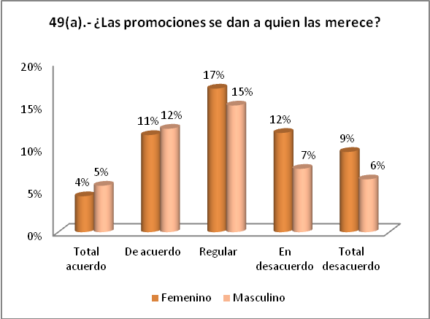
49 (a). La percepción en cuanto a si las promociones se dan a quien las merece el 66% (38%F, 28% M) se mostró con algún nivel en desacuerdo, es decir se muestra claramente un área de oportunidad del 66%.
Se debe considerar que casi 7 de cada 10 empleados hombres y mujeres no consideran que las promociones se dan a quien las merece.
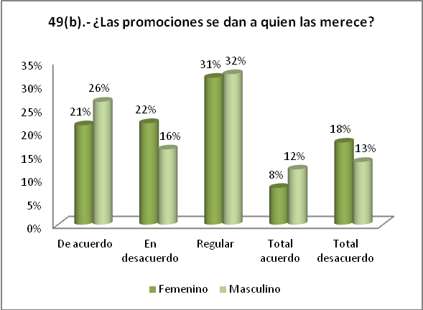
49(b). De la población encuesta tanto las mujeres como los hombres se muestran en un 57% en desacuerdo cada uno en que las promociones no se dan a quien las merece.
Casi 6 de cada 10 hombres y mujeres consideran que las promociones no se dan a quien las merece.

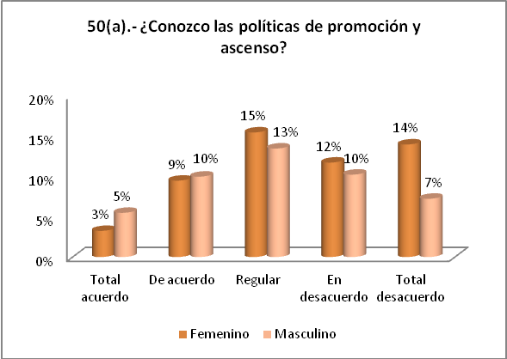
50(a). En cuanto a que si conocen las políticas de promoción y ascenso el 71% (41% F, 30% M) se muestra en desacuerdo o que no las conoce. Se reconoce un área de oportunidad en este rubro.
Por lo menos 7 de cada 10 empleados(as) desconoce las políticas de promoción y asenso.

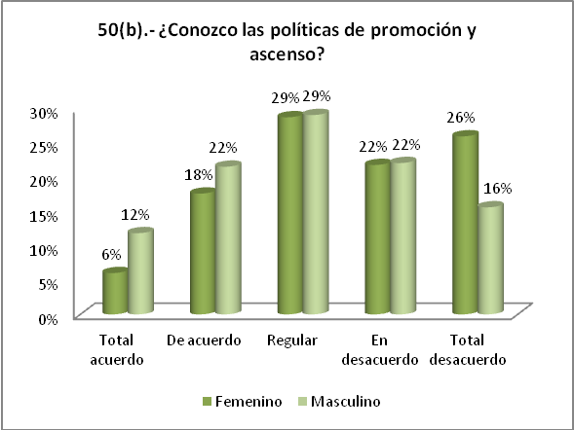
50(b). El 67 de los hombres dice que no conoce las políticas de promoción y ascenso, por parte de las mujeres el 77% concuerda con los hombres.
Casi 8 de cada 10 mujeres desconoce las políticas de promoción y ascenso, casi 7 de cada 10 hombres tienen la misma opinión

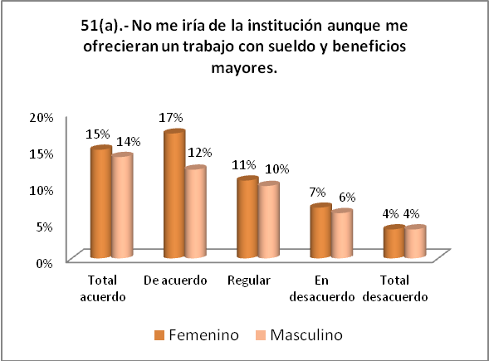
51(a). El 42% (22% F, 20%M) de la población se muestra en desacuerdo ante la afirmación de que no se irían de la institución aunque me ofrecieran un trabajo con sueldo y beneficios mayores
4 de cada 10 empleados no se irían a otro empleo aunque tuvieran mayores beneficios.
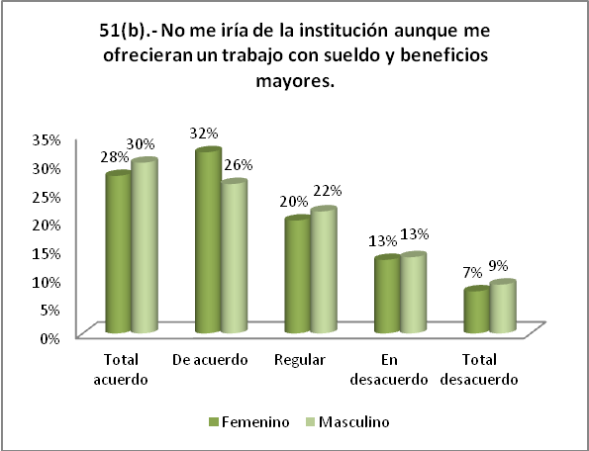
51(b). Ante la afirmación de no me iría de la institución aunque me ofrecieran un trabajo con sueldo y beneficios mayores el 40% de las mujeres de muestra en desacuerdo y en los hombres es de 44% en el mismo tenor.
Casi el mismo porcentaje de hombres y mujeres, 4 de cada 10, seguirían en la institución, sin importar que en otro empleo tuviera mayores beneficios.

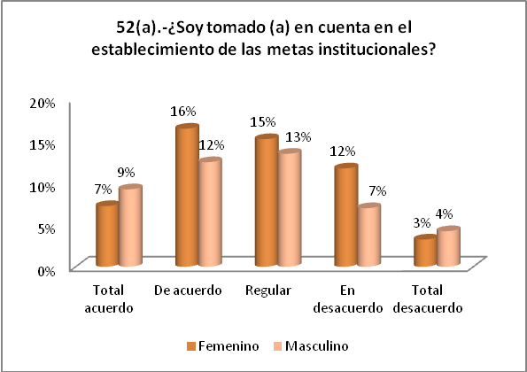
52(a). El 54% (30% F, 24% M) de la población encuestada opina estar en desacuerdo en el aspecto de que es tomado (a) en cuenta en el establecimiento de las metas institucionales.
Más de la mitad de los empleados(as) opinaron non ser incluidos en el establecimiento de metas institucionales.

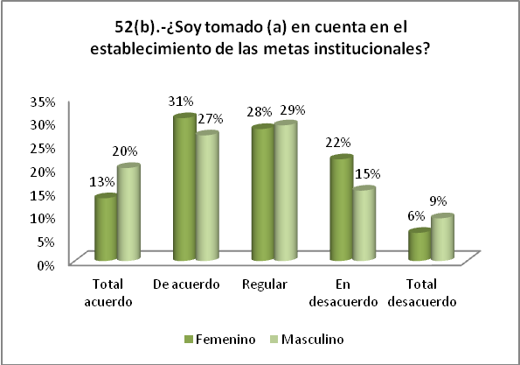
52(b). Ante la pregunta de si es tomado (a) en cuenta en el establecimiento de las metas institucionales, el 56% de las mujeres y el 53% de los hombres menciona estar en algún tipo de desacuerdo.
Más de la mita de mujeres y hombres consideran que no son incluidos en el establecimiento de metas institucionales.

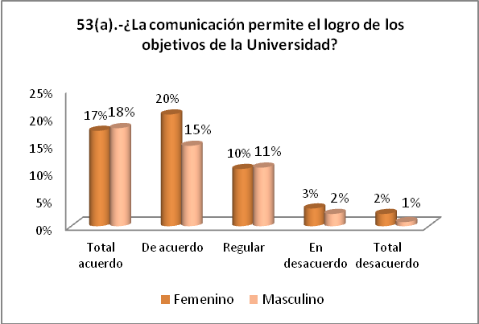
53(a). El 70% (37% F, 33% M) está de acuerdo en que la comunicación permite el logro de los objetivos de la universidad.
7 de cada diez está de acuerdo en que la comunicación permite el logro de objetivos.

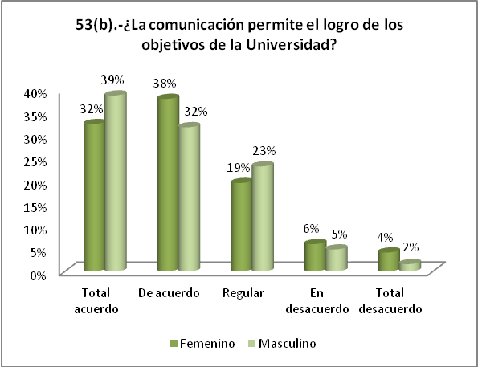
53(b). El 70% de las mujeres y 71% de los hombres se menciona estar de acuerdo en que la comunicación permite el logro de los objetivos de la universidad.
Por lo menos 7 de cada diez hombres y mujeres está de acuerdo en que la comunicación permite el logro de objetivos.

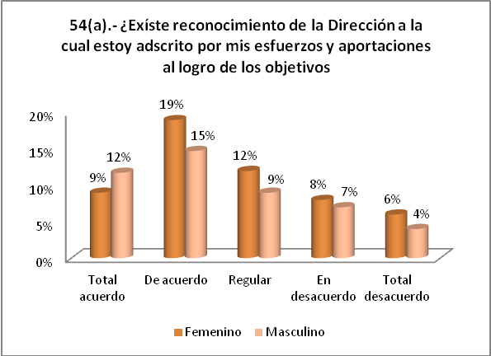
54(a). En el 2013, el reconocimiento de la Dirección de adscripción a los esfuerzos y logros de los objetivos 55% de los trabajadores (as) está de acuerdo que si existe. Con respecto al diagnóstico 2011 dentro del grupo focal el 50% expresaba la necesidad de otorgar reconocimientos tanto personales como académicos y profesionales. Se considera una mejora debido a que la percepción de los (as) empleados (as) reconocen la existencia del reconocimiento por parte de sus superiores.
Más de la mitad de los empleados(as) están de acuerdo en que se reconocen los esfuerzos y aportaciones de parte de la dirección.

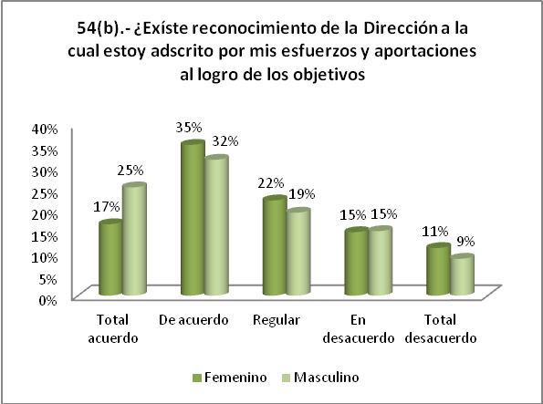
54(b) El 48% de las mujeres mencionan que están en desacuerdo en cuanto a si existe reconocimiento de la Dirección a la cual está adscrita por sus esfuerzos y aportaciones al logro de los objetivos y los hombres se muestran en desacuerdo en un 43%.
Menos del 50 por ciento de hombres y mujeres están de acuerdo en que se reconocen sus esfuerzos y aportaciones de parte de la dirección.

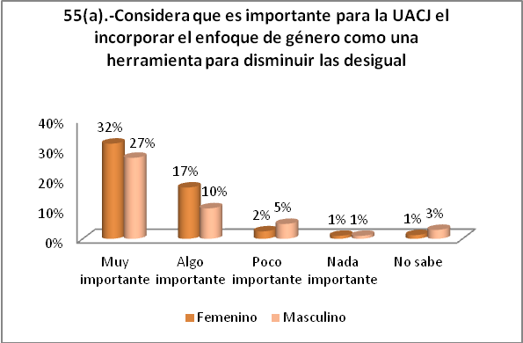
55(a). En el 2011 y 2013 paso de 90% a 86% de la plantilla laboral considera que es importante incorporar el enfoque de género como una herramienta para disminuir las desigualdades. En dos años ha disminuido en 4% la percepción sobre la importancia otorgada a la incorporación del enfoque de género.
Aunque disminuyó el porcentaje de trabajadores(as) que consideraron tomar en cuenta el enfoque de género como una herramienta para disminuir las desigualdades, sólo fue el 4%.

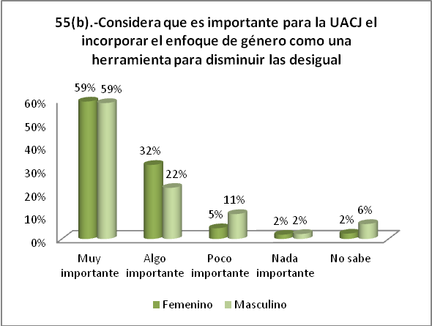
55(b). En la pregunta de si considera que es importante para la UACJ el incorporar el enfoque de género como una herramienta para disminuir las desigualdades el 91% de las mujeres dice que es si es importante y el 81% de los hombres se encuentra en el mismo tenor.
Son más las mujeres (10%) que consideran al género como una herramienta para disminuir las desigualdades.

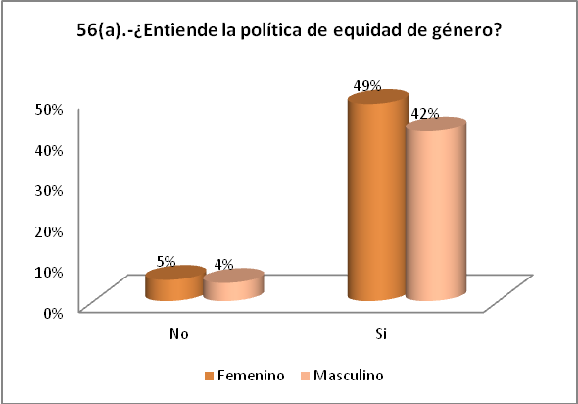
56(a) En 2013 se incorpora la pregunta relacionada al entendimiento de la política de género el 91% (49%F, 42%M) del personal laboral menciona que si lo hace, Este porcentaje se considera como derivado de las capacitaciones sobre el modelo de equidad de género brindadas al personal.
Por lo menos 9 de cada 10 empleados(as) entiende la política de equidad de género.

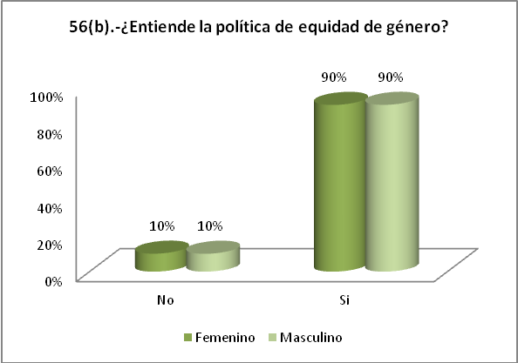
56(b). El 90% de hombres y mujeres entiende la política de equidad de género.

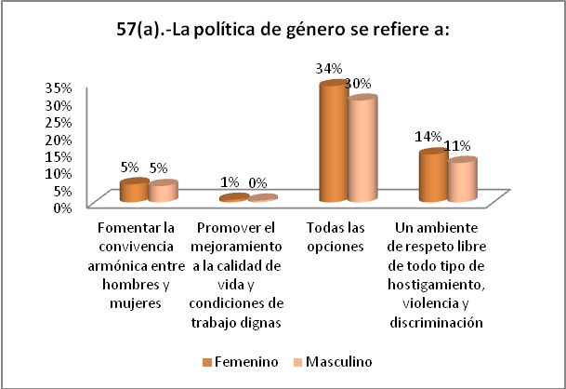
57(a) En 2011 la percepción de los y las trabajadoras universitarias revela que el 71.5% piensa que es muy importante para la institución incorporar el enfoque de género como una herramienta para disminuir las desigualdades entre hombres y mujeres en las relaciones laborales, de ellos el 41.6 fueron mujeres y el 29.9 fueron hombres. Otro 19.4% observa que es “algo importante”. En 2013 la política de género el 64% (34%F, 30%M) del personal menciona que se refiere a fomentar la convivencia armónica entre los sexos, promover el mejoramiento de la calidad de vida y condiciones de trabajo dignas y un ambiente de respeto libre de todo tipo de hostigamiento, violencia y discriminación y el 25% (14%F, 11%M) lo relaciona con la última categoría.
La percepción mayoritaria de los empleados 7 de cada 10 opinaron, que es importante incorporar la política de equidad de género en la institución como una herramienta para disminuir las desigualdades entre hombres y mujeres

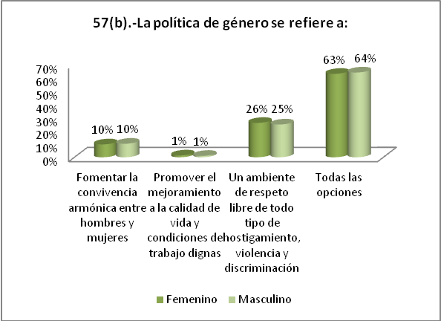
57(b). El 63 y 64% de las mujeres y hombres entiende a que se refiere la política de equidad de género en cuanto a que es fomentar la igualdad, promover el respeto y un ambiente saludable de trabajo.
Casi 7 de cada 10 hombres y mujeres entiende la política de equidad de género como una herramienta para fomentar la igualdad, promover el respeto y un ambiente saludable de trabajo.

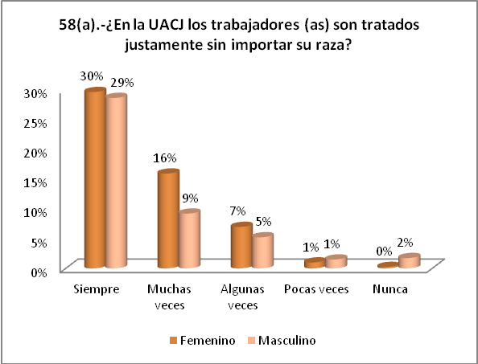
58(a) Del 2011 al 2013 desde la perspectiva segregacionista, del 57.3% paso a 59% de los trabajadores piensa que siempre son tratados justamente sin importar su raza de este porcentaje se mejoró del 27% a 29% son hombres y del 30.3% al 30% mujeres, en tanto que del 28.1% al 25% cree que muchas veces son tratados justamente (10.6% a 9% hombres y 17.5% a 16% mujeres), del 11.7% a 12% opina que sólo algunas veces fueron tratados justamente por su raza, de este porcentaje se pasó de 4% a 5% son hombres y de 7.7% a 7% son mujeres. En este tema la perspectiva ha empeorado debido a que la perspectiva general de ser tratado justamente ha disminuido con respecto al periodo anterior.
Casi 6 de cada diez opinaron que son tratados justamente sin importar su raza.

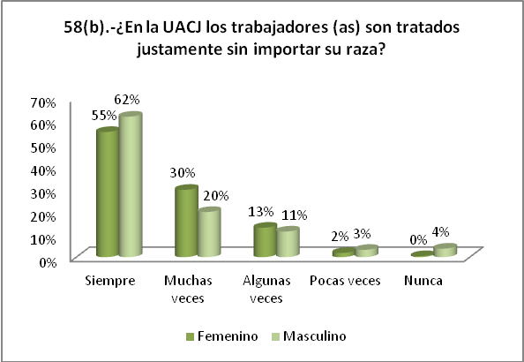
58(b). En la pregunta de si en la UACJ los trabajadores(as) son tratados justamente sin importar su raza, el 85% de las mujeres y el 82% de los hombres menciona que si se hace esta acción en la UACJ.
Por lo menos 8 de cada diez mujeres y hombres consideraron un trato justo respecto de su raza.

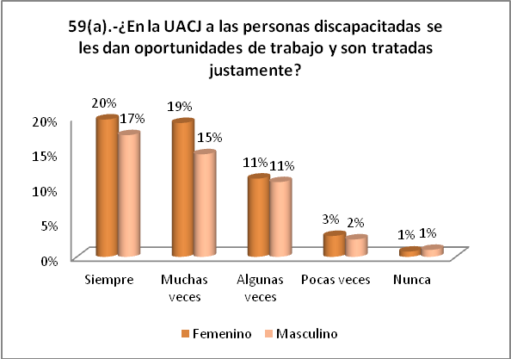
59(a). En el análisis comparativo entre 2011 y 2013 de la desigualdad o igualdad hacia la población discapacitada, el resultado muestra que se pasó de 19.0% a 20% de las mujeres y del 15% al 17% de los hombres, es decir del 34% al 37% del personal opina que las personas discapacitadas siempre son tratadas justamente en cuanto a las oportunidades de trabajo que estas tengan, del 32.4% al 34% opinó que muchas veces son tratados justamente pero no siempre. Un 23% en el 2011 opinaba que solo algunas veces son tratados justamente y en el 2013 este porcentaje es del 22%, en el 2011 8% creía que pocas veces las personas discapacitadas son tratadas justamente en su trabajo correspondiendo y en el 2013 se pasó a 5%. Existe una mejora de la percepción en cuanto a las oportunidades de trabajo y trato justo para personas discapacitadas.
Casi 2 de cada diez opinaron que pocas veces, algunas veces y nunca las personas discapacitadas son tratadas justamente.

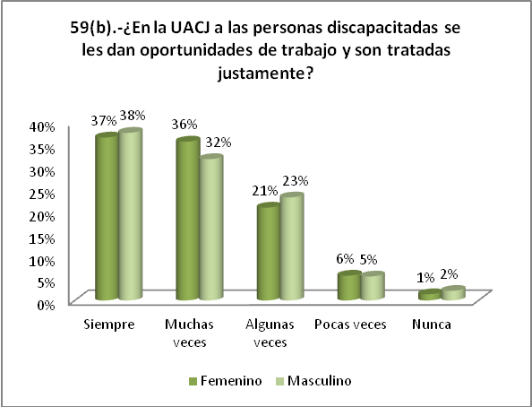
59(b). El 28% de las mujeres y el 30% de los hombres se muestran en que pocas veces se les da oportunidades de trabajo y que son tratadas justamente las personas discapacitadas en la UACJ.
Casi 3 de cada 10 empleados y empleadas de mujeres y hombres opinaron que pocas veces se les da oportunidades de trabajo y que son tratadas justamente las personas discapacitadas en la UACJ.

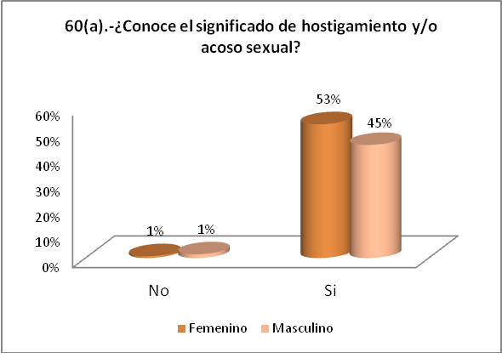
60(a) En el 2011 el 98.9% del personal en la UACJ saben el significado de hostigamiento sexual, de este 98.9%, 42.2% corresponde a los varones y 56.7% a las mujeres. Para el 2013 permanece la tendencia ya que el 98% (53% F, 45%M) de la población conoce el significado de hostigamiento y/o acoso sexual.
Por lo menos 9 de cada 10 empleados(os) conoce el significado de hostigamiento y/o acoso sexual.

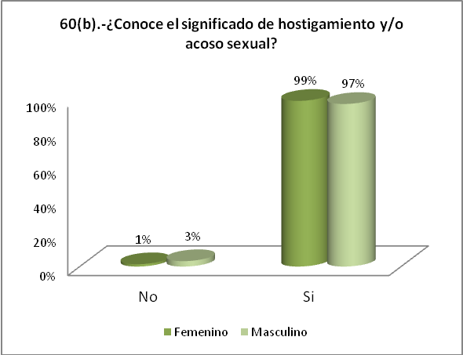
60(b). El 99% de las mujeres y el 97% de los hombres conocen el significado de hostigamiento y/o acoso sexual.

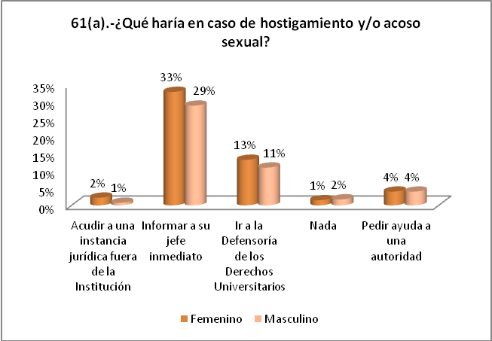
61(a) En el 2011 el 35.4% de los hombres y 44.2% de las mujeres, es decir, un 79.6% entre hombres y mujeres encuestados sabía qué hacer en caso de hostigamiento sexual, el restante 20.5% no sabía qué hacer en caso de hostigamiento sexual, correspondiendo un 7.7% a los hombres y un 12.8% a las mujeres. Para el 2013 el 97% (45%M y 47%F) de la población encuestada sabe qué hacer, la acción a realizar con 62% (33%F y 29%M) de los(as) encuestados(as) es Informar a su jefe inmediato seguida de acudir a la Defensoría de los Derechos Universitarios con 24% de la población encuestada.
Por lo menos 8 de cada diez empleados(as) sabe qué hacer en caso de hostigamiento sexual.

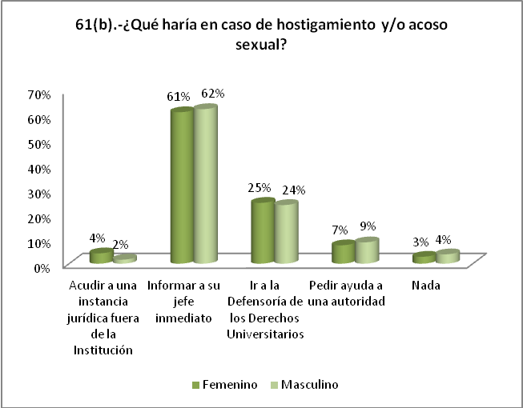
61(b). El 61% de las mujeres y el 62% de los hombres mencionan que en caso de hostigamiento y/o acoso sexual informaría a su jefe inmediato. Mientras que la opción de ir a la Defensoría de los Derechos Universitarios la respuesta es que el 25% y el 24% de las mujeres y hombres acudirían ante esta instancia; el 7%(M) y el 9%(H) acudirían a pedir ayuda a una autoridad.
Por lo menos 6 de cada diez hombres y mujeres informarían a su jefe inmediato, sólo 2 de cada 10 acudiría a la defensoría de derechos universitarios.

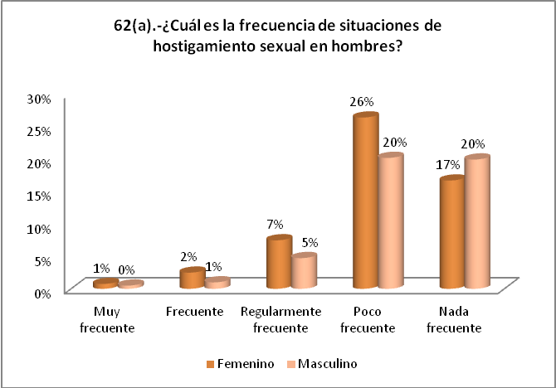
62(a) En el 2011 la forma más repetida de hostigamiento sexual en los hombres que contestaron haber experimentado situaciones de hostigamiento sexual es la de burlas, bromas, comentarios o preguntas incómodas sobre su vida sexual o amorosa. Para el 2013 la percepción de hostigamiento sexual en hombres es mínima de acuerdo a la población encuestada.

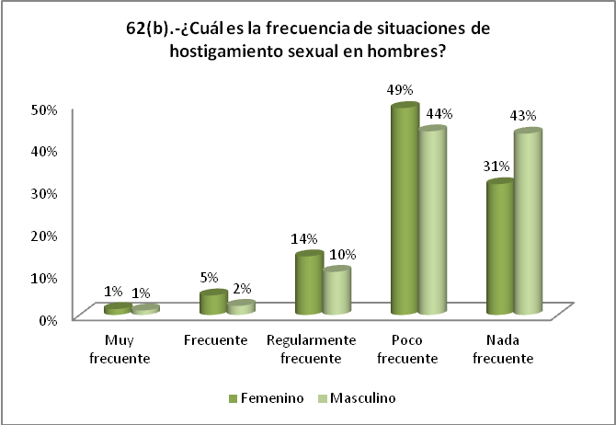
62(b). En cuanto a la frecuencia de situaciones de hostigamiento sexual en hombres el 80% de las mujeres y 87% de los hombres opinan que es poco o nada frecuente.
Sin embargo para el 20 % de las mujeres es muy frecuente, frecuente y regularmente frecuente el acoso y hostigamiento al respecto del 13 % de lo varones.

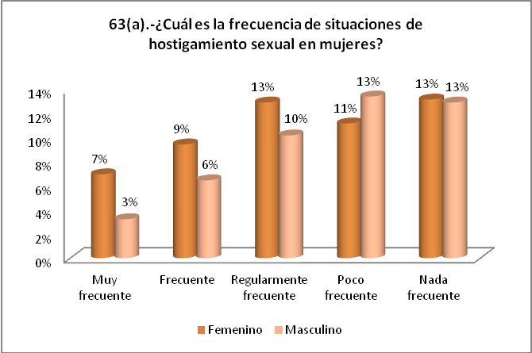
63(a) En el 2011 las mujeres que contestaron haber experimentado situaciones de hostigamiento sexual, dijeron que la más común de estas situaciones son miradas morbosas o gestos sugestivos que las han incomodado. Para el 2013 el 10% (7%F, 3%M) percibe que es muy frecuente el hostigamiento sexual en mujeres y el 15% (9%F, 6%M) manifiesta que se da con frecuencia y el 23% (13%F, 10%M)que es regularmente frecuente. En el periodo del 2011 al 2013 se sigue percibiendo la existencia de hostigamiento sexual en mujeres.
Tres de cada 10 mujeres consideraron sufrir algún tipo de acoso y casi 2 de cada 10 hombres.

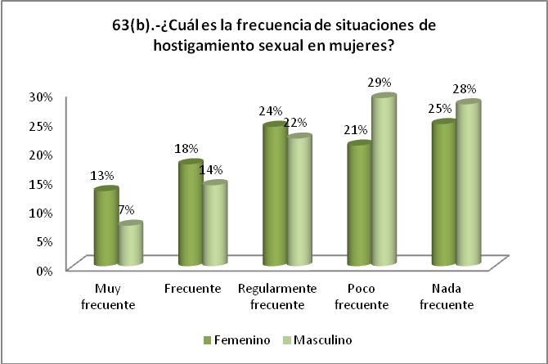
63(b). En cuanto a la frecuencia de situaciones de hostigamiento sexual en mujeres el 55% de las mujeres y 43% de los hombres opinan que es muy frecuente o frecuente.
Más de la mitad de las mujeres de la institución opinaron que el hostigamiento sexual es muy frecuente o frecuente. Para 4 de cada 10 varones es muy frecuente o frecuente

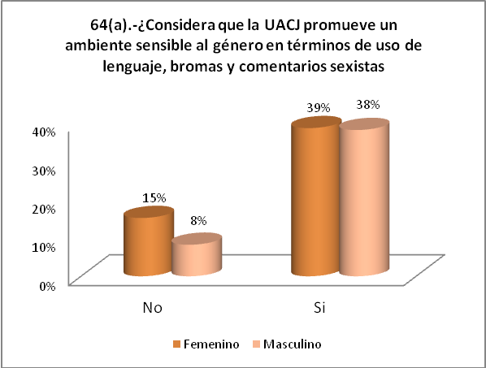
64(a). El 77% (39% F, 38% M) considera que la UACJ promueve un ambiente sensible al género en término de uso de lenguaje, bromas y comentarios sexistas.

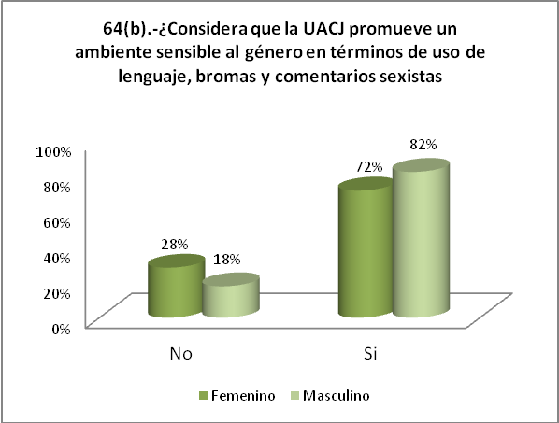
64(b). El 72% de las mujeres que la UACJ si promueve un ambiente sensible al género en término de uso de lenguaje, bromas y comentarios sexistas y por parte de los hombres el 82% considera que si ocurre.
Menos mujeres que hombres 10% consideraron que la UACJ si promueve un ambiente sensible al género

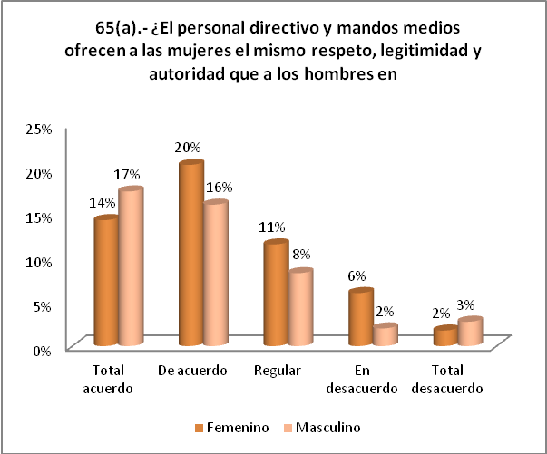
65(a). El 32% (19% F, 13% M) se encuentra en desacuerdo en que el personal directivo y mandos medios ofrecen a las mujeres el mismo respeto, legitimidad y autoridad que a los hombres en posiciones y puestos similares.
Por lo menos 3 de cada 10 empleados está en desacuerdo que a las mujeres se les da el mismo respeto, legitimidad y autoridad que a los hombres en posiciones y puestos similares.

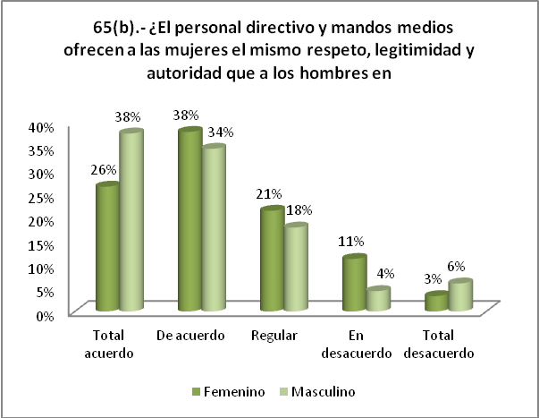
65(b). El 35% de las mujeres y el 28% de los hombres están en desacuerdo en que el personal directivo y mandos medios ofrecen a las mujeres el mismo respeto, legitimidad y autoridad que a los hombres en posiciones y puestos similares.
Menos mujeres (64%) que varones (72%) opinaron que se les ofrece el mismo respeto, legitimidad y autoridad que los hombres en posiciones y puestos similares

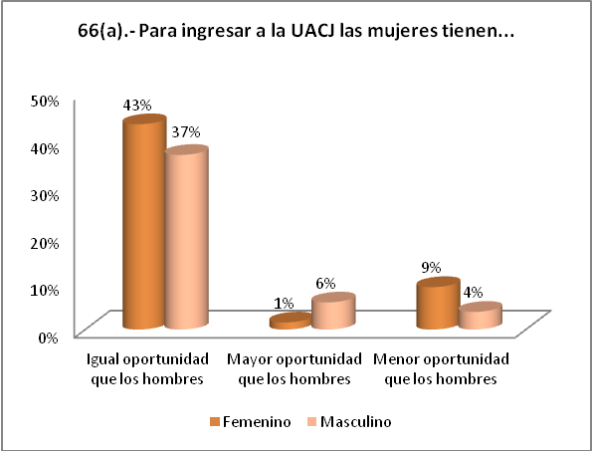
66(a). Para el ingreso a la UACJ para las mujeres se muestra en el 80% (43% F, 37% M) considera que tiene igual oportunidad que los hombres, el 13% (9% F, 4% M) que tiene menor oportunidad que los hombres y el 7% (1% F, 6% M) menciona que tienen mayor oportunidad.

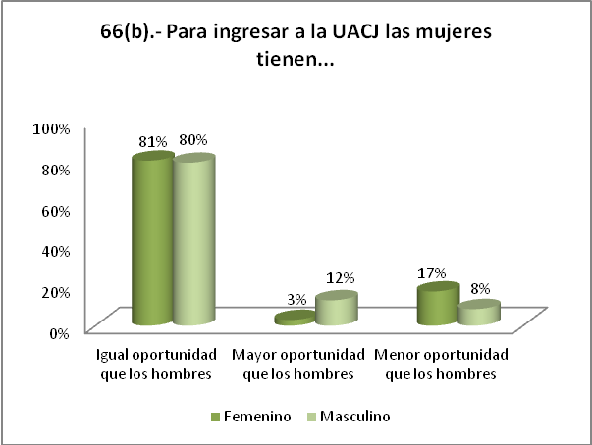
66(b). Para el ingreso a la UACJ para las mujeres se muestra en el 81% de las mujeres y 80% de los hombres considera que tiene igual oportunidad que los hombres, 17% de las mujeres y 8% de los hombres menciona que tienen menor oportunidad que los hombres y el 3% de género femenino y el 12% del masculino opina que tienen mayor oportunidad.

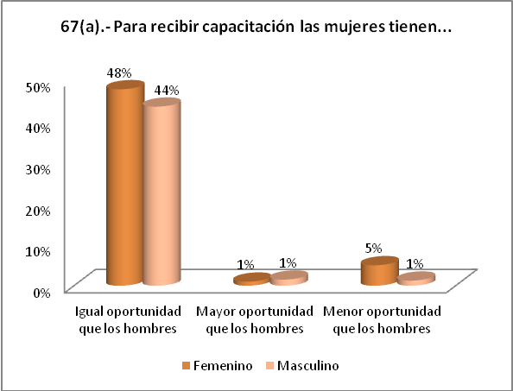
67(a). Para recibir capacitación para las mujeres se muestra que el 92% (48% F, 44% M) considera que tiene igual oportunidad que los hombres, el 5% (5% F, 1% M) que tiene menor oportunidad que los hombres y el 2% (1% F, 1% M) menciona que tienen mayor oportunidad.

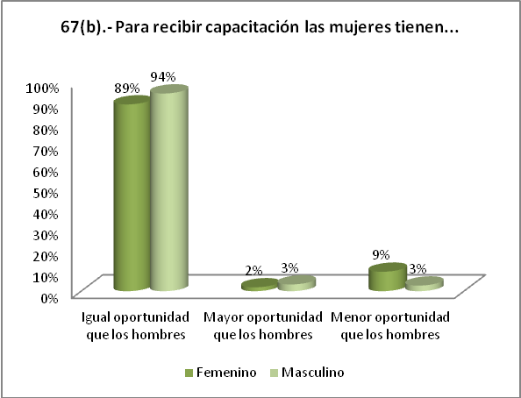
67(b). Para recibir capacitación para las mujeres se muestra que el 89% de las mujeres y 94% de los hombres considera que tiene igual oportunidad que los hombres, 9% de las mujeres y 3% de los hombres menciona que tienen menor oportunidad que los hombres y el 2% de género femenino y el 3% del masculino opina que tienen mayor oportunidad.

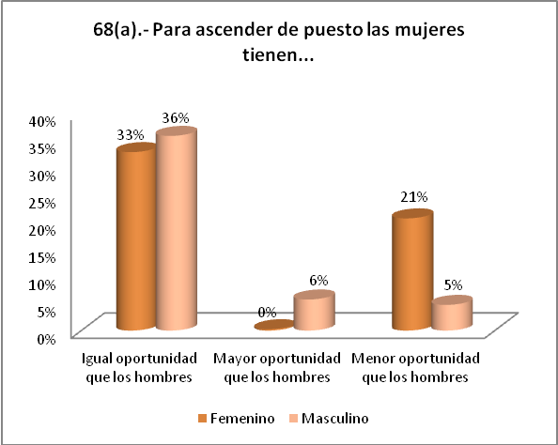
68(a). Para que las mujeres asciendan de puesto se muestra que el 69% (33% F, 36% M) considera que tiene igual oportunidad que los hombres, el 26% (21% F, 5% M) que tiene menor oportunidad que los hombres y el 6% (0% F, 6% M) menciona que tienen mayor oportunidad.
Casi 4 de cada 10 opina que tiene igual oportunidad que los varones para ascender de puesto.

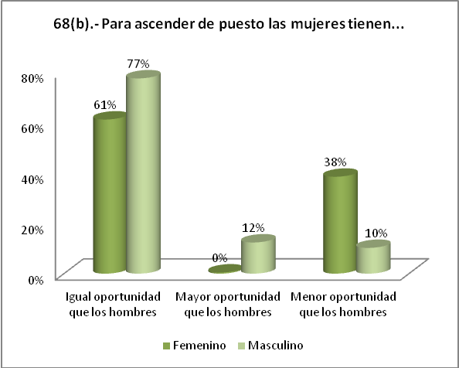
68(b). Para que las mujeres asciendan de puesto se muestra que el 61% de las mujeres y 77% de los hombres considera que tiene igual oportunidad que los hombres, 38% de las mujeres y 10% de los hombres menciona que tienen menor oportunidad que los hombres y el 0% de género femenino y 10% del masculino opina que tienen mayor oportunidad.
Los varones consideran en un porcentaje de 16 más que las mujeres tienen igualdad de oportunidad para ascender de puesto
Las mujeres en un 30 por ciento consideran que tienen menor oportunidad que los varones para ascender de puesto, por un 10 por ciento de hombres que opinaron lo mismo.

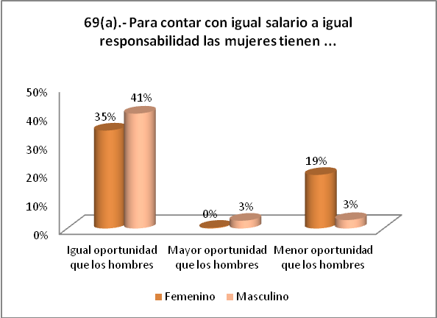
69(a). Para que las mujeres cuenten con igual salario e igual responsabilidad se muestra que el 76% (35% F, 41% M) considera que tiene igual oportunidad que los hombres, el 22% (19% F, 3% M) que tiene menor oportunidad que los hombres y el 3% (0% F, 3% M) menciona que tienen mayor oportunidad.
Casi 4 de cada 10 mujeres opinaron que tienen igual oportunidad que los hombres para contar con un salario igual, sin embargo casi 2 de cada 10 consideró que tiene menor oportunidad.

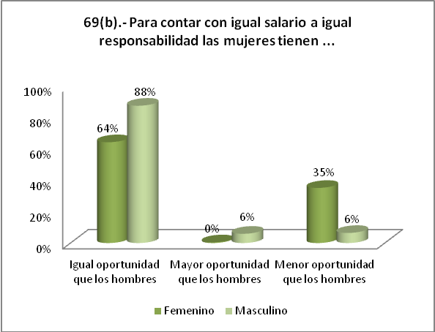
69(b). Para que las mujeres cuenten con igual salario e igual responsabilidad se muestra que el 64% de las mujeres y 88% de los hombres considera que tiene igual oportunidad que los hombres, 35% de las mujeres y 6% de los hombres menciona que tienen menor oportunidad que los hombres y el 0% de género femenino y 6% del masculino opina que tienen mayor oportunidad.

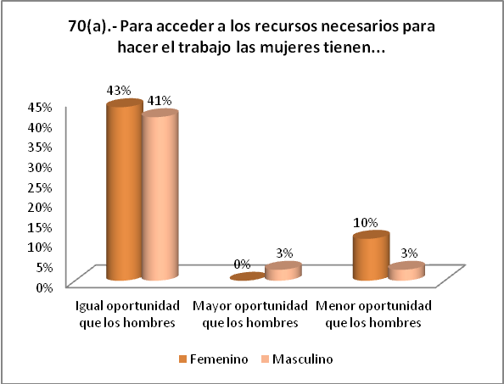
70(a). Para que las mujeres accedan a los recursos necesarios para hacer el trabajo se muestra que el 84% (43% F, 41% M) considera que tiene igual oportunidad que los hombres, el 13% (10% F, 3% M) que tiene menor oportunidad que los hombres y el 3% (0% F, 3% M) menciona que tienen mayor oportunidad.

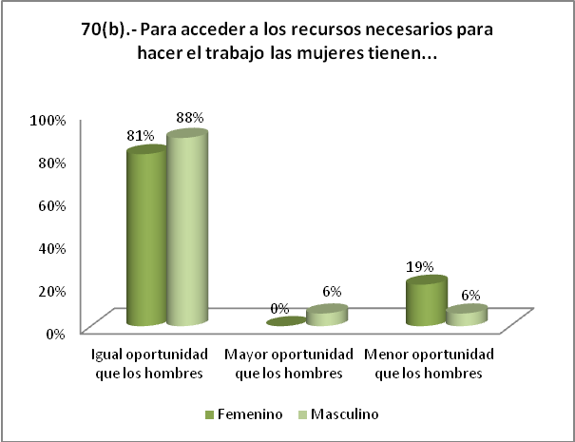
70(b). Para que las mujeres accedan a los recursos necesarios para hacer el trabajo se muestra que el 81% de las mujeres y 88% de los hombres considera que tiene igual oportunidad que los hombres, 19% de las mujeres y 6% de los hombres menciona que tienen menor oportunidad que los hombres y el 0% de género femenino y 6% del masculino opina que tienen mayor oportunidad.

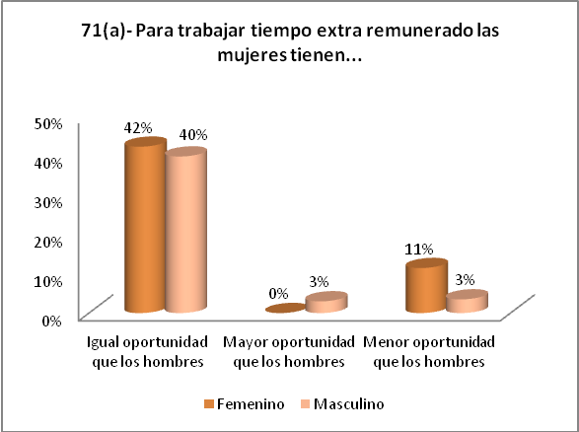
71(a). Para que las mujeres accedan trabajar tiempo extra remunerado se muestra que el 82% (42% F, 40% M) considera que tiene igual oportunidad que los hombres, el 14% (11% F, 3% M) que tiene menor oportunidad que los hombres y el 3% (0% F, 3% M) menciona que tienen mayor oportunidad.

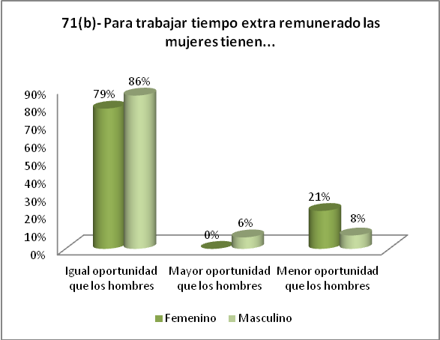
71(b). Para que las mujeres accedan trabajar tiempo extra remunerado se muestra que el 79% de las mujeres y 86% de los hombres considera que tiene igual oportunidad que los hombres, 21% de las mujeres y 8% de los hombres menciona que tienen menor oportunidad que los hombres y el 0% de género femenino y 6% del masculino opina que tienen mayor oportunidad.

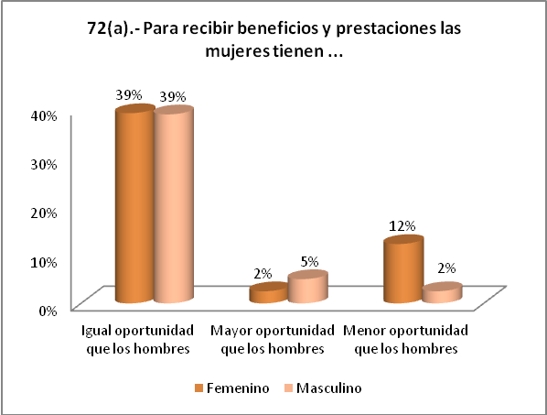
72(a). Para que las mujeres reciban beneficios y prestaciones se muestra que el 78% (39% F, 39% M) considera que tiene igual oportunidad que los hombres, el 14% (12% F, 2% M) que tiene menor oportunidad que los hombres y el 7% (2% F, 5% M) menciona que tienen mayor oportunidad.

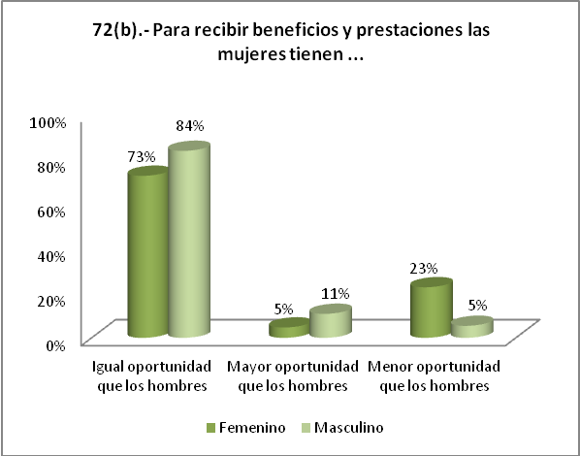
72(b). Para que las mujeres reciban beneficios y prestaciones se muestra que el 73% de las mujeres y 84% de los hombres considera que tiene igual oportunidad que los hombres, 23% de las mujeres y 5% de los hombres menciona que tienen menor oportunidad que los hombres y el 5% de género femenino y 11% del masculino opina que tienen mayor oportunidad.

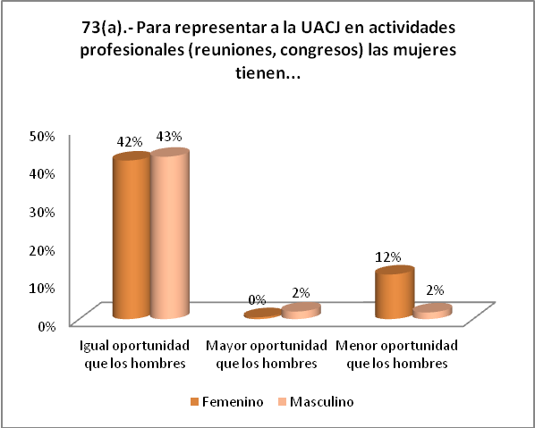
73(a). Para que las mujeres representen a la UACJ en actividades profesionales (reuniones, congresos, etc.) se muestra que el 85% (42% F, 43% M) considera que tiene igual oportunidad que los hombres, el 14% (12% F, 2% M) que tiene menor oportunidad que los hombres y el 2% (0% F, 2% M) menciona que tienen mayor oportunidad.

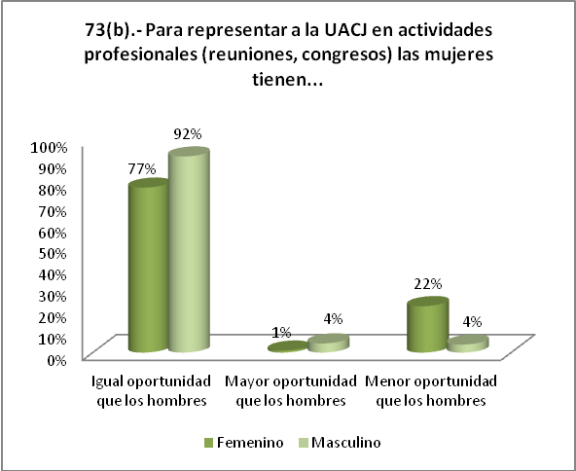
73(b). Para que las mujeres representen a la UACJ en actividades profesionales (reuniones, congresos, etc.) se muestra que el 77% de las mujeres y 92% de los hombres considera que tiene igual oportunidad que los hombres, 22% de las mujeres y 4% de los hombres menciona que tienen menor oportunidad que los hombres y el 1% de género femenino y 4% del masculino opina que tienen mayor oportunidad.

Conclusiones
Con base en la información del estudio sobre el Diagnóstico de las condiciones de equidad e igualdad de oportunidades entre hombres y mujeres, realizado en el año 2013, en donde se aplicaron 73 preguntas sobre diversos temas relacionados con el ambiente laboral; percepción sobre el modelo de equidad; identidad laboral, relaciones interpersonales, y planeación; entre otros; se detectaron resultados positivos –respecto al estudio aplicado en el año 2011- en la implementación del modelo de equidad de género en la institución.

Sin embargo, en el estudio del año 2013, se observó que por lo menos en el 80 por ciento de los temas, la opinión y percepción de los empleados no es equitativa en ambos sexos, en particular para las mujeres; ya que solamente en 19.17 por ciento de los 73 tópicos; las empleadas manifestaron una opinión y percepción positiva al de los empleados varones. Esto es particularmente representativo si se considera que la población laboral de la universidad está conformada principalmente por personal femenino en el área administrativa y docente.
Los temas en que resalta la respuesta de las mujeres con respecto a los hombres son:
En el tema de equipo necesario para el trabajo destaca una equidad en ambos sexos 69% empleadas, y 67% de los empleados.
Por lo menos el 96% de las empleadas y 95% de los empleados se sienten comprometidos para alcanzar las metas establecidas para cada periodo, esto habla de varios aspectos la identidad y apego a la institución, pero también del bienestar que tiene en su ámbito laboral.
El 38% de las empleadas y el 36% de los empleados consideraron que las cargas de trabajo es adecuada dadas las funciones y responsabilidades. Pero 6 de cada 10 opinaron lo contrario, por lo que se presenta como un área de oportunidad
Destaca que para casi 8 de cada diez empleados 84 % de las empleados percibe que existen buenas relaciones de cordialidad y respeto.
Por lo menos 7 de cada 10 empleadas y empleados, están en total acuerdo en que sus jefes inmediatos les orientan y facilitan el cumplir con su trabajo. Sin embargo, sólo 4 de cada 10 empleadas y empleados considera que están en total de acuerdo con la flexibilidad y sentido de justicia de su jefe inmediato. Sin embargo, cuando se observan los porcentajes desagregados por sexo, se encuentra que para las mujeres (79%) y hombres (77%) consideran que su jefe es flexible y justo.
Menos de la mitad de empleados 47%y empleadas 48% considera que recibe un trato justo y será escuchado sin ningún tipo de represalia.

Es importante destacar que siete de cada diez mujeres y 6 de cada 10 hombres piensan que no se les reconoce la trayectoria del personal para ser promovido(a).
Más de la mitad de los empleados y empledas considera que son tomados en cuenta en el establecimiento de metas institucionales.
Debemos enfatizar que el 91% de las empleadas y el 81% de los empleados considera que es importante incorporar el enfoque de género para disminuir las desigualdades. Es importante decir que el 99% de las empleadas y el 97% de los empleados conocen el significado del hostigamiento o acoso sexual. Un aré de oportunidad que tenemos en la institución es que el 55% de las empleadas y el 43% de los empleados opinan que es muy frecuente y frecuente el hostigamiento sexual hacia las mujeres.
El 85% de las empleadas y el 82% de los empleados opinan que en la UACJ, los trabajadores son tratados justamente sin importar la raza.
Por otro lado las opiniones y percepciones de las empleadas, reflejan temas y asuntos pendientes para las mujeres, como por ejemplo el aspecto de la seguridad para la prevención de accidentes y lesiones en el trabajo (pregunta 17b) como un aspecto fundamental.
La población laboral de UACJ considera que las condiciones en que desempeña su trabajo se dan en un ambiente de igualdad y equidad, donde se señala que el 33% de las mujeres y 61% de hombres están en total o parcial acuerdo, y los que se encuentran en total o parcial desacuerdo son un 20% tanto para mujeres como para hombres (pregunta 25b).
Con relación al aspecto anterior, es el de los sueldos en la Universidad, la población laboral de UACJ considera que existen condiciones de igualdad en sueldos y prestaciones por puestos laborales similares. Se observa que el 36% de mujeres y 56% de hombres están en parcial o total acuerdo, también se señala que 32% de mujeres y 20% de hombres están en total o parcial desacuerdo (pregunta 26b).

Estos temas ejemplifican las percepciones y opiniones del grupo más numeroso en cuanto a género, por lo que se recomienda revisarlos e incidir en ellos con el fin de eficientizar las labores académicas y administrativas en la institución.
Otra recomendación es la implementación de cursos de capacitación y certificación con enfoque de género tanto para las mujeres, como para hombres, ya que se detectó que es uno de los puntos que deben reforzarse, sobre todo el hostigamiento y acoso sexual.

